[Año]

**Documento de Política Nacional de Ciencia, Tecnología e Innovación**

**N° XXXX**

POLÍTICAS DE INVESTIGACIÓN E INNOVACIÓN ORIENTADAS POR MISIONES - PIIOM

MISIÓN SOBERANÍA SANITARIA Y BIENESTAR SOCIAL

**Bogotá D.C., (13 de diciembre de 2023) Ministerio de Ciencia, Tecnología e Innovación**

**Yesenia Olaya Requene**

**Ministra Ciencia, Tecnología e Innovación**

**María Camila Díaz Casas**

**Viceministra de Talento y Apropiación Social del Conocimiento**

**Claudia Consuelo Cepeda**

**Dirección de Desarrollo Tecnológico e Innovación**

**Carolina Álvarez Casadiego Jefe Oficina Asesora Jurídica**

Equipo de trabajo / Colaboradores

Jennifer Paola Cardona Malaver - Asesora Experta para la Misión de Soberanía Sanitaria y Bienestar Social / Despacho Ministerial

**RESUMEN EJECUTIVO**

La Misión tiene un carácter propositivo para enfrentar el gran reto de garantizar la soberanía sanitaria, para mejorar la salud y el bienestar de la población colombiana. Para ello, esta política de investigación e innovación fue diseñada contemplando los pilares del Plan Nacional de Desarrollo - PND (2022-2026) “Colombia, potencia mundial de la vida”, las recomendaciones de la misión de sabios y de otros documentos de política previos relacionados con la Ciencia, Tecnología e Innovación -CTI de Colombia, y los postulados de la innovación orientada por misiones descritos por Mariana Mazzucato (2018), a través de los cuales se han vinculado diferentes actores del Gobierno, la academia, el sector productivo y la sociedad civil.

El país ha presentado durante las últimas décadas profundas desigualdades socioeconómicas que han impactado sobre la determinación social de la salud, el aumento de las inequidades en el acceso a la salud y a la garantía del derecho a la salud, y con ello, a la estructuración de una crisis de gobernabilidad asociada al desarrollo manufacturero y científico- tecnológico, la inversión en infraestructura, el gasto público, la estructura de la demanda, la capacidad de resistir las presiones de los oligopolios, las barreras regulatorias que obstaculizan la innovación en la producción de insumos críticos y los enormes márgenes de utilidad a corto plazo que genera la explotación de los recursos naturales en los países colonizados. (CEPAL, 2020). Además, durante el periodo de sindemia por COVID-19 se hicieron evidentes las limitaciones del sistema de salud para hacer frente a diversas situaciones y emergencias sanitarias, así como la concentración sobre la base productiva y tecnológica en salud que existe en el sistema global. De acuerdo con la presidenta de la Comisión Europea Úrsula von der Leyen, los gobiernos del mundo deben prever la necesidad de retomar el liderazgo en la producción, sostenibilidad y distribución de los insumos esenciales de salud pública con el fin de garantizar su soberanía sanitaria. Por lo anterior, el objetivo general de la misión es el de garantizar la disponibilidad de conocimiento, tecnologías y servicios innovadores para la salud y el bienestar de toda la población colombiana, fortaleciendo las capacidades científicas, tecnológicas e industriales nacionales para desarrollar y producir tecnologías en salud de interés en salud pública durante los próximos diez años.

Para alcanzar este objetivo, se debe avanzar en un abordaje sistémico que contemple la política de ciencia, tecnología e innovación, la política de reindustrialización y un marco regulatorio en clave de soberanía sanitaria, promoviendo ecosistemas que favorezcan la investigación, la innovación, la inversión, la apropiación y transferencia de conocimiento, y, la producción de tecnologías en salud de interés en salud pública competitivos, no solo para el abastecimiento del mercado local sino el internacional. La misión se implementará en un horizonte de tiempo de diez

(1) años y tiene un costo estimado de 3.7 billones de pesos, y estará a cargo de las siguientes entidades, sin que ello excluya la posible participación de otras: Ministerio de Ciencia, Tecnología e Innovación, Ministerio de Salud y Protección Social, Ministerio de Comercio, Industria y Turismo, y el Departamento Nacional de Planeación.

**Palabras clave:** Soberanía sanitaria; Tecnología en salud; Salud pública; Innovación en salud; sistema de salud; Investigación en salud; Industria de salud.

**JEL:** H51, I1, I11, I18, I23, I31, L5.

**ABSTRACT**

The Mission has a proactive nature to face the great challenge of guaranteeing health sovereignty to improve the health and well-being of the Colombian population. To this end, this research and innovation policy was designed contemplating the pillars of the Plan Nacional de Desarrollo -PND (2022-2026) "Colombia, potencia mundial de la vida", the recommendations of the mission of wise men and other previous policy documents related to Science, Technology, and Innovation -STI of Colombia, and the postulates of mission-driven innovation described by Mariana Mazzucato (2018), through which different actors of the Government, academia, the productive sector, and civil society have been linked.

In recent decades, the country has experienced profound socioeconomic inequalities that have had an impact on the social determinants of health, increasing inequities in access to health and the guarantee of the right to health, and with it, the structuring of a governance crisis associated with manufacturing and scientific-technological development, investment in infrastructure, public spending, the structure of demand, the capacity to resist the pressures of oligopolies, regulatory barriers that hinder innovation in the production of critical inputs and the enormous short-term profit margins generated by the exploitation of natural resources in colonized countries. (CELAC, 2020). In addition, during the COVID-19 syndemic period, the limitations of the health system to cope with various health situations and emergencies became evident, as well as the concentration on the productive and technological base in health that exists in the global system. According to the President of the European Commission, Ursula von der Leyen, the governments of the world must foresee the need to resume leadership in the production, sustainability, and distribution of essential public health inputs to guarantee their health sovereignty. Therefore, the general objective of the mission is to guarantee the availability of knowledge, technologies, and innovative services for the health and well-being of the entire Colombian population, strengthening national scientific, technological, and industrial capacities to develop and produce health technologies of public health interest over ten years.

To achieve this objective, progress must be made in a systemic approach that includes the science, technology, and innovation policy, the reindustrialization policy, and a regulatory framework in terms of health sovereignty, promoting ecosystems that favor research, innovation, investment, appropriation and transfer of knowledge, and the production of competitive health technologies of public health interest, not only to supply the local market but also the international market. The mission will be implemented over a ten (1) year time horizon and has an estimated cost of 3.7 trillion pesos, and will be in charge of the following entities, without excluding the possible participation of others: Ministerio de Ciencia, Tecnología e Innovación -MinCiencias, Ministerio de Salud y Protección Social -MinSalud, Ministerio de Comercio, Industria y Turismo -MCIT, and Departamento Nacional de Planeación -DNP.

**Keywords:** Sanitary sovereignty; Health technology; Public health; Health innovation; Health system; Health research; Health industry.

**JEL:** H51, I1, I11, I18, I23, I31, L5.

**TABLA DE CONTENIDO**

1. INTRODUCCIÓN 10
2. ANTECEDENTES 13
   1. MARCO DE POLÍTICA Y NORMATIVO 13
   2. ANTECEDENTES NACIONALES 23
      1. FONDO PARA LA INVESTIGACIÓN EN SALUD - FIS 25
   3. ANTECEDENTE REGIONAL: AMÉRICA LATINA Y EL CARIBE 26
3. JUSTIFICACIÓN 29
4. MARCO CONCEPTUAL DE POLÍTICA 31
   1. CONCEPTOS BASE 31
   2. TRIADA DE LA SOBERANÍA SANITARIA 32
   3. ECOSISTEMA DE INNOVACIÓN EN SALUD 34
   4. POLÍTICA DE INVESTIGACIÓN E INNOVACIÓN ORIENTADA POR MISIONES -PIIOM 34

4 5. PRINCIPIOS RECTORES D EL AMISIÓN DE SOBERANÍA SANITARIA Y BIENESTAR SOCIAL 36

1. DIAGNÓSTICO 37
   1. Débil marco regulatorio y articulación institucional para la Soberanía Sanitaria 37
   2. Débil financiamiento para la investigación científica y social en salud 39
   3. Bajas capacidades industriales de producción local de tecnologías en salud estratégicas 45
   4. Barreras en el acceso a la salud y a las tecnologías sanitarias 46
   5. TALENTO HUMANO INSUFICIENTE PARA EL DESARROLLO DE CAPACIDADES CIENTÍFICAS, TECNOLÓGICAS E INDUSTRIALES EN SALUD 53
   6. Débil cooperación e integración regional para la soberanía sanitaria 58
2. DEFINICIÓN DE LA POLÍTICA 59
   1. OBJETIVO GENERAL 59
   2. EJES Y OBJETIVOS ESPECÍFICOS 59
   3. RUTAS DE INNOVACIÓN Y DE POLÍTICA 61
   4. PLAN DE ACCIÓN 62
      1. EJE 1. FORTALECIMIENTO DEL MARCO REGULATORIO PARA LA SOBERANÍA SANITARIA 63
         1. Proyecto del Eje 1 67
         2. Lineamientos de política 67
      2. EJE 2. PROMOCIÓN DE LA INVESTIGACIÓN CIENTÍFICA Y SOCIAL PARA LA INNOVACIÓN EN SALUD 68
         1. Proyectos del Eje 2 69
         2. Lineamientos de política 69
      3. EJE 3. PROVISIÓN DE TECNOLOGÍAS EN SALUD ESENCIALES PARA REDUCIR LA DEPENDENCIA SANITARIA 70
         1. Proyectos del Eje 3. 71
         2. Lineamientos de política 72
      4. EJE 4. CIENCIA, TECNOLOGÍA E INNOVACIÓN PARA EL ACCESO OPORTUNO, EQUITATIVO Y JUSTO A LA SALUD 72
         1. Proyectos del Eje 4 74
         2. Lineamiento de política 74
      5. EJE 5. TALENTO HUMANO PARA EL DESARROLLO CIENTÍFICO, TECNOLÓGICO E INDUSTRIAL EN SALUD 76
         1. Proyectos del eje 5 77
         2. Lineamientos de política 78
      6. EJE 6. COOPERACIÓN E INTEGRACIÓN REGIONAL HACIA EL DERECHO A LA SALUD Y LA SOBERANÍA SANITARIA 78
         1. Proyectos del Eje 6 79
         2. Lineamientos de política 79
   5. PRINCIPALES METAS DE LA MISIÓN DE SOBERANÍA SANITARIA 81
   6. MECANISMOS DE SEGUIMIENTO Y ACCIÓN 83
   7. RECURSOS RELACIONADOS 84
3. GLOSARIO 84
4. REFERENCIAS BIBLIOGRÁFICAS 86

## ÍNDICE DE TABLAS

Tabla 1. Ejes y proyectos de la Misión de Soberanía Sanitaria y Bienestar Social 2024-2033. Tabla 2. Retos y Misiones para el 2033.

Tabla 3. Transformaciones del PND 2022-2026 y principales metas orientadoras de la Misión de Soberanía Sanitaria y Bienestar Social.

Tabla 4. Comparación de casos notificados de eventos priorizados, de baja frecuencia, Colombia, Boletín epidemiológico 47 de 2023.

Tabla 5. Principales políticas del orden nacional relacionadas con el ecosistema de política pública para la Soberanía Sanitaria.

Tabla 6. Principales metas de la Misión de Soberanía Sanitaria y Bienestar Social. Tabla 7. Cronograma de seguimiento.

Tabla 8. Financiamiento de la Misión de Soberanía Sanitaria y Bienestar Social.

## ÍNDICE DE GRÁFICOS

Gráfico 1. Dosis de vacunas fabricadas en Colombia en 1979.

Gráfico 2. Tipos de proyectos financiados en el área de ciencias de la slaud, 2014-2023.

Gráfico 3. Tipos de entidad por proyectos financiados en el área de ciencias de la salud, 2014- 2023.

Gráfico 4. Principales entidades financiadas en el área de ciencias de la salud 2014-2023. Gráfico 5. Áreas financiadas en las convocatorias de Colciencias 2012-2018.

Gráfico 6. PIB pér capita vs IDC 2022.

Gráfico 7. Brechas regionales en competitividad, innovación en salud y capacidades de investigación en salud como proyectos financiados por MinCiencias.

Gráfico 8. Capacidades investigativas por región 2014-2018.

Gráfico 9. Porcentaje de personas con problemas de salud que no solicitan o no reciben atención en salud debido a las barreras de oferta en Colombia, 2010-2019.

Gráfico 10. Principales barreras para acceder al sistema de salud.

Gráfico 11. Médicos (por 1.000 habitantes), Colombia y países de referencia 2016-2018. Gráfico 12. Enfermeras (por 1.000 habitantes), Colombia y paises de referencia 2016-2018. Gráfico 13. Densidad de doctores y enfermeras, países de Latinoamerica, ODCE 2021.

Gráfico 14. Número estimado de talento humano en salud por perfil de formación, Colombia 2020. Gráfico 15. Número de talento humano en salud por perfil.

Gráfico 16. Colombianos en el exterior con estudios de pregrado y de posgrados en ciencias de la salud.

## ÍNDICE DE FIGURAS

Figura 1. ODS relacionados con la Misión de Soberanía Sanitaria y Bienestar Social. Figura 2. Primeras vacunas que producirá BogotáBio.

Figura 3. Triada de la Soberanía Sanitaria.

Figura 4. Mayor prevalencia de desnutrición en niñas y niños menores de cinco años.

Figura 5. Comparación d ela notificación de casos de eventos prioritarios, de lata frecuencia, según el comportamiento histórico, Colombia, semana epidemiológica 47 de 2023.

Figura 6. Regiones con mayores dificultades para acceder a medicamentos. Figura 7. Rutas de Innovación y de Política.

### Siglas y abreviaciones

* ACTI Actividades de Ciencia, Tecnología e Innovación.
* AGP Análisis del Gasto Público.
* ALC América Latina y el Caribe.
* APS Atención Primaria en Salud
* ANDI Asociación Nacional de Empresarios de Colombia.
* BID Banco Interamericano de Desarrollo.
* Cepal Comisión Económica para América Latina y el Caribe.
* CGU Cadenas Globales de Valor.
* CIPI Comisión intersectorial de Propiedad Intelectual.
* CONPES Consejo Nacional de Política Económica y Social.
* CPI Compra Pública para la Innovación.
* CTI Ciencia, Tecnología e Innovación.
* DANE Departamento Administrativo Nacional de Estadística.
* DIAN Dirección de Impuestos y Aduanas Nacional.
* DNP Departamento Nacional de Planeación.
* FIS Fondo de Investigación en Salud.
* I+D Investigación y Desarrollo.
* I+D+i Investigación, Desarrollo e Innovación.
* IA Inteligencia Artificial.
* IDC Índice Departamental de competitividad.
* IES Institución de Educación Superior.
* IETS Instituto para la Evaluación de Tecnologías en Salud.
* INC Instituto Nacional de Cancerología.
* INS Instituto Nacional de Salud.
* INVIMA Instituto Nacional de Vigilancia de Medicamentos y Alimentos.
* MEN Ministerio de Educación Nacional.
* MinCiencias Ministerio de Ciencia, Tecnología e Innovación.
* MinCit Ministerio de comercio, Industria y Turismo.
* MinSalud Ministerio de Salud y Protección Social.
* OCDE Organización para la Cooperación y el Desarrollo Económicos.
* ODS Objetivos del Desarrollo Sostenible.
* OMS Organización Mundial de la Salud.
* OPS Organización Panaméricana de la Salud.
* PAS Plan de Acción y Seguimiento.
* PGN Presupuesto General de la Nación.
* PIB Producto Interno Bruto.
* PIIOM Política de Investigación e Innovación Orientada por Misiones.
* PND Plan Nacional de Desarrollo.
* POM Políticas Orientadas por Misiones.
* SGR Sistema General de Regalías.
* SNCI Sistema Nacional de Competitividad e Innovación.

# INTRODUCCIÓN

La crisis sanitaria generada por la sindemia del COVID-19, dejó al descubierto diferentes problemáticas, entre ellas, saber que ningún Estado a nivel global estaba preparado para responder con vacunas o con medicamentos, dado que su desarrollo en gran medida depende de la industria privada con ánimo de lucro. Dicha situación, se vio reflejada en la respuesta de los mercados en momentos críticos de la pandemia, donde se observó una comercialización del 90% de las vacunas contra el COVID-19 en los países de mayores ingresos como Estados Unidos, Japón y Europa Occidental, afectando principalmente a países pobres y en vía de desarrollo como Colombia (Gómez-Arias, R.. 2022). Además, se hicieron evidentes las limitaciones del sistema de salud para hacer frente a diversas situaciones y emergencias sanitarias, así como la concentración sobre la base productiva y tecnológica en salud que existe en el sistema global. De acuerdo con la presidenta de la Comisión Europea Úrsula von der Leyen, los gobiernos del mundo deben prever la necesidad de retomar el liderazgo en la producción, sostenibilidad y distribución de los insumos esenciales de salud pública con el fin de garantizar su soberanía sanitaria.

Colombia ha presentado durante las últimas décadas profundas desigualdades socioeconómicas que han impactado sobre la determinación social de la salud, el aumento de las inequidades en el acceso a la salud y a la garantía del derecho a la salud, y con ello, a la estructuración de una crisis de gobernabilidad asociada al desarrollo manufacturero y científico- tecnológico, la inversión en infraestructura, el gasto público, la estructura de la demanda, la capacidad de resistir las presiones de los oligopolios, las barreras regulatorias que obstaculizan la innovación en la producción de insumos críticos y los enormes márgenes de utilidad a corto plazo que genera la explotación de los recursos naturales en los países colonizados. (CEPAL, 2020). El país depende altamente de importaciones de materias primas e insumos para la manufactura de medicamentos y posee dificultades tanto en la cadena de suministros como en la financiación de la atención de salud, reflejándose una falta de acceso y desabastecimiento de medicamentos esenciales de bajo costo, así como un déficit de tecnologías para tratar problemas de salud prioritarios. De acuerdo con la Asociación Nacional de Empresarios de Colombia -ANDI, en el 2020 el 20% del gasto público en salud (alrededor de 16 billones anuales) correspondió a medicamentos que en su mayoría fueron importados (Restrepo, D. Villabona, J. 2021). En el mismo sentido, los datos del Banco Mundial en 2020, mostraron que se pagó a nivel nacional US$1.096.625.703 por el uso de derechos de propiedad intelectual de terceros, pero sólo se recibieron US$120.990.488 por regalías de propiedad intelectual, es decir, nueve veces más de lo que se recibió, sin incluir montos indirectos como el alto precio de medicamentos patentados.

La Unión de Naciones Suramericanas plantea la necesidad de que los países de la región Sur implementan esfuerzos para avanzar hacia la soberanía regional en salud, que va encaminada hacia el traspaso de la autonomía nacional hacia una integración de agendas regionales y globales hacia el derecho a la salud y el buen vivir de los pueblos; y como cuestión política de primer orden es una estrategia fundamental para reducir la desigualdad y combatir la pobreza. Por lo que se busca que durante la próxima década el país desarrollé y produzca tecnologías en salud de interés en salud pública que contribuyan al avance de la soberanía sanitaria, para mantener la salud y el bienestar de la población colombiana; impulsando diversos ecosistemas que favorezcan la investigación, la innovación, la inversión, la apropiación y transferencia de conocimiento, y, la producción de tecnologías en salud de interés en salud pública competitivos no solo para el abastecimiento del

mercado local sino el internacional. Así, Colombia se convertirá en un referente de innovación y desarrollo en el campo de la tecnología en salud a nivel nacional e internacional, a través de la innovación constante, la formación de talento humano local y las alianzas estratégicas público- privadas y público-comunitarias.

La presente política está diseñada para articularse con las políticas sanitarias, la Política de Ciencia, Tecnología en Innovación -CTI, y, la Política de Reindustrialización, a partir de una la perspectiva de la salud como derecho inherente de la población, y, al mismo tiempo, una perspectiva de soberanía sanitaria como motor de crecimiento económico, generación de empleo, conocimiento e innovación. Adicionalmente, se articularon los pilares del Plan Nacional de Desarrollo -PND (2022-2026) “Colombia, potencia mundial de la vida”, las recomendaciones de la misión de sabios y de otros documentos de política previos relacionados con la CTI de Colombia, y los postulados de la innovación orientada por misiones descritos por Mariana Mazzucato (2018), a través de los cuales se han vinculado diferentes actores del Gobierno, la academia, el sector productivo y la sociedad civil.

A partir de los fundamentos anteriores, la Misión de Soberanía Sanitaria y Bienestar Social se organiza en torno a los siguientes ejes estratégicos y sus rutas de innovación dinamizadas por proyectos:

**Tabla 1. Ejes y proyectos de la Misión de Soberanía Sanitaria y Bienestar Social 2024-2033**

## EJE 1.

### Fortalecimiento del marco regulatorio para la soberanía sanitaria.

Proyecto 1. Ecosistema de política pública para

soberanía sanitaria.

## EJE 2.

### Promoción de la investigación científica y social para la innovación en salud.

Proyecto 2. Ecosistema de innovación en salud.

Proyecto 3. Laboratorios de tecnología, innovación y participación social en salud.

## EJE 3.

### Provisión de tecnologías en salud esenciales para reducir la dependencia sanitaria.

Proyecto 4. Medicamentos y vacunas de interés en

salud pública.

Proyecto 5. Alternativas terapéuticas basadas en los saberes ancestrales de los territorios.

Proyecto 6. Equipamiento médico.

## EJE 4.

### Ciencia, tecnología e innovación para el acceso oportuno, equitativo y justo a

Proyecto 7. Tecnologías e innovación para lograr

modos de vida y territorios saludables.

Proyecto 8. Biodiversidad, biotecnología y desarrollo

**la salud.** sostenible en salud.

Proyecto 9. Inteligencia Artificial -IA y Salud digital.

Proyecto 10. Sistemas integrales de información, educación y comunicación en salud.

## EJE 5.

### Talento Humano para el desarrollo científico, tecnológico e industrial en salud.

Proyecto 11. Formación para el desarrollo científico,

tecnológico e industrial en salud.

Proyecto 12. Retorno del talento humano científico y productivo en salud.

## EJE 6.

### Cooperación e Integración regional e internacional hacia el derecho a la salud y la soberanía sanitaria.

Proyecto 13. Modelo de cooperación e integración

regional Sur-Sur hacia el derecho a la salud y la soberanía sanitaria.

Proyecto 14. Red de alianzas internacionales para la producción científica, tecnológica e industrial en salud.

*Fuente: Elaboración propia.*

Este documento está conformado por seis secciones. La primera consiste en la presente sección de introducción. La segunda contiene los antecedentes de política en Soberanía Sanitaria y su justificación. La tercera exhibe el marco conceptual y los principios que orientan el análisis y las recomendaciones de la presente política. En la cuarta sección se hace un diagnóstico del estado actual del desarrollo y la producción de tecnologías en salud de interés en salud pública. El quinto capítulo incluye los objetivos de la política, las acciones para alcanzarlos durante un horizonte de tiempo de 10 años (2024-2033) con sus respectivos responsables, la financiación de esta política y el plan de seguimiento a la misma. Finalmente, el documento cierra con una serie de recomendaciones que están principalmente en cabeza del MinCiencias, MinSalud, MinCIT y el DNP.

# ANTECEDENTES

En los últimos años, la Soberanía Sanitaria ha empezado a tener relevancia como una prioridad en las agendas políticas para fortalecer los sistemas de salud y garantizar el derecho fundamental a la salud y la vida. En Colombia, tenemos un marco regulatorio que es preciso ajustar y fortalecer para asegurar la equidad en la producción, distribución y acceso a los recursos esenciales para mejorar los modos de vida y de salud de las poblaciones.

## MARCO DE POLÍTICA Y NORMATIVO

### Constitución Política de Colombia

La Misión de Soberanía Sanitaria y Bienestar Social tiene sustento en las siguientes disposiciones constitucionales:

*Artículo 1. Colombia es un Estado social de derecho organizado en forma de República unitaria, descentralizada, con autonomía de sus entidades territoriales, democrática, participativa y pluralista, fundada en el respeto de la dignidad humana, en el trabajo y la solidaridad de las personas que la integran y en la prevalencia del interés general.*

*Artículo 2. Son fines esenciales del Estado: servir a la comunidad, promover la prosperidad general y garantizar la efectividad de los principios, derechos y deberes consagrados en la Constitución; facilitar la participación de todos en las decisiones que los afectan y en la vida económica, política, administrativa y cultural de la Nación; defender la independencia nacional, mantener la integridad territorial y asegurar la convivencia pacífica y la vigencia de un orden justo. Las autoridades de la República están instituidas para proteger a todas las personas residentes en Colombia, en su vida, honra, bienes, creencias y demás derechos y libertades, y para asegurar el cumplimiento de los deberes sociales del Estado y de los particulares.*

*Artículo 3. La soberanía reside exclusivamente en el pueblo, del cual emana el poder público. El pueblo la ejerce en forma directa o por medio de sus representantes, en los términos que la Constitución establece.*

*Artículo 9. Las relaciones exteriores del Estado se fundamentan en la soberanía nacional, en el respeto a la autodeterminación de los pueblos y en el reconocimiento de los principios del derecho internacional aceptados por Colombia. De igual manera, la política exterior de Colombia se orientará hacia la integración latinoamericana y del Caribe.*

*Artículo 49. La atención de la salud y el saneamiento ambiental son servicios públicos a cargo del Estado. Se garantiza a todas las personas el acceso a los servicios de promoción, protección y recuperación de la salud. Corresponde al Estado organizar, dirigir y reglamentar la prestación de servicios de salud a los habitantes y de saneamiento ambiental conforme a los principios de eficiencia,*

*universalidad y solidaridad. También, establecer las políticas para la prestación de servicios de salud por entidades privadas, y ejercer su vigilancia y control. Así mismo, establecer las competencias de la Nación, las entidades territoriales y los particulares, y determinar los aportes a su cargo en los términos y condiciones señalados en la ley. Los servicios de salud se organizarán en forma descentralizada, por niveles de atención y con participación de la comunidad. La ley señalará los términos en los cuales la atención básica para todos los habitantes será gratuita y obligatoria. Toda persona tiene el deber de procurar el cuidado integral de su salud y la de su comunidad.*

*Artículo 71. La búsqueda del conocimiento y la expresión artística son libres. Los planes de desarrollo económico y social incluirán el fomento a las ciencias y, en general, a la cultura. El Estado creará incentivos para personas e instituciones que desarrollen y fomenten la ciencia y la tecnología y las demás manifestaciones culturales y ofrecerá estímulos especiales a personas e instituciones que ejerzan estas actividades.*

*Artículo 366. El bienestar general y el mejoramiento de la calidad de vida de la población son finalidades sociales del Estado. Será objetivo fundamental de su actividad la solución de las necesidades insatisfechas de salud, de educación, de saneamiento ambiental y de agua potable. Para tales efectos, en los planes y presupuestos de la Nación y de las entidades territoriales, el gasto público social tendrá prioridad sobre cualquier otra asignación.*

### Objetivos de Desarrollo Sostenible -ODS

Los Objetivos de Desarrollo Sostenible u Objetivos Globales son 17 objetivos globales interconectados diseñados para ser un «plan para lograr un futuro mejor y más sostenible para todos» (UN, 2015). De los cuales 10 de los 17 ODS se encuentran relacionados con la Misión de Soberanía Sanitaria y Bienestar Social. En primer lugar, el ODS 3 (Salud y Bienestar) se encuentra relacionado con el entramado científico, tecnológico, industrial y productivo. El ODS 8 (Crecimiento económico y empleo de calidad) implica el fomento a las industrias nacionales para la salud. A su vez, en tanto estas industrias son muy intensivas en empleo calificado e I+D, se relaciona el ODS 9 (Industria, innovación e infraestructura) y 4 (Educación de calidad). El interés de reducir las importaciones y promover exportaciones ligadas al complejo productivo para la salud, además de fortalecer la cooperación e integración con regiones en desarrollo y con potencial de crecimiento como Latinoamérica y el Caribe, Asia y África, apunta también a mejorar la sustentabilidad macroeconómica del sector, lo cual tiene relación con las posibilidades de crecer sostenidamente sin entrar en crisis de balanza de pagos (ODS 8) y con ello en el ODS 1 (Fin de la pobreza) y 2 (Hambre cero). La misión le apunta a reconocer el papel de las mujeres en el desarrollo de capacidades científicas, tecnológicas e industriales en salud, cerrando la brecha entre hombres y mujeres, brindando considerables oportunidades de empleo calificado y de remuneraciones superiores a la media, ayudando a lograr el ODS 5 (Igualdad de género). En tanto, la promoción de las nuevas tecnologías en el ámbito de la salud (como, por ejemplo, la telemedicina) busca mejorar las condiciones de acceso oportuno, equitativo y justo a la salud en distintas partes del territorio nacional, contribuyendo al ODS 10 (Reducción de las desigualdades). Por último, la propuesta del

fortalecimiento del ecosistema de política pública para lograr la soberanía sanitaria se articula con el ODS 16 (Paz, justicia e instituciones sólidas) y requiere de alianzas entre el Gobierno, el sector académico, el sector productivo y la sociedad civil, así como entre el interior del sector público (ODS 17, Alianzas para lograr los objetivos).

### Figura 1. ODS relacionados con la Misión de Soberanía Sanitaria y Bienestar Social.

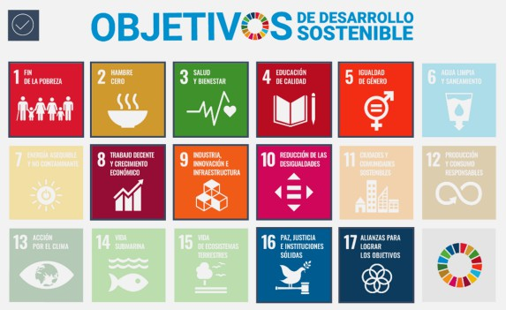

*Fuente: Naciones Unidas, 2015*

### Políticas de Investigación e Innovación Orientadas por Misiones -PIIOM

La Misión Internacional de Sabios de 2019 definió tres retos y cinco misiones para orientar la política de CTI hacia los desafíos económicos, sociales y ambientales de nuestro país (Misión de Sabios, 2019), los cuales se expresan en la Tabla 2. La Misión estableció estrategias alrededor de la financiación de la CTI, la mejora al modelo educativo y el desarrollo regional basado en la generación y uso de conocimiento. Así mismo, la Misión identificó problemáticas y posibles acciones orientadas al desarrollo de cinco focos temáticos relacionados con las principales necesidades e intereses del país: I) Bioeconomía y Territorio, II) Transición Energética, III). Derecho Humano a la Alimentación y Hambre Cero, IV) Soberanía Sanitaria y Bienestar Social, V) Ciencias para la Paz.

### Tabla 2. Retos y Misiones para el 2033.

|  |  |  |
| --- | --- | --- |
| **Gran Reto** | **Misión** | **Transformaciones PND** |
| Aprovechar el conocimiento, | **Bioeconomía y** | Ordenamiento del |
| conservación y el uso | **Territorio** | territorio alrededor |
| sostenible de la biodiversidad, sus bienes y sus servicios ecosistémicos |  | del agua y justicia ambiental |
| Garantizar la generación, acceso y uso de energías | **Transición Energética** | Transformación productiva para la |
| sostenibles para todos los colombianos. |  | vida, internacionalización y acción climática |
| Garantizar la soberanía | **Derecho Humano a la** | Derecho Humano a la |
| alimentaría y el derecho a la alimentación | **Alimentación y Hambre Cero** | Alimentación |
| Garantizar la soberanía | **Soberanía Sanitaria y** | Seguridad Humana y |
| sanitaria, para mantener el  bienestar y la salud de la | **Bienestar Social** | Justicia Social |
| población en el territorio nacional |  |  |
| Poner fin a todas las formas de | **Ciencia para la Paz** | Convergencia |
| violencia en Colombia. |  | Regional |

*Fuente: Elaboración propia basado en las PIIOM y la Misión de Sabios (2019).*

### Plan Nacional de Desarrollo -PND “Colombia potencia mundial de la vida” 2022- 2026

El PND 2022-2026 promueve la democratización de la ciencia a través del acceso a resultados derivados de la investigación financiada con recursos públicos. Quienes adelanten o ejecuten proyectos de CTI con financiamiento público deben poner a disposición de la ciudadanía los resultados, productos, publicaciones y datos derivados de la investigación, utilizando infraestructuras y sistemas de información científicos estandarizados e interoperables que garanticen el acceso a los resultados científicos, tecnológicos e innovación del país. En casos donde no sea posible la publicación debido a restricciones legales, de propiedad intelectual o protección

de datos personales, se deberá justificar ante la entidad financiadora los motivos que impiden la publicación (Congreso de la República, 2023).

La hoja de ruta del PND 2022-2026 “Colombia potencia mundial de la vida” se encuentra estructurada en cinco grandes transformaciones y sus principales metas, que han orientado el desarrollo de la misión como se muestra en la Tabla 3.

**Tabla 3. Transformaciones del PND 2022-2026 y principales metas orientadoras de la Misión de Soberanía Sanitaria.**

### Transformación Metas

**1. Derecho humano a la alimentación**

1. Quiebre a la pobreza extrema.
2. Eliminar el hambre en la primera infancia.

4. Producción para la vida.

### Convergencia

**regional**

1. Fortalecer la capacidad logística.
2. Disminuir la pobreza para impulsar la paz.

### Transformación

**productiva, internacionalización y acción climática**

1. Colombia revitaliza la naturaleza con inclusión social.

4. diversificar nuestras exportaciones.

5. Reindustrialización intensiva en conocimiento y tecnología.

### Seguridad humana y

**justicia social**

1. Reducir la pobreza.
2. Duplicar el acceso a internet.
3. Educación superior para una sociedad en paz y basada en el conocimiento.
4. Impulsar la economía popular.

7. Bajar drásticamente la mortalidad materna.

Fuente: Elaboración propia a partir de los datos del DNP

En las Bases del PND, específicamente en el capítulo relacionado con la construcción de un “sistema de salud garantista, universal, basado en un modelo de salud preventivo y predictivo”, se

indicó la necesidad de diseñar e implementar una nueva política farmacéutica no sólo para garantizar el abastecimiento, acceso y disponibilidad de tecnología en salud sino también, en el fortalecimiento de la investigación, producción local y comercialización de medicamentos.

Como resultado de lo anterior el PND en su artículo 161 señala que el Ministerio de Salud y Protección Social -MinSalud, en coordinación con el Ministerio de Ciencia, Tecnología e Innovación

-MinCiencias, tendrá la obligación de adoptar las medidas necesarias para fortalecer e incrementar la capacidad de fabricación, semielaboración, venta, importación de medicamentos, vacunas, dispositivos y otras tecnologías de salud en condiciones de calidad, seguridad y eficacia.

Específicamente el Plan de Desarrollo indica:

*ARTÍCULO 161. FORTALECIMIENTO PARA AGILIZAR LAS AUTORIZACIONES DE LOS PROCESOS DE FABRICACIÓN, VENTA E IMPORTACIÓN DE MEDICAMENTOS Y*

*DISPOSITIVOS Y TECNOLOGÍAS EN SALUD. El Ministerio de Salud y Protección Social, en articulación con el Ministerio de Ciencia, Tecnología e Innovación, adoptará las decisiones necesarias para fortalecer e incrementar la capacidad de fabricación, semielaboración, venta, importación de medicamentos, vacunas, dispositivos y otras tecnologías en salud en condiciones de calidad, seguridad, eficacia, acceso a medicamentos y competitividad.*

### Política Nacional de Reindustrialización 2024-2033

El Ministerio de Comercio, Industria y Turismo -MinCit, reconociendo lo estratégico del sector, incluyó dentro de las cuatro apuestas productivas de la Política de Reindustrialización, la “reindustrialización por la salud”. Esta iniciativa tendrá como finalidad generar capacidades de producción local de excipientes activos, medicamentos, medicamentos genéricos, vacunas, dispositivos y partes para dispositivos médicos; así como, la implantación de una industria local de ensayos clínicos, siendo esta una condición para producir vacunas y medicamentos de acuerdo A su vez, el MinCit, reconociendo lo estratégico del sector, incluyó dentro de las cuatro apuestas productivas de la Política de Reindustrialización, la “reindustrialización por la salud”. Esta iniciativa tendrá como finalidad generar capacidades de producción local de excipientes activos, medicamentos, medicamentos genéricos, vacunas, dispositivos y partes para dispositivos médicos; así como, la implantación de una industria local de ensayos clínicos, siendo esta una condición para producir vacunas y medicamentos de acuerdo con normas internacionales de calidad y eficiencia con normas internacionales de calidad y eficiencia.

### Política Nacional de Ciencia y Tecnología e Innovación -CTI 2022-2031

La Política Nacional de Ciencia y Tecnología e Innovación -CTI 2022-2031, establecida mediante el CONPES 4069 de 2021, pretende incrementar la contribución de la CTI al desarrollo social, económico, ambiental y sostenible de Colombia. Esta política reconoce que, a pesar de los esfuerzos previos, la contribución de la CTI en el país es limitada, por lo que se busca impulsar a través de un enfoque diferencial, territorial y participativo.

La política establece siete ejes estratégicos que son transversales a los focos estratégicos de la Misión Internacional de Sabios. Estos ejes estratégicos son: i) fomentar el talento y el empleo en

CTI, ii) mejorar la generación de conocimiento, iii) aumentar la adopción y la transferencia de tecnología, iv) incrementar la apropiación social del conocimiento, v) aumentar el uso de las potencialidades regionales, sociales e internacionales, vi) mejorar la dinamización del Sistema Nacional de CTI (SNCI), e vii) incrementar y optimizar la financiación en CTI.

### Plan Decenal de Salud Pública 2022-2031

Con el objetivo de fortalecer la gobernanza democrática y colaborativa y el gobierno multinivel de la salud pública, mediante el desarrollo de capacidades institucionales y sociales y la construcción de configuraciones territoriales que respondan a contextos diversos y apalanquen los procesos de toma de decisiones y de acción colectiva liderados por el Estado con amplia participación e interacción de actores estratégicos, sistemas administrativos, organizaciones sociales y de la ciudadanía; Plantea grandes líneas de acción: el Gobierno y Gobernanza de la Salud Pública, la Gestión Intersectorial de la Determinación Social de la Salud, la Gestión Integral de la Atención Primaria en Salud -APS, la Gestión Integral del Riesgo en Salud Pública, y la Gestión del Conocimiento para la Salud Pública. Todas estas líneas son centrales en materia de investigación, participación social, desarrollo industrial y tecnológico.

### Política Nacional de Salud Rural

Tiene por objetivo hacer efectivo el ejercicio del derecho a la salud de las personas, familias y comunidades de las zonas rurales de Colombia, asegurando cobertura, acceso, oportunidad, y calidad de las atenciones en salud, con un enfoque territorial, étnico y de género, para así lograr mejores resultados en salud y cerrar la respectiva brecha urbano-rural.

### Ley Estatutaria 1751 de 2015

La Ley Estatutaria proclamó la salud en Colombia como un derecho fundamental, autónomo e irrenunciable a cada persona, estableciendo mecanismos para su protección. Dentro de las obligaciones direccionadas al Gobierno Nacional, se destaca la intervención del mercado de las tecnologías en salud (medicamentos, dispositivos e insumos en salud), con el fin de optimizar su disponibilidad y uso, y garantizar un acceso oportuno, equitativo y justo a las tecnologías sanitarias de toda la población en el territorio nacional, evitando inequidades.

La Ley Estatutaria presenta varios principios y elementos orientadores de la Misión de Soberanía Sanitaria y Bienestar Social, dentro de los cuales se destacan los siguientes:

* *Disponibilidad. El Estado deberá garantizar la existencia de servicios y tecnologías e instituciones de salud, así como de programas de salud y personal médico y profesional competente.*
* *Accesibilidad. Los servicios y tecnologías de salud deben ser accesibles a todos, en condiciones de igualdad, dentro del respeto a las especificidades de los diversos grupos vulnerables y al pluralismo cultural. La accesibilidad comprende la no discriminación, la accesibilidad física, la asequibilidad económica y el acceso a la información.*
* *Calidad e idoneidad profesional. Los establecimientos, servicios y tecnologías de salud deberán estar centrados en el usuario, ser apropiados desde el punto de vista médico y técnico y responder a estándares de calidad aceptados por las comunidades científicas. Ello requiere, entre otros, personal de la salud adecuadamente competente, enriquecido con educación continua e investigación científica y una evaluación oportuna de la calidad de los servicios y tecnologías ofrecidos.*
* *Universalidad. Los residentes en el territorio colombiano gozarán efectivamente del derecho fundamental a la salud en todas las etapas de la vida.*
* *Equidad. El Estado debe adoptar políticas públicas dirigidas específicamente al mejoramiento de la salud de personas de escasos recursos, de los grupos vulnerables y de los sujetos de especial protección.*
* *Continuidad. Las personas tienen derecho a recibir los servicios de salud de manera continua. Una vez la provisión de un servicio ha sido iniciada, este no podrá ser interrumpido por razones administrativas o económicas.*
* *Oportunidad. La prestación de los servicios y tecnologías de salud deben proveerse sin dilaciones.*
* *Progresividad del derecho. El Estado promoverá la correspondiente ampliación gradual y continua del acceso a los servicios y tecnologías de salud, la mejora en su prestación, la ampliación de capacidad instalada del sistema de salud y el mejoramiento del talento humano, así como la reducción gradual y continua de barreras culturales, económicas, geográficas, administrativas y tecnológicas que impidan el goce efectivo del derecho fundamental a la salud.*
* *Sostenibilidad. El Estado dispondrá, por los medios que la ley estime apropiados, los recursos necesarios y suficientes para asegurar progresivamente el goce efectivo del derecho fundamental a la salud, de conformidad con las normas constitucionales de sostenibilidad fiscal.*
* *Solidaridad. El sistema está basado en el mutuo apoyo entre las personas, generaciones, los sectores económicos, las regiones y las comunidades.*
* *Eficiencia. El sistema de salud debe procurar la mejor utilización social y económica de los recursos, servicios y tecnologías disponibles para garantizar el derecho a la salud de toda la población.*
* *Interculturalidad. Es el respeto por las diferencias culturales existentes en el país y en el ámbito global, así como el esfuerzo deliberado por construir mecanismos que integren tales diferencias en la salud, en las condiciones de vida y en los servicios de atención integral de las enfermedades, a partir del reconocimiento de los saberes, prácticas y medios tradicionales, alternativos y complementarios para la recuperación de la salud en el ámbito global.*

Por otra parte, en la Ley Estatutaria se consagra como derecho de las personas y colectivos, el acceso a los servicios y tecnologías de salud, así como a provisión y el acceso oportuno a las tecnologías y medicamentos requeridos.

En el artículo 9, se establece que las políticas públicas deben ir orientadas a la reducción de las desigualdades sociales de la salud que inciden en el goce efectivo del derecho a la salud. La Misión tiene inmersa en su hoja de ruta esta disposición, en tanto que, para garantizar la soberanía sanitaria, para mantener la salud y la vida de la población, es necesario establecer mecanismos para intervenir en dichos determinantes.

En el artículo 21, se señala la divulgación de información sobre progresos científicos, estableciendo que, el Estado deberá promover la divulgación de información sobre los principales avances en tecnologías costo-efectivas en el campo de la salud, así como el mejoramiento en las prácticas clínicas y las rutas críticas, disposiciones que se integran en la hoja de ruta, así como lo dispuesto en el artículo 22, sobre la Política de Innovación, Ciencia y Tecnología en Salud, orientada a la investigación y generación de nuevos conocimientos en salud, la adquisición y producción de las tecnologías, equipos y herramientas necesarias para prestar un servicio de salud de alta calidad que permita el mejoramiento de la calidad de vida de la población. Asimismo, enuncia en su artículo 23 que, el Gobierno Nacional establecerá una Política Farmacéutica Nacional, programática e integral en la que se identifiquen las estrategias, prioridades, mecanismos de financiación, adquisición, almacenamiento, producción, compra y distribución de los insumos, tecnologías y medicamentos, así como los mecanismos de regulación de precios de medicamentos. Esta política estará basada en criterios de necesidad, calidad, costo efectividad, suficiencia y oportunidad.

Por otro lado, en el artículo 24 se señala que, el Estado deberá garantizar la disponibilidad de los servidos de salud para toda la población en el territorio nacional, en especial, en las zonas marginadas o de baja densidad poblacional, disposición que se ve plasmada en la hoja ruta en el marco del horizonte de derechos para toda la población colombiana.

### Otras regulaciones

La regulación en temas de innovación, investigación y desarrollo tecnológico e industrial en salud en Colombia se rige por una serie de normas entre las cuales se encuentran leyes, decretos, resoluciones y circulares, de las cuales se relacionan algunas a continuación:

* Decreto Ley 585 de 1991. Establece que el Sistema de Ciencia, Tecnología e Innovación -SCTI es un sistema abierto, del cual forman parte todos los programas, actividades y estrategias de ciencia, tecnología e innovación independientemente de la institución pública o privada o de la persona que la desarrolle.
* Decreto Ley 522 de 1991. Dispone las modalidades específicas de contratación para el fomento de actividades científicas y tecnológicas, y define como actividades científicas y tecnológicas las siguientes:
  1. Investigación científica y desarrollo tecnológico, desarrollo de nuevos productos y procesos, creación y apoyo a centros científicos y tecnológicos y conformación de redes de investigación e información.
  2. Difusión científica y tecnológica, esto es, información, publicación, divulgación y asesoría en ciencia y tecnología.
  3. Servicios científicos y tecnológicos que se refieren a la realización de planes, estudios, estadísticas y censos de ciencia y tecnología; a la homologación, normalización, metrología, certificación y control de calidad; a la prospección de recursos, inventario de recursos terrestres y ordenamiento territorial; a la promoción científica y tecnológica; a la realización de seminarios, congresos y talleres de ciencia y tecnología, así como a la promoción y gestión de sistemas de calidad total y de evaluación tecnológica.
  4. Transferencia tecnológica que comprende la negociación, apropiación, desagregación, asimilación, adaptación y aplicación de nuevas tecnologías nacionales o extranjeras.
  5. Cooperación científica y tecnológica nacional e internacional.
* Resolución 412 de 2000. Se establecen las actividades, procedimientos e intervenciones de demanda inducida y obligatorio cumplimiento y se adoptan las normas técnicas y guías de atención para el desarrollo de las acciones de protección específica y detección temprana y la atención de enfermedades de interés en salud pública.
* Resolución 1478 de 2006. Expide las normas para el control, seguimiento y vigilancia de la importación, exportación, procesamiento, síntesis, fabricación, distribución, dispensación, compra, venta, destrucción y uso de sustancias sometidas a fiscalización, medicamentos o cualquier otro producto que las contengan y sobre aquellas que son monopolio del Estado.
* Resolución 0429 de 2016. Se adopta la Política de Atención Integral en Salud.
* Resolución 2063 de 2017. Se adopta la Política de participación Social en Salud (PPS).
* Resolución 224 de 2019. Señala el listado de servicios y tecnologías que serán excluidos de la financiación con recursos públicos asignados a la salud.
* Resolución 1141 de 2022. Asegurar la disponibilidad de este biológico en cumplimiento del Plan Nacional de Vacunación establecido en el Decreto 109 de 2021.
* Decreto 1099 de 2022. Se crea la Comisión Intersectorial para el Desarrollo y Producción de Tecnologías Estratégicas en Salud — CIDPTES para la coordinación y orientación superior de la política pública relacionada con la producción de tecnologías estratégicas para la salud pública del país.
* Resolución 2206 de 2022. En el marco de la estrategia de Atención Primaria en Salud, esta resolución busca determinar los criterios para la asignación de los recursos que permitan la financiación, conformación y operación del Programa de Equipos

Básicos de Salud por parte de las Empresas Sociales del Estado para realizar actividades en las zonas rurales, urbanas, poblaciones o grupos sociales donde se cuente con poca o ninguna actividad del plan de intervenciones colectivas, como una primera etapa en la construcción de un modelo preventivo y predictivo que articulará recursos de diferentes fuentes. Así mismo se definen unos criterios para la asignación de recursos según nivel de cobertura.

## ANTECEDENTES NACIONALES

En Colombia desde el año 2022, se cuenta con la Política de Soberanía en la producción para la Seguridad Sanitaria, establecida a través de la Resolución 1411 de 2022 del Ministerio de Salud y Protección Social -MinSalud, como consecuencia de la emergencia sanitaria del COVID-19, donde se hizo evidente la dependencia tecnológica generalizada en el país, principalmente por la ausencia de capacidades de producción de insumos, dispositivos, suministros y vacunas, por dificultades en la articulación de las distintas entidades del estado, en la movilización de recursos financieros y en las capacidades de vigilancia en salud pública, así como, la necesidad de aprender de esta situación y establecer nuevas políticas y protocolos para una respuesta oportuna frente a una posible futura pandemia.

A excepción de Brasil y Argentina, en los demás países de América Latina falta voluntad política para realizar un trabajo coordinado entre el sector privado y sector público con el fin de aumentar la inversión, establecer incentivos directos e indirectos, y ampliar las capacidades de producción local, de forma que se atiendan las necesidades en salud y a las emergencias en salud pública (Valencia, M.. Buitrago, L.. 2022).

De acuerdo con el Índice Global de Seguridad Sanitaria 2021 Colombia se ubica en el puesto 38 entre 195 países, con una puntuación promedio 53,2, en relación con varios aspectos de la seguridad sanitaria. Este índice muestra que el país tiene unas condiciones para la prevención, detección y respuesta ante futuras epidemias o pandemias mejor que muchos países, sin embargo, enfrenta desafíos para mantener, mejorar y fortalecer estas capacidades en relación con temas como la gobernanza, el financiamiento, las capacidades de producción de medicamentos y tecnologías estratégicas en salud, la disponibilidad de talento humano y en los sistemas de información para la toma de decisiones.

Actualmente, el país depende altamente de importaciones de materias primas e insumos para la manufactura de medicamentos y posee dificultades tanto en la cadena de suministros como en la financiación de la atención de salud, reflejándose una falta de acceso y desabastecimiento de medicamentos esenciales de bajo costo, así como un déficit de tecnologías para tratar problemas de salud prioritarios. De acuerdo con la ANDI, en el 2020 el 20% del gasto público en salud (alrededor de 16 billones anuales) corresponde a medicamentos que en su mayoría son importados (Restrepo, D.. Villabona, J.. 2021). En el mismo sentido, los datos del banco mundial en 2020, mostraron que se pagó a nivel nacional US$1.096.625.703 por el uso de derechos de propiedad intelectual de terceros, pero sólo recibió US$120.990.488 por regalías de su propiedad intelectual, es decir, nueve veces más de lo que recibió, sin incluir montos indirectos como el alto precio de medicamentos patentados

Por otra parte, el total de vacunas que se comercializan en el país, según los registros el Instituto Nacional de Vigilancia de Medicamentos y Alimentos -lNVIMA son importadas, lo cual no ocurría 20 años atrás, pues en Colombia se producían vacunas para la fiebre amarilla, antirrábica humana, contra la tuberculosis y DPT (difteria, pertussis, tétanos). Lo que refuerza la necesidad de retomar y reactivar dichas capacidades en el país (ver gráfico 1).

### Gráfico 1. Dosis de vacunas fabricadas en Colombia en 1979.

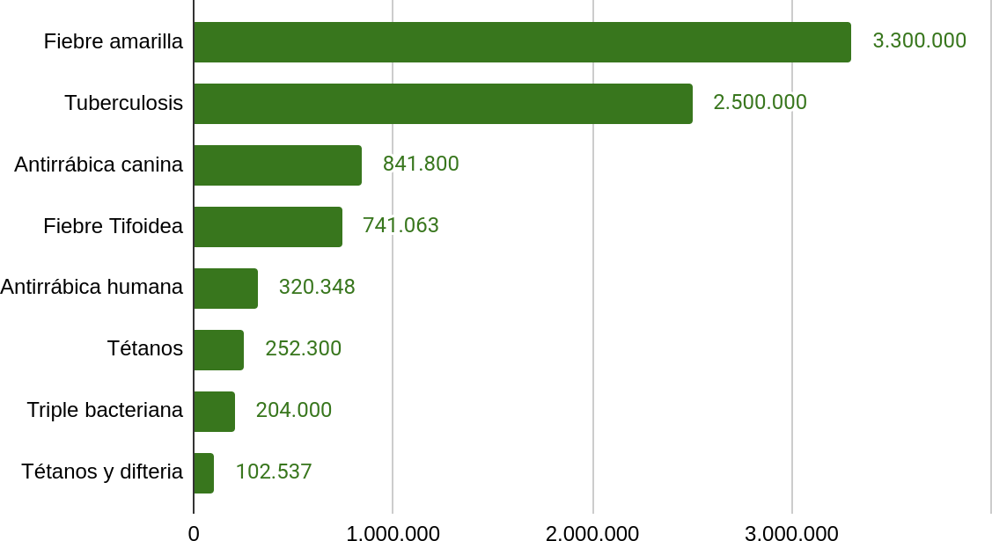

*Fuente: Elaboración a partir de los datos del Instituto Nacional de Salud -INS.*

El desafío de trabajar en materia de soberanía sanitaria implica la articulación intra e intersectorial de las empresas privadas y públicas, así como con las comunidades y las organizaciones sociales. Este tipo de articulación evoca las políticas orientadas por misiones, entendidas como políticas productivas y tecnológicas que buscan resolver un problema social determinado, enmarcado en un gran desafío nacional —como puede ser el de la salud pública—, que requiere esfuerzos sistemáticos, coordinados y, por ende, colectivos (Riggirozzi, P.. Belén, M.. Tussie, D.. 2018).

Uno de los antecedentes más importantes en aras de reconocer el potencial de instituciones como el Instituto Nacional de Salud -INS fue la construcción de las Medidas de intervención para la constitución de la red de gestión de conocimiento, investigación e innovación en malaria (INS, 2018), cuyo objetivo fue promover la constitución de la red de Gestión del Conocimiento, Investigación e Innovación en Malaria, proponiendo procesos para su conformación, partiendo desde sus conceptos básicos, su estructuración hasta la consolidación de la red acorde con las funciones del INS y la política en salud pública (INS, 2018).

Por otra parte, encontramos que Bogotá puede ser el pilar en la promoción de los grupos de investigación reconociendo los siguientes centros como claves en el desarrollo e innovación -D+i en salud:

* Grupo de investigación de la Secretaría Distrital de Salud.
* Grupo de investigación Laboratorio de Salud Pública de la Secretaría Distrital de Salud.
* Grupo de investigación en medicina transfusional, tisular y celular (GIMTTYC).
* Grupo de investigación Comité Distrital de Laboratorios de la Secretaría Distrital de Salud.
* Grupo de Investigación del DUES.

Actualmente, a inicio de 2023, Vaxthera inauguró un laboratorio en Medellín, en alianza con Sura, para ir estructurando a lo largo del año una planta de producción de vacunas en Rionegro, Antioquía. Por su parte, la administración de Bogotá firmó un memorando de entendimiento con la Nación, también durante el 2023, para que en asociatividad con Sinovac se desarrollará el laboratorio BogotáBio, iniciativa con la cual se espera iniciar la producción de tres tipos de biológicos (ver Figura 2), en un plazo de 5 años.

### Figura 2. Primeras vacunas que producirá BogotáBio.

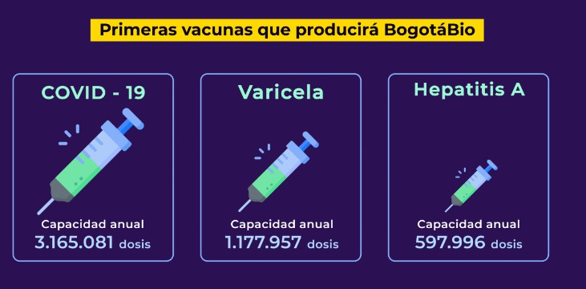

*Fuente: Alcaldía Mayor de Bogotá, 2023.*

* + 1. *FONDO PARA LA INVESTIGACIÓN EN SALUD - FIS*

El Fondo de Investigación en Salud, FIS, creado en 2001, se centra en la búsqueda permanente de nuevo conocimiento que contribuya a la solución de problemáticas en salud del país. Este es administrado por el Departamento Administrativo de Ciencia, Tecnología e Innovación y cuyos recursos se asignan a través del MinSalud y el MinCiencias.

Sus objetivos son los de I). Impulsar proyectos de investigación innovadores que generen un impacto significativo en la salud de la población, II). Estimular la colaboración entre instituciones, investigadores y otras entidades para fortalecer la investigación en salud, III). Contribuir al avance de la ciencia y la generación de conocimiento en áreas clave de la salud (MinCiencias, 2023).

El FIS será el instrumento habilitante principal para el desarrollo e implementación de la Misión de Soberanía Sanitaria y Bienestar Social.

## ANTECEDENTE REGIONAL: AMÉRICA LATINA Y EL CARIBE

Las prioridades de investigación generalmente se determinan por el mercado en términos de ventas. De acuerdo con lo publicado en la revista francesa Prescrire, se evidencia que, durante las últimas décadas, existe una fuerte desaceleración de la innovación farmacológica (nuevas moléculas con efecto terapéutico). Por ejemplo, de 99 medicamentos nuevos evaluados en el año 2018, solo 2 fueron considerados como un avance real, 11 ofrecían una ventaja en para el problema de salud al que se orientaban, 50 no representaban nada nuevo, 9 no serían aceptables para su uso, pese a la aprobación de la agencia sanitaria y los 5 medicamentos restantes tenían un diagnóstico reservado (Restrepo, D.. Villabona, J. 2021).

Entre los años 2011 y 2015, en la Agencia de Evaluación de Calidad y Eficiencia Económica de Alemania -IQWIG por su sigla en alemán, evaluaron el aporte de nuevos medicamentos con respecto a su sustituto en el mercado para decidir la cobertura por el sistema de salud y como resultados obtuvieron que de 132 medicamentos evaluados, 50 medicamentos (38%) ofrecían algún beneficio adicional (en su mayoría medicamentos para el cáncer, enfermedades infecciosas o cardiovasculares), mientras que 82 medicamentos (62%) se consideraron “sin beneficio adicional” (Restrepo, D.. Villabona, J.. 2021).

Frente a enfermedades desatendidas, en relación a investigación y desarrollo (I+D), se evidenció que prácticamente en los últimos años no hubo avances. De los 37 productos terapéuticos registrados entre el 2000 y el año 2011, correspondientes al 4%, indicados para enfermedades desatendidas, solo 4 de ellos tenían nuevas entidades químicas (tres para malaria y una para enfermedad diarreica), es decir, el 1% de las 336 de las nuevas moléculas. Así mismo, frente a los ensayos clínicos registrados, solo 2016 (1%) fueron para estas enfermedades, que en conjunto representan el 10,5% de la carga mundial (Restrepo, D.. Villabona, J.. 2021).

La 72ª Asamblea Mundial de la Salud del año 2019, reconoció las falencias frente a la información pública, que compone la cadena de valor de los productos sanitarios, especialmente, en lo relacionado con costos de producción y en I+D, dado que las empresas privadas no tienen la obligación de reportar en el informe anual dichos datos, y aún en caso de que la presentan, los datos muchas veces no tienen el nivel de desglose suficiente, específicamente en el componente de costos de I+D y comercialización. Sin embargo, se conoce que los costos estimados de I+D varían ampliamente en función de la fuente, se ha evidenciado que podrían oscilar entre 2.870 millones de dólares y 130-195 millones de dólares (Programa de las Naciones Unidas para el Desarrollo. 2020). Otro dato del que se desconoce su valor son los experimentos clínicos, lo que afecta a toda la práctica médica. Por ejemplo, más de 85 billones de dólares se desperdician anualmente debido a que los resultados que se publican son incompletos, inexactos, engañosos y lentos. Por esta razón, se aumenta el tiempo y el costo del desarrollo de nuevas vacunas y tratamientos (Restrepo, D.. Villabona, J.. 2021).

Según el informe de la Misión Internacional de Sabios (2019), estas son las principales trayectorias de las políticas latinoamericanas de ciencia, tecnología e innovación en salud:

### Brasil

El Plan de Acción en Ciencia, Tecnología e Innovación para Salud 2018-2022 de Brasil, sin lugar a duda, la más robusta de las políticas nacionales de CTI en salud analizadas, paradigma del modelo de integración ordenada. Su orientación explícita a disminuir la dependencia externa de productos y tecnologías supone la existencia de una estrategia de difusión de innovaciones, particularmente relevante en países de industrialización tardía como Brasil, “en los que la innovación está fuertemente relacionada con la absorción de tecnologías generadas en otras economías, y la adaptación y perfeccionamiento de estas” (De Moraes y Lucas, 2017, p. 37). Al respecto, la Estrategia Nacional de Ciencia, Tecnología e Innovación 2016-2022 reconoce que las trayectorias de evolución de los sistemas nacionales de CTI más exitosos en el mundo son aquellas que privilegian la integración continua de las políticas gubernamentales con las estrategias empresariales.

El apoyo a la estructuración de plataformas de cooperación entre redes de investigación en distintos ámbitos, que van desde los ensayos preclínicos y clínicos y el abordaje de las enfermedades transmisibles emergentes y reemergentes y de las crónicas no transmisibles, pasando por las fronteras del conocimiento (particularmente, medicina personalizada y medicina regenerativa), hasta el desarrollo de insumos para la salud (fármacos, biofármacos, inmunobiológicos, kits diagnósticos, biomateriales, equipos y dispositivos), da cuenta de la importancia de la transferencia tecnológica y de conocimiento entre la industria y la academia, y entre distintos sectores económicos, como estrategia para alcanzar el dominio tecnológico.

Venido de un proceso de industrialización tardía a través de un modelo de sustitución de importaciones, en Brasil se reconoce la importancia que el mercado externo representa para el desarrollo del país (De Moraes y Lucas, 2017). Este interés, sin embargo, se justifica en función del propósito de abrir el país a mercados de más difícil acceso, añadiendo valor a sus productos y servicios. Dicha posición, más pragmática que antiapertura, se refleja en el hecho de que, si bien pudieran estar implícitas en algunas de sus líneas temáticas, no se identifican acciones concretas dirigidas a atraer la inversión extranjera en proyectos nacionales de CTI en salud. Se privilegian, en cambio, las plataformas de cooperación entre redes de investigación e Institutos Nacionales de Ciencia y Tecnología y la integración con el sector industrial.

### México

Proveniente, como Brasil, de un proceso de industrialización tardía por sustitución de importaciones, el caso mexicano expone, en cambio, mayores niveles de apertura al mercado externo. Lo anterior se aprecia en la existencia de una línea temática (cuarta línea) del Programa de Acción Específico Investigación para la Salud 2013-2018, orientada al establecimiento de convenios de colaboración entre organismos nacionales e internacionales, para fortalecer la inversión y el desarrollo tecnológico en salud. Resaltan dentro de esta línea estrategias como el “aprovechamiento de fuentes de financiamiento internacionales para investigación científica y desarrollo tecnológico en salud”, el fomento a la cooperación internacional, con enfoque regional, para el financiamiento de la investigación y el establecimiento de convenios para compartir infraestructura entre instituciones e investigadores (ccinshae, 2013).

A pesar de esta marcada orientación a la apertura, el Programa de Acción Específico Investigación para la Salud 2013-2018 no puede catalogarse fácilmente, al menos desde su formulación, como paradigmático del modelo de apertura directa, aunque existan rasgos de esta trayectoria en dicho instrumento. En la política se observan acciones orientadas a articular esfuerzos del sector salud para incrementar de manera sostenida la inversión en CTI y a involucrar a la academia y a sectores gubernamentales en este propósito. Asimismo, hay un marcado interés en apoyar a los grupos de investigación existentes, en fomentar la creación de nuevos grupos en temas prioritarios, estratégicos o emergentes en salud y en promover el registro de la propiedad intelectual de las instituciones de salud y de la comunidad científica nacional.

Esto demuestra que, contrario a la actitud generalizada de retirada parcial de la vida económica y social del Estado con la apertura directa, en el caso mexicano se evidencia el interés oficial de fortalecer el sistema nacional de innovación y la demanda interna de servicios tecnológicos proveniente del sector productivo, así como los mecanismos orientados a nivelar las presiones distributivas por la pérdida de ingresos de sectores internos que se sobrevienen con la apertura. De manera que en esta política coexiste el interés por la búsqueda de mercados externos para la financiación de la i+d en salud con cierta dosis de autonomía interna (Moreira et al., 2008).

### Paraguay

El tercer modelo, el paraguayo, esbozado en la Política Nacional de Investigación e Innovación en Salud 2016-2021, se encuentra soportado por una política de Estado fundada en principios constitucionales, característica que le atribuye un sólido andamiaje institucional. Esta política propone una agenda abierta a la cooperación global, con acciones dirigidas a fortalecer la vinculación con redes nacionales e internacionales que permita la formación de investigadores en salud, gestionar recursos destinados a la formación de capacidades para la investigación en salud y establecer mecanismos de cooperación internos y externos, humanos, financieros, técnicos y estructurales para el desarrollo de las investigaciones.

En cuanto a la vinculación de las empresas con actividades de cti en salud, la política propone una relación instrumental, basada en la promoción de la inversión privada en el campo de la investigación en salud, por medio de beneficios fiscales. Al respecto, consideramos que la política debería además incentivar la demanda de la industria de desarrollos tecnológicos nacionales, mediante estrategias activas, con el fin de fortalecer el mercado interno y las actividades nacionales de i+d. Estas estrategias deberían ir de la mano de las acciones que, en la política, buscan establecer un plan de inversión permanente en infraestructura y desarrollo tecnológico en salud.

### El Salvador

Resultado de un proceso participativo de diferentes actores científicos, académicos y de la sociedad civil, la Política Nacional de Investigación para la Salud 2017-2019 de El Salvador responde mucho más a una perspectiva de salud pública que a la investigación clínica o de desarrollo. En consecuencia, esta política se orienta a la investigación sobre los principales problemas de salud colectiva, así como a las intervenciones posibles de promoción de la salud y prevención de la enfermedad, más que a convertir al país en un referente tecnológico en salud para la región.

Las líneas temáticas de esta política buscan promover la gobernanza en investigación para la salud, a través del Sistema Nacional de Investigación para la Salud; garantizar la sustentabilidad financiera de este sistema, así como el desarrollo de capacidades de investigación, mediante la formación y especialización del recurso humano; promover e incentivar en el país la cultura de la investigación sociosanitaria, con un énfasis particular en los problemas de salud ambiental, y una fundamentación de la investigación sobre las perspectivas de género, etnia, discapacidad, protección social, derechos humanos y diversidad.

Se observa positivamente la orientación a la búsqueda de respuestas, a través de la investigación, de los problemas de salud pública de la población, sobre todo en un contexto como el regional, en el que persiste la morbilidad y la mortalidad evitables, además de enormes inequidades en salud, producto de la distribución desigual de las condiciones que determinan los procesos de salud-enfermedad (Cedetes, 2007). No obstante, se puede ver con reservas la renuncia implícita que hace el país, a través de esta política, a asegurar sus condiciones de autonomía tecnológica, mediante la investigación básica y aplicada en los distintos ámbitos de las ciencias de la vida y de la salud. Este rezago implica mayores niveles de dependencia tecnológica frente a las grandes potencias regionales, con las consecuencias que esta dependencia trae no solo en términos de competitividad en el mercado global, sino además para el acceso a desarrollos tecnológicos que le permitan a la población gozar de los máximos estándares posibles de calidad de vida.

# JUSTIFICACIÓN

La soberanía sanitaria empieza a ganar importancia en el mundo globalizado en el que vivimos, tras el desarrollo de sindemias que han dejado ver la incapacidad de los gobiernos para responder a las necesidades sociales. De manera previa, es preciso recordar que el concepto de salud global, como se conoce actualmente, hace referencia a situaciones o problemáticas que han dejado de ser de responsabilidad y manejo exclusivo de determinado Estado para convertirse en problemas cuya solución exige trabajar de manera coordinada y colaborativa entre todas las naciones; lo que significa una evolución en el concepto, haciendo mayor énfasis en la cooperación internacional e involucrando a todos los países, independientemente de su nivel de desarrollo (Instituto Coordenadas de gobernanza y economía aplicada. 2020).

Las enfermedades en general pueden propagarse rápidamente y a gran distancia, debido, entre otras causas, al aumento del tráfico mundial, del comercio internacional, de las facilidades para las comunicaciones y de la mitigación del efecto frontera en la relación interestatal (Instituto Coordenadas de gobernanza y economía aplicada. 2020), además, por la devastación de los grandes ecosistemas.

La reciente emergencia sanitaria ocasionada por el COVID-19, dejó al descubierto diferentes problemáticas, entre ellas, saber que ningún Estado a nivel global estaba preparado para responder con vacunas o con medicamentos, dado que su desarrollo en gran medida depende de la industria privada con ánimo de lucro. Dicha situación, se vio reflejada en la respuesta de los mercados en momentos críticos de la pandemia, donde se observó una comercialización del 90% de las vacunas contra el SARS-Cov-2 en los países de mayores ingresos como Estados Unidos, Japón y Europa

Occidental, afectando principalmente a países pobres y en vía de desarrollo como Colombia (Gómez-Arias, R.. 2022).

De acuerdo con la presidenta de la Comisión Europea Úrsula von der Leyen, los gobiernos del mundo deben prever la necesidad de retomar el liderazgo en la producción, sostenibilidad y distribución de los insumos esenciales de salud pública con el fin de garantizar su soberanía sanitaria. En ese sentido, se observó que los países de altos recursos aprendieron a la fuerza a generar mayor inversión en temas de soberanía sanitaria. Sin embargo, en América Latina aún se sigue pensando en someter la seguridad y la salud a los intereses de los mercados, ignorando que el COVID-19 no será la última pandemia y que la soberanía es un requisito vital para garantizar el desarrollo y la supervivencia de la humanidad (Gómez-Arias, R.. 2022). En ese sentido, el fortalecimiento de la soberanía sanitaria implica diferentes acciones: En primer lugar, reconocerla como derecho de los pueblos y obligación indelegable de los Gobiernos, asegurando la equidad en el acceso a recursos e insumos críticos para toda la población a nivel mundial; la regulación de los mercados al servicio de intereses colectivos; fortalecer los sistemas de salud extendiendo el principio de la libertad, no solo a los mercados sino también a la gestión del conocimiento; y, por último, desmontar las normas que dificultan a los países como Colombia, el desarrollo de acuerdos comerciales que beneficien a las poblaciones más pobres (Grupo de Trabajo CLACSO, Salud internacional y soberanía sanitaria. 2021; Gómez-Arias R. 2022).

La demanda de recuperación de soberanía sanitaria contribuye a la necesidad de moderar el impacto en los sistemas de salud de factores como por ejemplo, los precios de los medicamentos, para reducir progresivamente las dependencias externas y garantizar el acceso universal a la salud como bien social, incluso a incorporar al Estado como actor complementario en ámbitos como la producción de medicamentos, al menos para influir en la fijación de los precios (Instituto Coordenadas de Gobernanza y economía aplicada. 2020).

No obstante, la soberanía no genera protección de la diseminación de las enfermedades infecciosas. La salud no es una cuestión que recaiga en el ámbito de los servicios públicos que pueda prestar un Estado, se trata de un derecho fundamental que se aborda desde el análisis, comprensión e integración de la determinación social de la salud. Por ello, se requiere renovar el pensamiento, trabajar con las comunidades y organizaciones sociales, y la cooperación internacional en salud, así como, reforzar las organizaciones multilaterales existentes. En esa diversificación institucional y territorial, las alianzas público-comunitarias y público-privadas ofrecen una complementariedad de alto valor añadido susceptible de mejorar la compleja interacción que requiere la gestión de la soberanía sanitaria.

La integración regional permanece en un escenario de disputa en la región, relacionado con los intereses de política exterior de los grandes actores hegemónicos dominantes del sistema- mundo, quienes pretenden continuar imponiendo posiciones de poder del Norte global en el Sur (Morgenthau. 1986; Gonzálo, Baria y los 5 medicamentos restantes tenían un diagnóstico reservado (Restrepo, D.. Villabona, J.. 2019).

La Unión de Naciones Suramericanas -UNASUR se ha planteado la necesidad de construir racionalmente una agenda alrededor de la soberanía sanitaria, reconociendo los conflictos y las disputas político-económicas a su alrededor, institucionalizando dichas disputas que han sido

conducidas por un sector crítico de la Medicina Social y la Salud colectiva (Belardo, M.; Loza, J.; Herrero, M.. 2018). La integración regional en salud de los países latinoamericanos ha impactado en la cooperación político-técnica, generando rupturas en las tradicionales dinámicas de cooperación desde una lógica de mercado. Por tanto, para Colombia es menester trabajar con países como Brasil y Argentina, los cuales ya tienen desarrollos exitosos alrededor de generación de tecnologías en salud desde un enfoque de soberanía sanitaria, para que desde allí y con el resto de países de la región sur, se entiendan las dinámicas estructurales propias como puerta de entrada a la reforma de los sistemas sanitarios, así como a la construcción de la paz y el desarrollo integral de los pueblos.

Los esfuerzos por transformar a Colombia en potencia mundial de la vida deben ir acompañados por la manifestación explícita de generar una integración en la agenda sur-sur, especialmente alrededor de las políticas en salud, como camino para reducir la pobreza y las desigualdades sociales.

# MARCO CONCEPTUAL DE POLÍTICA

## CONCEPTOS BASE

La soberanía sanitaria es la capacidad de las sociedades democráticas para asegurar, a través de su organización estatal, la equidad en la producción, distribución y acceso a los recursos esenciales para mantener la vida y la salud de las poblaciones (Grupo de Trabajo CLACSO, Salud internacional y soberanía sanitaria. 2021; Gómez-Arias R. 2022). En el marco de esta concepción, unos de los roles del Estado es el de entrar a regular los mercados al servicio de los intereses colectivos por encima de los intereses del capital financiero y los grandes monopolios globales, quienes han ido consolidando un sistema-mundial concentrado en elites minoritarias alrededor de nuevas tecnologías, flujos financieros, medios de comunicación y redes sociales, recursos naturales del planeta y armas de destrucción masiva (Gómez-Arias R. 2022).

La Unión de Naciones Suramericanas plantea la necesidad de que los países de la región Sur implementan esfuerzos para avanzar hacia la soberanía regional en salud, que va encaminada hacia el traspaso de la autonomía nacional hacia una integración de agendas regionales y globales hacia el derecho a la salud y el buen vivir de los pueblos; y como cuestión política de primer orden es una estrategia fundamental para reducir la desigualdad y combatir la pobreza.

La soberanía sanitaria implica diferentes acciones: En primer lugar, reconocerla como derecho de los pueblos y obligación indelegable de los Gobiernos, asegurando la equidad en el acceso a recursos e insumos críticos para toda la población a nivel mundial; la regulación de los mercados al servicio de intereses colectivos; fortalecer los sistemas de salud extendiendo el principio de la libertad, no solo a los mercados sino también a la gestión del conocimiento; y, por último, desmontar las normas que dificultan a los países como Colombia, el desarrollo de acuerdos comerciales que beneficien a las poblaciones más pobres (Grupo de Trabajo CLACSO, Salud internacional y soberanía sanitaria. 2021; Gómez-Arias R. 2022).

La demanda de recuperación de soberanía sanitaria contribuye a la necesidad de moderar el impacto en los sistemas de salud de factores como por ejemplo, los precios de los medicamentos,

para reducir progresivamente las dependencias externas y garantizar el acceso universal a la salud como bien social, incluso a incorporar al Estado como actor complementario en ámbitos como la producción de medicamentos, al menos para influir en la fijación de los precios (Instituto Coordenadas de Gobernanza y economía aplicada. 2020).

Sin embargo, enfatizar en la soberanía no genera protección de la diseminación de las enfermedades infecciosas. La salud no es una cuestión que recaiga en el ámbito de los servicios públicos que pueda prestar un Estado, se trata de un derecho fundamental que se aborda desde el análisis, comprensión e integración de la determinación social de la salud. Por ello, se requiere renovar el pensamiento, trabajar con las comunidades y organizaciones sociales, y la cooperación internacional en salud, así como, reforzar las organizaciones multilaterales existentes. En esa diversificación institucional y territorial, las alianzas público-comunitarias y público-privadas ofrecen una complementariedad de alto valor añadido susceptible de mejorar la compleja interacción que requiere la gestión de la soberanía sanitaria.

Por otra parte, las tecnologías en salud, según el Instituto de Evaluación de Tecnologías en Salud -IETS y la Red Internacional de Agencias de Evaluación en Tecnologías en Salud - INAHTA por sus siglas en inglés, son cualquier intervención usada para promover la salud, para prevenir, diagnosticar o tratar enfermedades o para rehabilitación o de cuidado a largo plazo. Esto incluye los procedimientos médicos y quirúrgicos usados en la atención médica, los productos farmacéuticos, dispositivos y sistemas organizacionales en los cuidados de la salud (MinSalud. 2011).

## TRIADA DE LA SOBERANÍA SANITARIA

El país requiere de esfuerzos articulados de políticas sistémicas de conocimiento científico, tecnológico e industrial para lograr reducir la dependencia sanitaria, buscando generar un impacto significativo en los procesos de salud colectivos, la economía nacional y en los modos de vida de toda la población, a través, principalmente, de la política de Ciencia, Tecnología e Innovación, la política de Reindustrialización y las políticas sanitaria (Figura 3).

### Figura 3. Triada de la Soberanía Sanitaria.

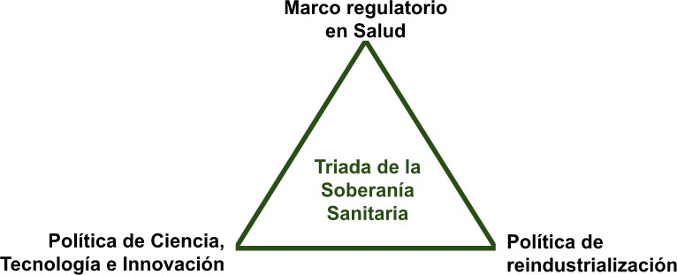

*Fuente: Elaboración propia a partir de la revisión de varios autores.*

El logro de la soberanía sanitaria es mucho más complejo porque involucra no únicamente el desarrollo de tecnologías de salud estratégicas sino también el diseño de un ecosistema de política pública dirigido a fortalecer las capacidades nacionales científicas, tecnológicas e industriales para producir tecnologías en salud claves para el país, para identificar alianzas estratégicas a nivel regional y global, y para transferir desarrollos en materia de innovación al sistema de salud para que impacten el bienestar y la salud de la población en todo el territorio nacional. Esto en un contexto de disparidad de capacidades entre territorios, y en el que las innovaciones y políticas deben tener una orientación territorial.

La Política de Ciencia, Tecnología e Innovación tiene por objeto incrementar la contribución de la ciencia, la tecnología y la innovación al desarrollo social, económico, ambiental y sostenible del país, con un enfoque incluyente y diferencial (Conpes CT&I). Además, constituyen un instrumento estratégico con el que cuenta el país para transitar un sendero de desarrollo sustentable. La brecha entre países ricos y pobres no es sólo una brecha de riqueza sino también de conocimiento (BID, 2000) (Banco Mundial, 1999).

Por su parte, la Política de Reindustrialización es un conjunto de medidas que busca cerrar brechas de productividad, fortalecer los encadenamientos productivos y la inversión; diversificar y sofisticar la oferta interna y exportable, y profundizar la integración con América Latina y el Caribe para transitar de una economía extractivista a una economía del conocimiento, productiva y sostenible (MinCIT, 2023). En el marco de sus apuestas estratégicas se plantea la reindustrialización en el sector salud, con la cual se busca generar capacidad de producción local de excipientes activos, medicamentos, medicamentos genéricos, vacunas, dispositivos y partes para dispositivos médicos y servicios médicos de exportación (MinCIT, 2023).

En cuanto a las políticas sanitarias se debe avanzar hacia la garantía del derecho a la salud y el buen vivir de los pueblos, de acuerdo a lo estipulado en las bases del Plan Nacional de Desarrollo (PND) 2022-2026, particularmente con la visión de una Colombia con un sistema de salud garantista, universal, basado en un modelo de salud preventivo y predictivo, y la Ley Estatutaria 1751 de 2015 en donde se reconoce la salud como derecho fundamental de carácter inherente, pero además se orientan los principios hacia el acceso a la salud por parte de toda la población de manera oportuna, justa y equitativa.

Asimismo, la Misión se orientará a partir del Modelo de Atención Primaria Integral en Salud desde una perspectiva de la determinación social de la salud, orientado a partir de la prevención y predicción, desarrollo de la democracia participativa y la intersectorialidad, con un enfoque familiar y territorial. Tal modelo se plantea, producto de una crisis sanitaria por la que atraviesa el país y el mundo, como ya se ha enunciado anteriormente. A su vez, se genera ante la intencionalidad de que el país desarrolle la capacidad en la producción local de tecnologías en salud, además de que ejerza autonomía y liderazgo frente a la regulación del mercado promoviendo los intereses colectivos. Los pilares del Modelo de Atención Primaria Integral en Salud son: Atención Primaria en Salud sin dependencia de la capacidad de pago y sin discriminación de ningún tipo; el enfoque como derecho humano fundamental; la territorialización para poder identificar y enfocar las necesidades en cada territorio para avanzar de manera equitativa; y, la garantía de la participación vinculante de toda la población en el diseño, implementación y monitoreo del modelo (Martinez, L.. MinSalud. 2022).

En el marco del presente documento entiéndase el derecho fundamental a la salud como el conjunto articulado y armónico de principios y normas; políticas públicas; instituciones; competencias y procedimientos; facultades, obligaciones, derechos y deberes; financiamiento; controles; información y evaluación, que el Estado disponga para su garantía y materialización. De igual manera, comprende la satisfacción de otros derechos vinculados con su realización efectiva, como ocurre con el saneamiento básico, el agua potable y la alimentación adecuada (Sentencia T- 121, 2015).

## ECOSISTEMA DE INNOVACIÓN EN SALUD

La generación de soluciones novedosas usadas para mejorar los procesos de salud y cuidado, y el mejoramiento de los modos de vida, el fortalecimiento del sistema de salud, así como, el fortalecimiento de la industria, servicios y tecnologías en salud hacen referencia a la innovación en salud, y por tanto, el ecosistema de innovación en salud es el conjunto de organizaciones, instituciones y sujetos que trabajan para promover la innovación sanitaria. En un buen ecosistema se fomenta la colaboración entre actores de diversos sectores como gobierno, sociedad civil, sector público y sector productivo, para transformar la sociedad y mejorar la calidad de vida de las comunidades. La diversidad de los actores, su tamaño, las soluciones innovadoras y los resultados implementados determinan la madurez del ecosistema (INNOS, 2023).

La innovación en salud abarca estrategias, perspectivas, comportamientos y colaboración para resolver problemas y necesidades en salud de la población y sus territorios. Incluye tecnologías, herramientas de diagnóstico y tratamiento, herramientas para la promoción de la salud, la prevención y predicción de la enfermedad, mejores sistemas y políticas públicas en salud. La innovación en salud es un proceso cíclico de cambio impulsado por una insatisfacción con la condición existente ( Garney et al., 2022) (INNOS, 2023).

Fortalecer el ecosistema de innovación en salud es de vital importancia en el marco de la Misión de Soberanía Sanitaria y Bienestar Social para poder avanzar en el alcance, los objetivos y metas trazadas, potenciando principalmente la participación del sector público buscando proporcionar un equilibrio frente al estado de conformación actual.

## POLÍTICA DE INVESTIGACIÓN E INNOVACIÓN ORIENTADA POR MISIONES -PIIOM

Las políticas orientadas por misiones son políticas públicas sistémicas que aprovechan el conocimiento de frontera para lograr objetivos específicos. Estas deben ser lo suficientemente amplias para involucrar al público, atraer inversiones intersectoriales, permanecer lo suficientemente enfocadas para comprometer a la industria y lograr un éxito medible. Al establecer la dirección de una solución, las misiones no especifican cómo alcanzar el éxito, pero sí estimulan el desarrollo de una gama de soluciones diferentes para lograr el objetivo (Institute for Innovation and Public Purpose, 2019). Este tipo de política reconoce que la innovación tiene un ritmo, pero también una dirección y por tanto es un medio para abordar los retos complejos de la sociedad, del ambiente y de la economía (Mazzucato, 2018). La solución a estos retos requiere ser abordados mediante misiones las cuales son definidas como objetivos concretos dentro de estos retos que actúan como marco y estímulo para la innovación (Mazzucato & Dibb, 2019). A diferencia de las misiones históricas como el viaje a la luna, las misiones contemporáneas requieren compromisos

de largo plazo para resolver retos que son tanto tecnológicos como sociales (IIPP-UCL, 2019). Por consiguiente, las misiones actuales son mucho más complejas porque sus límites son menos definidos y su definición debe ser realizada por múltiples y diversos actores (Mazzucato & Dibb, 2019). Por lo tanto, el éxito de estas políticas depende de la coordinación de actores y sectores y de su capacidad para permitir la experimentación y el aprendizaje de base para generar bucles dinámicos de retroalimentación (Conpes CT&I).

Estas características de las POM las hacen diferentes a las intervenciones de política tradicionales. El objetivo principal de la política tradicional es solucionar fallas de mercado y coordinación mientras que la de las POM es generar valor público y crear nuevos mercados (Kattel & Mazzucato, 2018). Por otro lado, las POM no establecen las soluciones correctas de antemano, sino que estimulan el desarrollo de un rango de soluciones y recompensan a los actores que toman los riesgos (IIPP-UCL, 2019). Históricamente la política industrial se ha enfocado en políticas horizontales para mejorar condiciones y políticas verticales para estimular determinados sectores. Sin embargo, las POM reinventan las políticas verticales para enfocarlas en problemas de múltiples sectores y evitan los problemas relacionados con el favorecimiento de sectores con recursos públicos (Mazzucato, Mission-oriented innovation policies: challenges and opportunities, 2018). Además, estimulan el desarrollo de las tecnologías de propósito general las cuales tienen el potencial de transformar la estructura productiva y los patrones de consumo de la economía (IIPP- UCL, 2019). Debido a este enfoque la gestión de las POM es dinámica y su evaluación no se realiza de forma ex-ante y ex-post, sino de forma iterativa y por hitos (Conpes CT&I).

Las organizaciones públicas presentan barreras inherentes para la innovación orientada a misiones. Las estructuras burocráticas y la rigidez de los procesos formales limitan el flujo de información, reducen la apertura y restringen la creatividad (Kattel & Mazzucato, 2018). Por lo tanto, es necesario que el sector público desarrolle capacidades administrativas, políticas y de liderazgo para diseñar e implementar POM de forma exitosa (Kattel & Mazzucato, 2018). En particular, los actores públicos deben pensar de forma no convencional para desarrollar misiones inspiracionales, usar instrumentos gubernamentales para estimular nuevas actividades e implementar nuevas formas de evaluación que trascienden el análisis de costo beneficio (IIPP-UCL, 2019). Adicionalmente, se requiere que las entidades públicas implementen estructuras de gobernanza audaces y ambiciosas que permitan la coordinación intersectorial e interinstitucional (Kattel & Mazzucato, 2018). De hecho, esta capacidad es fundamental ya que la articulación y la definición de los objetivos y retos tiene que hacerse a través del debate público bajo el liderazgo del gobierno y las entidades públicas (IIPP-UCL, 2019) (Conpes CT&I).

La innovación orientada a misiones es una oportunidad para fortalecer la diplomacia científica. La cooperación internacional es importante para encontrar e implementar soluciones a las misiones y requiere políticas tanto basadas en la oferta como en la demanda (Comisión Europea, 2017). Por lo tanto, esta cooperación alrededor de misiones abre la posibilidad de que la diplomacia científica sea una herramienta clave de cooperación internacional para enfrentar los retos más urgentes de la globalización y alcanzar el desarrollo de largo plazo propuesto por los Objetivos de Desarrollo Sostenible (Comisión Europea, 2018). Adicionalmente, el involucramiento en estos procesos de cooperación internacional fomenta el desarrollo económico y el crecimiento ya que la

comparación abierta y la competencia pueden conllevar a incrementos en la calidad que contribuyen directa o indirectamente estas variables (Comisión Europea, 2018) (Conpes CT&I).

## PRINCIPIOS RECTORES D EL AMISIÓN DE SOBERANÍA SANITARIA Y BIENESTAR SOCIAL

A partir del marco teórico de política expuesto anteriormente se han definido ocho principios. Estos principios buscan fomentar el desarrollo y la selección de estrategias e instrumentos del portafolio de políticas y proyectos que respondan al alcance y la visión de la Misión de soberanía Sanitaria y Bienestar Social, para mejorar las condiciones de salud y vida de la población colombiana. Los principios más que soluciones específicas, sirven como un andamiaje para encontrar respuesta de política a los problemas que se identifican en la sección de diagnóstico del presente documento. Los principios son:

1. **Territorialidad.** Las innovaciones en salud deben tener en cuenta las particularidades de cada territorio.
2. **Interculturalidad.** Las innovaciones en salud deben estar enmarcadas en el respeto por las diferencias culturales existentes en el país y en el ámbito global, así como el esfuerzo deliberado por construir mecanismos que integren tales diferencias en la salud, en las condiciones de vida y en los servicios de atención integral de las enfermedades, a partir del reconocimiento de los saberes, prácticas y medios tradicionales, alternativos y complementarios para la recuperación de la salud en el ámbito global.
3. **Equidad.** Las innovaciones en salud deben estar dirigidas principalmente al mejoramiento de la salud de personas de escasos recursos, de los grupos vulnerables y de los sujetos de especial protección.
4. **Equidad de género.** Las innovaciones en salud deberán establecer una distribución justa de los beneficios, el poder, los recursos y las responsabilidades entre las mujeres y los hombres.
5. **Transformación.** Las innovaciones en salud deben contribuir a establecer cambios en el sistema sociosanitario y fomentar el desarrollo de nuevos mercados basados en innovación en salud y la reducción de la dependencia sanitaria.
6. **Direccionalidad.** Las innovaciones en salud deben fomentar la innovación e investigación orientada a misiones, enfocando recursos y esfuerzos para ello.
7. **Sostenibilidad.** Las innovaciones en salud deben contribuir al balance de los factores ambientales, sociales y económicos en las estrategias de desarrollo para garantizar la calidad de vida de las futuras generaciones.
8. **Cooperación.** Las innovaciones en salud deberán fortalecer la participación multidisciplinaria y multisectorial, integrando a los actores de gobierno, de la sociedad civil, el sector académico y del sector productivo.

# DIAGNÓSTICO

A continuación, se presentan las problemáticas que enfrenta el país en cuanto a la dependencia de otros países en materia de tecnologías para la atención de problemas de salud, asociadas a: I) Débil marco regulatorio y articulación institucional para la soberanía sanitaria, II) Débil financiamiento para la investigación científica y social en salud, III) Bajas capacidades industriales de producción local de tecnologías en salud estratégicas, IV) Barreras en el acceso a la salud y a las tecnologías sanitarias, V) Insuficiente talento humano de alto nivel para el desarrollo científico, tecnológico e industrial en salud, VI) Débil cooperación e integración regional para la soberanía sanitaria.

### Débil marco regulatorio y articulación institucional para la Soberanía Sanitaria Falta de Colaboración Interinstitucional y poca gobernanza

La falta de colaboración efectiva entre instituciones académicas, industria y el gobierno puede dificultar la coordinación y el aprovechamiento de recursos.

La misión necesita asegurar mecanismos de gobernanza para la articulación de los diferentes sectores al más alto nivel de decisión. Específicamente se debe articular acciones de política entre el Ministerio de Comercio, Industria y Turismo, el Ministerio de Salud, El Ministerio de Hacienda, el Departamento de Planeación Nacional, y el Ministerio de Ciencia, Tecnología e Innovación. Si bien la secretaría técnica de la Misión recae en Minciencias es importante fortalecer esta cartera en términos de recursos financieros y de visibilidad en el gobierno nacional. Adicionalmente, hay un alto riesgo de reproducción de inequidades entre regiones del país. Esta coordinación debe ser sensible a las regiones para que su participación sea real en la planeación y desarrollo de la misión.

La falta de articulación entre las diferentes entidades y niveles de Gobierno puede llevar a una coordinación ineficiente y a la duplicación de esfuerzos. Esto puede resultar en una distribución desigual de los recursos de salud, y con ello, un aumento de las brechas en salud y del acceso a los programas, acciones y recursos.

Es importante destacar que la mejora de la gobernanza y la articulación del marco regulatorio en materia de salud pública son esenciales para garantizar el acceso a servicios de salud de alta calidad para todos los ciudadanos. Esto incluye la implementación de políticas de salud efectivas, la mejora de la coordinación entre las diferentes entidades y niveles de gobierno, y la promoción de la transparencia y la rendición de cuentas en la gestión de los servicios de salud.

### Capacidades regulatorias

No hay coordinación entre las políticas del Ministerio de Ciencia, Tecnología e Innovación, el Ministerio de Salud y Protección Social, el Invima y los institutos gubernamentales como el Instituto Nacional de Salud y el Instituto Nacional de Cancerología.

El marco regulatorio y regímenes farmacéuticos dificultan el acceso oportuno a tecnologías de salud de interés de salud pública en el país, es necesario una revisión de los

mecanismos de protección de propiedad intelectual detrás de tecnologías y dispositivos estratégicos para el país. La pandemia de COVID 19 hizo evidente como estas protecciones pueden convertirse en obstáculos para la difusión de tecnologías y la innovación incremental. Estos regímenes afectan de forma desproporcionada a países de ingreso medio y bajo, y a los países del Sur Global (Cloatre and Pickershill, 2014). Un marco regulatorio débil puede dificultar la implementación de políticas de salud efectivas y limitar la capacidad del gobierno para gestionar los servicios de salud de manera eficaz, así como de garantizar el derecho a la salud de la población colombiana.

A nivel global se han desarrollado e implementado modelos de protección de monopolios a través de patentes, los cuales representan un derecho exclusivo al titular sobre ideas, en este caso, investigaciones e innovaciones en salud. Estos modelos también han incorporado políticas de flexibilización, permitiendo a los países tomar medidas para proteger la salud pública, como la emisión de licencias obligatorias. Sin embargo, tal monopolio ha primado sobre la protección de la salud pública, generando precios excesivamente altos y barreras en el acceso de diferentes tecnologías en salud, especialmente las de interés en salud pública y de alto costo.

Además de lo anterior, se identifica que los regímenes actuales de propiedad intelectual, patentes y protección industrial son un obstáculo para la soberanía en materia sanitaria debido a las barreras de exportación y el desarrollo de tecnologías estratégicas en salud, cuando el conocimiento base es propiedad de multinacionales que limitan su libre circulación. En Colombia, la propiedad intelectual en el ámbito de la salud es un tema de gran importancia. El Ministerio de Salud y Protección Social ha establecido procedimientos para la declaración de interés público de medicamentos, como es el caso del medicamento Dolutegravir según la Resolución 881 de 2023. Este procedimiento permite someter las patentes de ciertos medicamentos a una licencia obligatoria, lo que puede facilitar el acceso a estos medicamentos para la población. Además, la revolución digital en el ámbito de la salud ha llevado a un mayor enfoque en la propiedad intelectual. Con el crecimiento del sector de la salud digital, la propiedad intelectual se está volviendo cada vez más importante en este ámbito y puede utilizarse para fomentar la colaboración y la innovación en los servicios digitales de salud por medio de la Telemedicina. Por otro lado, el Ministerio de Ciencia, Tecnología e Innovación ha publicado una guía para la elaboración de acuerdos de confidencialidad y de delimitación de la propiedad intelectual entre diversas instituciones en el marco de las deducciones tributarias para I+D+I.

Lo anterior implica, primero, la identificación de compromisos que el país tenga en protección de propiedad intelectual, patentes y registros industriales para tecnologías estratégicas y la eventual negociación sobre esta materia en aquellas tecnologías en la que se necesite nuevas condiciones normativas para facilitar su desarrollo a escala nacional o regional. Implica también una revisión de los mecanismos normativos existentes que permiten el fortalecimiento de capacidades de producción e innovación nacional, por ejemplo, como la Ley 4442 de 2022 que permite centralizar compras del gobierno en innovación, o los mecanismos dispuestos por el Ministerio de Salud en materia de seguridad en salud global y respuesta pandémica. Finalmente, después de esta revisión el Consejo

deberá determinar si es necesario el desarrollo de nuevos instrumentos como leyes o decretos.

Un ejemplo de lo anterior fue la política angular en Colombia en 2013 para contener el gasto en salud al fijar precios máximos con base en el precio pagado por los mismos productos en otros países, estrategia conocida como Precios de Referencia Internacional (Acosta et al., 2014; Bardey et al., 2021; Prada et al., 2018; Sood et al., 2008; Von der Schulenburg et al., 2011). Esta política se dirigió inicialmente a mercados muy concentrados, donde pocos laboratorios controlan medicamentos caros para enfermedades raras o de alto coste, afectando en gran medida al presupuesto del seguro de enfermedad. En 2018, la Comisión Nacional de Precios de Medicamentos (CNPM) implementó esta política en el mercado de anticonceptivos, que es principalmente privado. El argumento fue que los anticonceptivos no eran una amenaza para el presupuesto del gobierno, pero eran relevantes para los gastos de bolsillo. La política se aplica a un conjunto reducido de productos que podían encontrarse en los países de referencia y para los que había una alta concentración de mercado a nivel de principio activo. Entre 2018 y 2019, el NMPC reguló 60 presentaciones de productos, incluidos 49 anticonceptivos orales, nueve anticonceptivos de emergencia y dos implantes (Andia y otros, 2023).

### Débil financiamiento para la investigación científica y social en salud

Como se indica en la Misión de Sabios (Minciencias, 2022), es necesario que se considere al sector no solo como productor de salud sino como factor de desarrollo económico. Puesto que se argumenta que se trata de un sector especial, pues a nivel mundial lidera la generación de conocimiento e innovación; siendo así uno de los más apropiados para promover el desarrollo económico basado en el conocimiento. Si no hay una industria consolidada o en proceso de con la misión de soberanía sanitaria se tiene el reto de desarrollar sinergias intersectoriales que inviten a la articulación de los actores propios del sistema de CTI con aquellos del sistema productivo y el sistema de salud. Para esto es importante un compromiso financiero a mediano y largo plazo que revierta años de paulatina desfinanciación del sector. A pesar de que los datos están en precios corrientes y no se aplica ningún deflactor, es clara la reducción de recursos en los últimos cinco años. El total de inversión en Ciencias de la Salud (MinCiencias + contrapartidas) en el periodo comprendido de 2018 a 2022 fue de 393.523 millones de pesos.

Existe un volumen importante de investigación biomédica financiada con recursos públicos en el país, donde Colciencias (Minciencias) es el financiador más importante de la investigación básica. El estudio muestra que los científicos colombianos aman investigar y aportar a la salud pública. (González, et al., 2019) En dos de los casos de estudio, los investigadores reportaron tener un interés empresarial, además del puramente académico (González, et al., 2019). Asimismo, en contraste con el apoyo a la investigación básica, se verifica muy poca o casi nula financiación pública para los ensayos preclínicos y clínicos o para el escalamiento industrial de los productos prometedores. La carga del cumplimiento de requisitos regulatorios y recursos financieros para dar el salto de la investigación básica al producto final resulta muy pesada y costosa para los investigadores, “sino imposible”, en sus propias palabras. (González, et al., 2019).

Desde el sistema nacional de CTI, la financiación de proyectos de investigación en innovación presenta el siguiente perfil que podemos observar en la Gráfica 2. Así, podemos observar que el 56,69% de los recursos de CTI van dirigidos a la Investigación Aplicada, mientras que sólo el 2,89% a innovación y el 0,52% a investigación de producto.

### Gráfica 2. Tipos de proyectos financiados en el área de ciencias de la salud 2014-2023.

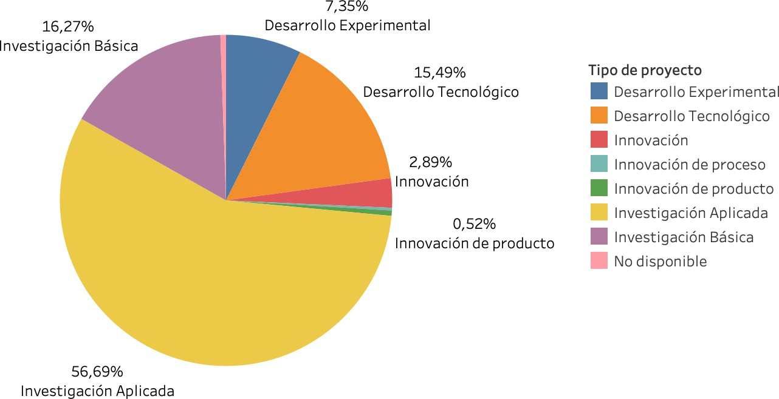

*Fuente: Elaboración a partir de la información consolidada del MinCiencias.*

En la Gráfica 3. podemos observar que las Instituciones de Educación Superior son las mayores beneficiarias de este tipo de estímulo por CTI. El 81% de las entidades ejecutoras son IES, seguido de centros de investigación con el 7%. Además, no hay datos claros sobre participación de Hospitales y empresas del sector.

### Gráfica 3. Tipos de entidad por proyectos financiados en el área de ciencias de la salud 2014-2023.

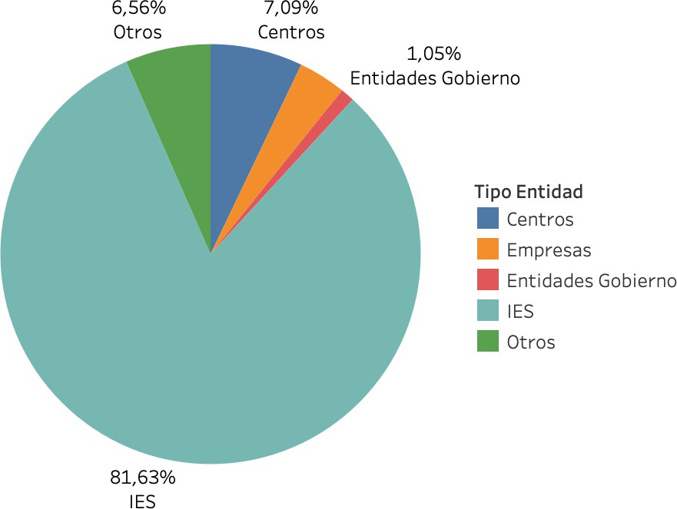

*Fuente: Elaboración a partir de la información consolidada del MinCiencias.*

Dentro de estas instituciones, como observamos en el Gráfico 4, diez concentran más del 60% de los recursos.

### Gráfica 4. Principales entidades financiadas en el área de ciencias de la salud 2014-2023.

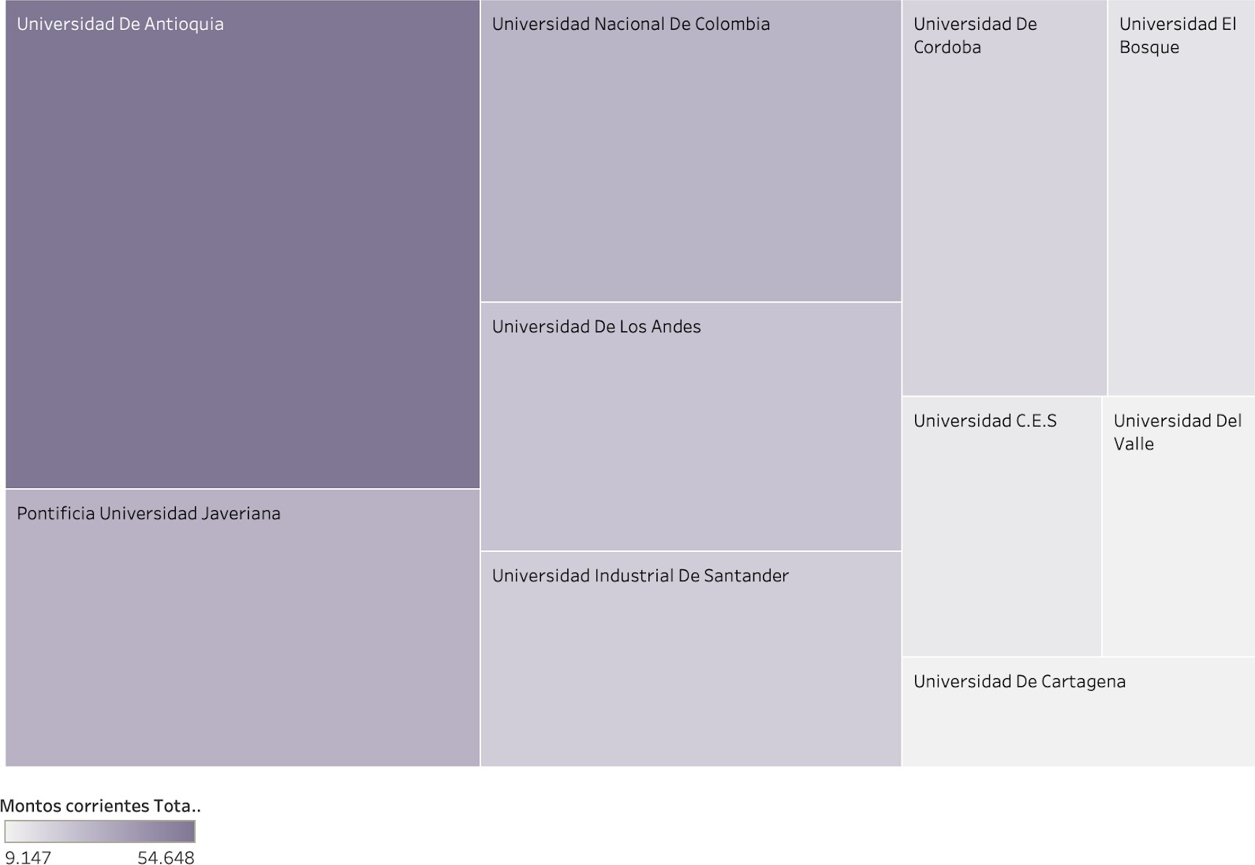

*Fuente: Elaboración a partir de la información consolidada del MinCiencias.*

Una revisión entre el 2012 y el 2018 de las convocatorias en salud indica que las áreas constantes en priorización han sido: enfermedades infecciosas, enfermedades crónicas no transmisibles, servicios de atención en salud y salud ambiental (ver gráfica 5).

### Gráfica. 5. Áreas financiadas en las convocatorias de Colciencias entre 2012 y 2018.

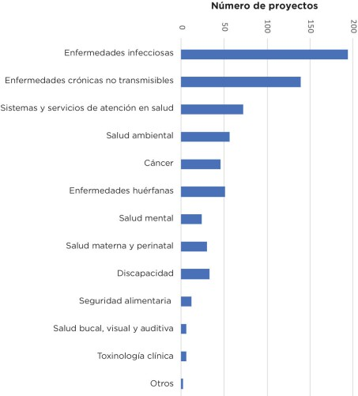

*Fuente: Datos de MinCiencias.*

Las convocatorias de Minciencias son muy generales y se limitan a priorizar temas por el perfil epidemiológico del país. Por ejemplo, en la convocatoria de 2019 se prioriza cáncer de cuello uterino, de seno, de próstata y gástrico, y para todos ellos se pide la misma información: a) desarrollo de metodologías que permitan estimar la frecuencia de factores de riesgo, b) búsqueda de biomarcadores para diagnóstico y tratamiento, c) evaluación de “tratamientos dirigidos”, d) estrategias para tratar y reducir los efectos secundarios del tratamiento, e) gestión del riesgo y detección temprana y f) gestión de la calidad en la atención (MinCiencias, 2019). Según las recomendaciones de la Misión Internacional de Sabios (2019), esta visión tan amplia puede resultar en propuestas sobre hechos que ya se saben o que no son relevantes y unas pocas propuestas adecuadas para la producción de conocimiento novedoso; por consiguiente, existe un gran riesgo de desperdicio de recursos.

Los presupuestos (promedio $350 millones por proyecto) y los periodos de ejecución (24 a 36 meses) son muy cortos pero los compromisos o entregables que debe asumir el investigador son difíciles de cumplir en ese contexto. Por ejemplo, con un proyecto de $350 millones cuya ejecución se debe hacer en tres años, el investigador se debe comprometer con al menos un artículo internacional en revista de alto factor de impacto y la formación de un estudiante de doctorado (Misión de sabios, 2019).

Falta sincronización entre los programas de becas de doctorado y los proyectos. Por ejemplo, lanzan convocatorias para financiar mil estudiantes de doctorado y no financian proyectos que permitan la vinculación de dichos estudiantes a proyectos de investigación en ejecución (Misión de Sabios, 2019).

No existe un programa de financiamiento para la compra y sostenibilidad de infraestructura robusta para la investigación. Ningún proyecto ni ninguna institución financia la construcción de laboratorios ni el equipamiento de los laboratorios o de los grupos de investigación (Misión de sabios, 2019)

Por otro lado, las diferencias en la distribución de riqueza y su capacidad de creación están a la base de bajas capacidades institucionales y competitividad, y así mismo frente a recursos de investigación e innovación. Como podemos observar en la Gráfica 6, la evaluación del PIB per cápita frente al índice departamental de competitividad del país hay unas diferencias importantes entre esas regiones que concentran más IES o centros de pensamiento, además de infraestructura tecnológica e industrial, en comparación a regiones que aún no tienen las capacidades instaladas para destacarse en la generación de nuevas tecnologías.

### Gráfica 6. PIB per cápita vs IDC 2022.

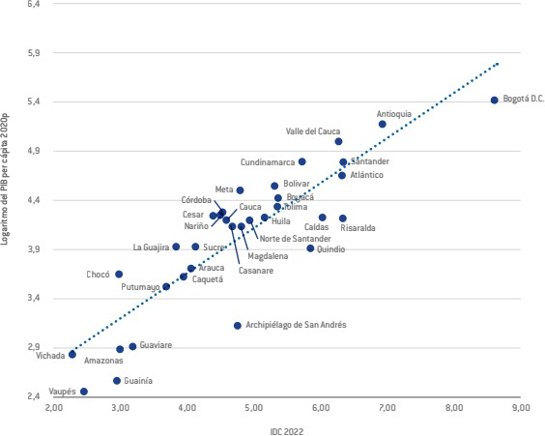

*Fuente: índice departamental de competitividad -IDC.*

Además de lo anterior, podemos observar en la Gráfica 7 las brechas regionales en Competitividad, Innovación en Salud y Capacidades de Investigación en salud como proyectos financiados por MinCiencias. Es decir, las innovaciones en salud se concentran en

la capital del país y los territorios más alejados tienen muy pocas o ninguna. El mismo comportamiento se observa para los proyectos financiados en salud por parte de Min Ciencias.

### Gráfica 7. Brechas regionales en Competitividad, Innovación en Salud y Capacidades de Investigación en salud como proyectos financiados por MinCiencias

|  |  |
| --- | --- |
|  |  |
| Concentración de innovaciones en salud. | Proyectos financiados en Salud, Minciencias  2014-2023. |

*Fuente: PINNOS, 2022 - Elaboración a partir de la información consolidada de MinCiencias.*

### Gráfica 8. Capacidades investigativas por región 2014-2018.

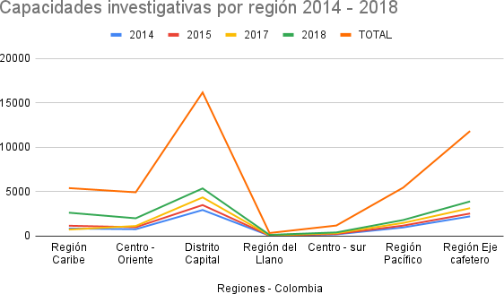

*Fuente: Elaboración propia a partir de los datos del MinCiencias.*

### Bajas capacidades industriales de producción local de tecnologías en salud estratégicas

El mundo y la seguridad sanitaria global continúan enfrentando múltiples agentes de enfermedades infecciosas, emergentes y reemergentes, los patógenos continúan evolucionando y adaptándose a nuevos huéspedes y entornos, amenazando los sistemas de salud humana y animal, a pesar de los sofisticados sistemas asistenciales y el potente arsenal terapéutico anti-infeccioso disponible. Durante los años 2011 y 2017, hubo reporte de 1.312 epidemias en 172 países, restringidas en su mayoría al plano local. Desde el año 2000, se destacan los siguientes eventos: SARS, AH5N1, AH1N1, Cólera, MERS-CoV, AH7N9, Ébola, Zika, Fiebre amarilla, Peste Bubónica y el más reciente, COVID-19 (ONS, 2021). Todos estos eventos infecciosos registrados a lo largo del tiempo, el más reciente COVID-19, han puesto a prueba los sistemas nacionales de salud. Sin embargo, no son los primeros ni serán los últimos desafíos en un mundo completamente globalizado donde el intercambio de información, bienes, animales y personas se realiza en tiempo real (SEIMC, 2022).

Las bajas capacidades industriales de producción local de biológicos, biotecnológicos y tecnologías estratégicas en salud para atender epidemias e incidentes, indica que de los 214 establecimientos dedicados a la fabricación de productos farmacéuticos, sustancias químicas medicinales y productos botánicos de uso farmacéutico que existían en el país en 2015, se redujeron en un 14 % al 2020 lo que puede estar evidenciando una tendencia a la desindustrialización en el sector (Encuesta Anual Manufacturera, 2015). Por otro lado, En Colombia, según los registros sanitarios del INVIMA, se evidencia que tanto la totalidad de vacunas que se comercializan, así como el 58% de los principios activos para medicamentos antirretrovirales y el 99.2% de los reactivos de diagnóstico in vitro con nivel de riesgo III para enfermedades infecciosas, entre los cuales se encuentra las pruebas para el diagnóstico del COVID-19, son importados. En consecuencia, se limita y afecta la cadena nacional de suministros de insumos, medicamentos, la vigilancia epidemiológica y el diagnóstico y tratamiento oportuno de cualquier enfermedad infecciosa. Esta situación es preocupante para el país y contraria a las recomendaciones de la Organización Mundial de la Salud (OMS), que indica que los países evaluarán la posibilidad de establecer capacidades de fabricación de medicamentos, insumos y tecnologías en los países que carecían de ellas, pues estas capacidades les permitan afrontar situaciones de desabastecimiento ante interrupciones en la cadena de suministro global de medicamentos.

Actualmente, el país depende altamente de importaciones de materias primas e insumos para la manufactura de medicamentos y posee dificultades tanto en la cadena de suministros como en la financiación de la atención de salud, reflejándose una falta de acceso y desabastecimiento de medicamentos esenciales de bajo costo, así como un déficit de tecnologías para tratar problemas de salud prioritarios. De acuerdo con la ANDI, en el 2020 el 20% del gasto público en salud (alrededor de 16 billones anuales) corresponde a medicamentos que en su mayoría son importados (Restrepo, D.. Villabona, J. 2021). En el mismo sentido, los datos del banco mundial en 2020, mostraron que se pagó a nivel nacional US$1.096.625.703 por el uso de derechos de propiedad intelectual de terceros, pero sólo recibió US$120.990.488 por regalías de su propiedad intelectual, es decir, nueve veces más de lo que recibió, sin incluir montos indirectos como el alto precio de medicamentos patentados. Por otra parte, el total de vacunas que se comercializan en el país, según los registros el Instituto Nacional de Vigilancia de Medicamentos y Alimentos -lNVIMA son importadas, lo cual no ocurría 20 años atrás, pues en Colombia se producían vacunas para la fiebre

amarilla, antirrábica humana, contra la tuberculosis y DPT (difteria, pertussis, tétanos). Lo que refuerza la necesidad de retomar y reactivar dichas capacidades en el país.

Con relación al mercado del sector de dispositivos médicos en Colombia, se presenta el diagnóstico realizado por PricewaterhouseCoopers (PwC) para la Cámara de dispositivos médicos de la Asociación Nacional de Industriales – ANDI en el año 2022. El tamaño del sector de dispositivos médicos en los últimos cinco años en Colombia ha ascendido de USD 1.027 millones en 2017 a USD

1.259 millones en 2022, proyectándose un crecimiento anual de 5,7% para el periodo 2022-2030. De este total, la producción nacional aportó USD 287 millones en 2022, que representa un crecimiento histórico compuesto de 6,3% entre 2020 y 2022. La proyección para 2030 es un crecimiento de 6,0% para un valor de USD 458 millones.

A nivel de comercio exterior, se presentó un déficit de USD 1.232 millones en el año 2022, pues las exportaciones apenas fueron de USD 210 millones, mientras las importaciones superaron los USD 1.440 millones. Sin embargo, en los últimos cinco años el crecimiento de las exportaciones (8,7%) superó el de las importaciones (7,3%).

Los cuatro grupos de dispositivos médicos que más se importan en Colombia se tienen en las siguientes partidas arancelarias: 1) “los demás instrumentos y aparatos de medicina y cirugía, odontología, o veterinaria no incluidos antes”, 2) “catéteres, cánulas e instrumentos similares”, 3) “los demás instrumentos y aparatos electromédicos” y 4) “lentes de otras materias para gafas (anteojos), sin montar, excepto los de vidrio sin trabajar ópticamente”, presentando un incremento en el periodo 2016- 2020 de 3,7%, 8,6%, 9,2% y 8,6%, respectivamente.

### Barreras en el acceso a la salud y a las tecnologías sanitarias Situación de salud de Colombia

Las inequidades en salud son innecesarias, evitables e injustas, y se basan en las barreras que impiden que las personas obtengan condiciones de vida favorables (Whitehead M, Dahlgren G. 1992; INS, 2019). Y el estado de salud y el desarrollo de una población vienen determinados en gran parte por el contexto social, económico y político. Según el informe del Observatorio Nacional de Salud (2015), se han definido tres aspectos como elementos fundamentales en la generación de desigualdades en Colombia: el modelo de desarrollo económico del país, la tenencia de tierras y la situación del campesinado, y el régimen político. Otros determinantes estructurales que tienen efecto directo en las desigualdades en pobreza y salud son: la discriminación y la exclusión racial y étnica, la situación de trabajo y empleo, la educación, y la cobertura en servicios públicos esenciales (Misión de Sabios, 2019).

Para el 2023, Colombia continuará presentando enormes brechas en la prestación de servicios y tecnologías de salud y en la garantía del derecho a la salud entre hombres y mujeres, zonas rurales y urbanas, y, entre el centro y la periferia. Las brechas y las desigualdades en salud están directamente relacionadas con los determinantes sociales y económicos de la población como la pobreza extrema, la inseguridad alimentaria y la desnutrición, la falta de agua potable y el saneamiento básico, que afectan principalmente a las poblaciones que históricamente han estado

marginadas y en condición de vulnerabilidad, así como quienes se encuentran en zonas afectadas por el conflicto armado interno.

Para el 2022, el país presentó una tasa de incidencia de pobreza multidimensional del 12,9%, en las cabeceras municipales fue del 8,7%, y en los centros poblados y rurales dispersos fue del 27,35, siendo las poblaciones con mayores índices de necesidades básicas insatisfechas quienes presentan mayores tasas de desnutrición, bajo peso al nacer, mortalidad de enfermedades respiratorias aguda y diarreica aguda (DANE, 2022). Por ejemplo, para el 2015, según los datos del DANE, la mayor prevalencia de desnutrición en niños y niñas menores de cinco años se reportó en los departamentos de Vaupés (34,6%), Amazonas (28,6%), la Guajira (27,9%), Guainía (23,4%) y

Cauca (23%). Ver figura 4.

### Figura 4. Mayor prevalencia de desnutrición en niños y niñas menores de cinco años.

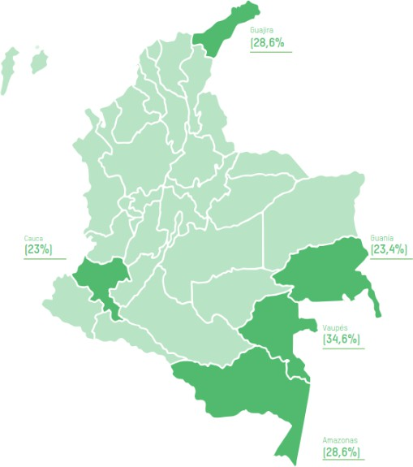

*Fuente: Revista Biomédica, 2019.*

La mayoría de las muertes maternas (La Mortalidad Materna Total – MM total entre 2009 y 2020 ha oscilado entre 386 y 625 casos, siendo éste último el valor para 2020, agravado por la situación de pandemia (DANE, 2021)) y de menores de cinco años (Tasa de mortalidad en menores de cinco años: 13.2 por cada 1.000 (Banco Mundial, 2021)) son evitables si se cuenta con un acceso oportuno y de calidad para la atención prenatal, del parto, del puerperio, neonatal, el acceso a programas de vacunación (Cobertura de vacunación en Colombia: 89% (PAHO, 2021)) y de asesoría de lactancia materna, entre otras. Es relevante mencionar que la mejora en estos indicadores requiere también de intervenciones intersectoriales asociadas a determinantes sociales estructurales que permitan mejorar las condiciones de calidad de vida.

Las enfermedades no transmisibles (ENT) o condiciones crónicas de salud representan uno de los mayores retos que enfrenta el sistema de salud por su magnitud, su contribución a la mortalidad general (41 millones de personas/año (OMS, 2022)), la incapacidad prematura y por la complejidad y costo elevado de su tratamiento (Carga de enfermedad 83% del total nacional (Minsalud, 2021)). Estas enfermedades se ven propiciadas por factores como la rápida urbanización no planificada, la generalización de modos de vida poco saludables (830.000 muertes anuales pueden atribuirse a una insuficiente actividad física (OMS, 2022)), la violencia (Homicidios por fuera del conflicto armado (INMLCF, 2022)), la pobreza y la exclusión social (Estudio Nacional de Salud Mental Colombia (Minsalud, 2003)), las malas condiciones de trabajo y seguridad social y el envejecimiento de la población (en Colombia, entre 1985 y 2020, la proporción de adultos mayores pasó del 6,9% al 13,8% y se espera que alcance el 16% para 2030 (Minsalud, 2021)). Sin embargo, para la atención integral de estas enfermedades existen grandes vacíos no sólo en infraestructura, sino en el desarrollo e implementación de programas intersectoriales que impacten en la prevención de la cronicidad de las patologías, el acompañamiento en temas de salud nutricional y seguridad alimentaria, actividad física permanente y el abandono de hábitos como el consumo de tabaco, alcohol y sustancias psicoactivas entre otros. También es fundamental invertir en una buena gestión de las ENT, mejorando los procesos para la detección, cribado y tratamiento, así como el acceso a cuidados paliativos.

Por otro lado, según el INS para la semana epidemiológica 47 de 2023 se identificó que la notificación de los eventos dengue, malaria y agresiones por animales potencialmente transmisores de rabia se encuentra por encima de lo esperado, a diferencia de los demás eventos que se mantienen dentro del comportamiento histórico de notificación. (Ver figura 5). Asimismo, los eventos leptospirosis, leptospirosis, tuberculosis, sífilis gestacional, tuberculosis farmacorresistente, sarampión – rubéola, sífilis congénita, mortalidad por desnutrición y accidente ofídico se encontraron por encima de lo esperado; mientras que mortalidad materna, leishmaniasis cutánea, chikunguña, mortalidad por IRA y Zika se ubicaron por debajo de lo esperado. El comportamiento de los demás eventos estuvo dentro de lo esperado (Tabla 4).

### Figura 5. Comparación de la notificación de casos de eventos priorizados, de alta frecuencia, según su comportamiento histórico. Colombia, semana epidemiológica 47 de 2023.

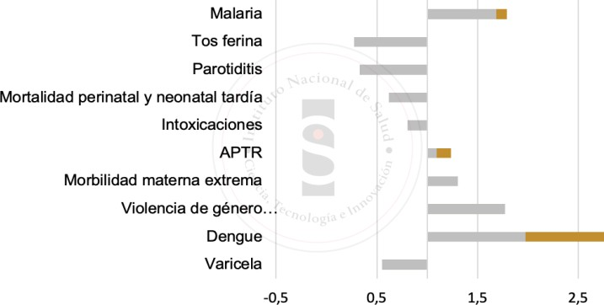

*Fuente: Sivigila, Instituto Nacional de Salud, Colombia, 2023.*

*\*APTR: Agresiones por animal potencialmente transmisor de rabia*

**Tabla 4. Comparación de casos notificados de eventos priorizados, de baja frecuencia, según el comportamiento histórico, Colombia, semana epidemiológica 47 de 2023.**

### Evento Observado Esperado P

Sección eventos acumulados

|  |  |  |  |
| --- | --- | --- | --- |
| Leptospirosis | 4.701 | 780,6 | 0,00 |
| Tuberculosis | 19.782 | 13.134,8 | 0,00 |
| Sífilis gestacional | 9.794 | 6.958,6 | 0,00 |
| Tuberculosis farmacorresistente | 505 | 328,4 | 0,00 |
| Sarampión y Rubéola | 1.692 | 1.357 | 0,00 |
| Sífilis congénita | 1.508 | 1.191,8 | 0,00 |
| Mortalidad por DNT | 270 | 211,6 | 0,00 |
| Mortalidad materna | 203 | 446 | 0,00 |
| Sección eventos última semana | | | |
| Accidente ofídico | 152 | 104,8 | 0,00 |
| Leishmaniasis cutánea | 21 | 88,2 | 0,00 |

|  |  |  |  |
| --- | --- | --- | --- |
| Mortalidad por IRA 0-4 años | 2 | 7,8 | 0,01 |
| Chikunguña | 0 | 7,2 | 0,00 |
| Zika | 3 | 9,6 | 0,01 |
| Fiebre Tiroidea y paratiroidea | 1 | 1,8 | 0,30 |
| Lepra | 6 | 8 | 0,12 |
| Mortalidad por Dengue | 1 | 3 | 0,15 |
| Mortalidad por EDAD 0-4 años | 2 | 3 | 0,22 |
| Leishmaniasis mucosa | 0 | 0 | 1,00 |

*Fuente: Fuente: Sivigila, Instituto Nacional de Salud, Colombia, 2023.*

Los principales indicadores de morbilidad y mortalidad en Colombia, de acuerdo con las dimensiones del Plan Decenal de Salud Pública 2022-2031 son:

* Esperanza de vida al nacer.
* Bajo peso al nacer.
* Desnutrición en menores de cinco años:
* Obesidad.
* Mortalidad por desnutrición.
* Mortalidad por enfermedad diarreica aguda en menores de 5 años.
* Mortalidad materna.

### Barreras de acceso a servicios y tecnologías sanitarias

Según los datos del INS, aproximadamente el 80% de los municipios en Colombia presentan un nivel bajo (51,9%) y muy bajo (31,4%) de acceso potencial a la salud. Municipios como Bogotá y Medellín presentan un nivel muy alto de acceso a la salud, mientras que la proporción de municipios y departamentos con un bajo nivel de acceso a la salud es mayor, como lo son: Guainía (100%), Guaviare (100%), Vaupés (100%), Vichada (100%), Amazonas (90%), Chocó (90%), Caquetá (87,5%), Arauca (85,7%) y Cauca (83%). La encuesta de Calidad de Vida revelada por el Dane demostró que si bien, la cobertura es uno de los principales logros del país en materia de salud, todavía existen múltiples barreras por las que las personas no reciben o solicitan atención médica cuando lo requieren. Muchas de ellas tienen que ver con factores de oferta, es decir, de quienes prestan los servicios, pero también con la demanda, que corresponde a aquellos relacionados con las condiciones del usuario. En el 2020 el 97,22 % de la población se encontraba dentro de la cobertura en el sistema de salud. Sin embargo, en el 2019 el 26 % no recibió o solicitó atención en salud (ver gráfica 9). Las principales barreras de acceso a los servicios y tecnologías sanitarias, de acuerdo a un informe desarrollado por el Consejo Privado de Competitividad, se encuentran asociadas a la falta de oportunidad de las citas, la ubicación geográfica del punto de atención o la

cantidad de trámites, según se evidencia en el gráfico 9, impidiendo que una de cada cinco personas tuviera acceso a los servicios y tecnologías de salud.

Asimismo, según el informe de desigualdades en salud de Colombia, 2023, el régimen de afiliación asociado al ingreso y empleabilidad, también inciden en los nivel de acceso y en la tasa de eventos en salud, como es el caso de las tasas de mortalidad y morbilidad, las cuales tienden a ser más altas para el régimen subsidiado. Según el INS, quienes hacen parte del régimen subsidiado se encuentran asociados con un aumento del 31,74% en el riesgo de mortalidad por desnutrición en niños menores de cinco años. Dicha tendencia también se observa en eventos como la mortalidad materna, sífilis gestacional y congénita, así como en enfermedades infecciosas y transmisibles (Revista Biomédica, 2019).

### Gráfica 9. Porcentaje de personas con problemas de salud que no solicitan o no reciben atención en salud debido a barreras de oferta. Colombia, 2010-2019.

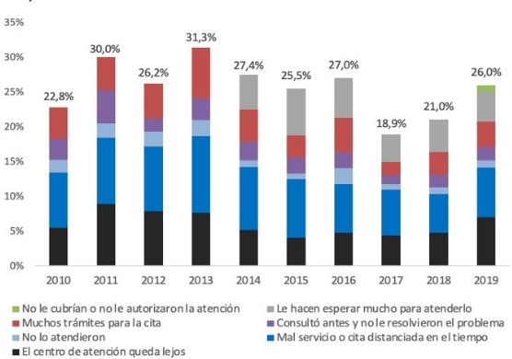

*Fuente: Encuesta de calidad de vida (DANE).*

### Gráfica 10. Principales barreras para acceder al sistema de salud.

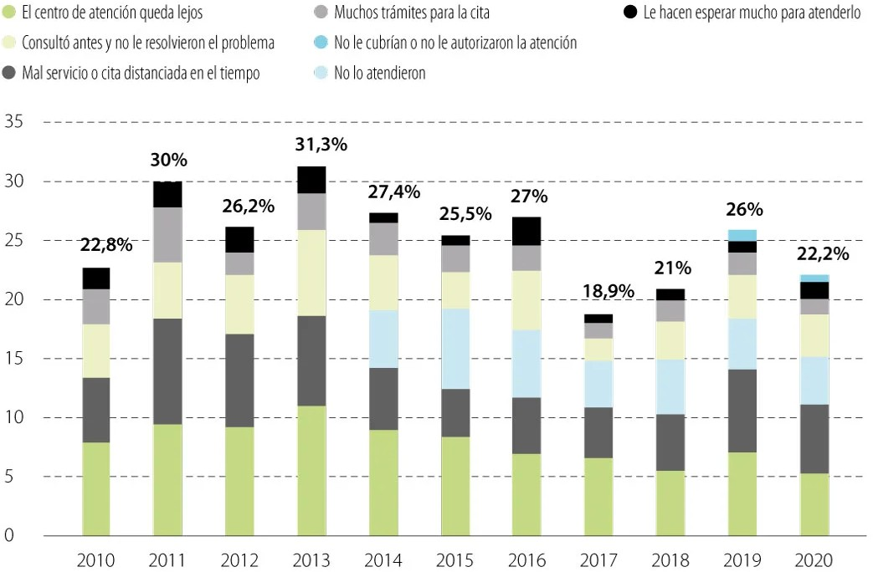

*Fuente: Consejo Privado de Competitividad*

Según la encuesta de calidad de vida del Dane (2022), 408.000 personas no pudieron acceder oportunamente a sus medicamentos desde el sistema de salud, alrededor del 40% de personas a las que le prescribieron medicamentos en 2021, siendo mayor en regiones como la Orinoquía - Amazonía (50,9%) y Pacífica (50,6%) (ver Figura 6) (Oxfam Colombia, 2023).

### Figura 6. Regiones con mayores dificultades para acceder a medicamentos.

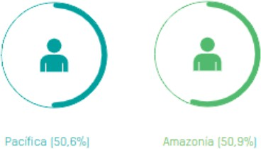

*Fuente: Oxfam Colombia, 2023.*

El acceso poco oportuno, inequitativo e injusto a medicamentos de interés en salud pública entre las diferentes regiones y poblaciones genera inequidades para el acceso a la salud.

## TALENTO HUMANO INSUFICIENTE PARA EL DESARROLLO DE CAPACIDADES CIENTÍFICAS, TECNOLÓGICAS E INDUSTRIALES EN SALUD

El Sistema General de Seguridad Social en Salud -SGSSS desde su formulación mediante la Ley 100 de 1993 y su implementación, ha presentado avances en cobertura y acceso; no obstante, también se identifican diferentes problemáticas relacionadas con estructuración, financiamiento, articulación, talento humano y prestación de servicios de salud (MinSalud, 2022).

Una de las problemáticas relevantes está relacionada con el talento humano y las precarias condiciones laborales derivadas de los procesos de implementación del modelo de salud en el país, a través de los principios de integralidad, equidad, igualdad y calidad. En su operación prevalece la rentabilidad financiera sobre los resultados en salud y, particularmente, en relación con el ejercicio de la enfermería, va en contra vía del enfoque humanista que impulsa el cuidado de enfermería, reduciendo las posibilidades de brindar dicha atención con una alta calidad (MinSalud, 2022).

El talento humano en salud en Colombia es insuficiente para cubrir las necesidades de los distintos departamentos, especialmente en las regiones periféricas del país, y se necesita abordar los desafíos para fortalecer el acceso a estas áreas remotas y de difícil acceso, estableciendose no solo como una de las dificultades dentro del sistema de salud, sino una de las causas que han profundizado la dependencia sanitaria de Colombia con otros países. Y durante los últimos años, Colombia ha enfrentado diversos desafíos relacionados con la gestión del talento humano en salud. La insuficiencia se manifiesta en varias dimensiones, incluyendo la escasez de profesionales de la salud, la falta de especialización, la distribución desigual de los recursos humanos en diferentes regiones del país y la pérdida de personal capacitado.

Una de las principales problemáticas es la escasez de médicos, enfermeros y otros profesionales de la salud en el país. Esta carencia ha llevado a una sobrecarga de trabajo para el personal existente, afectando negativamente la calidad de la atención y generando situaciones de agotamiento y estrés laboral. Según la OCDE, la situación de disponibilidad de profesionales de la salud es insuficiente, antes de la pandemia en Colombia tenía 2,2 médicos por 1.000 habitantes (3,5 en países OCDE) (ver gráfico 11) y 1,3 enfermeros por 1.000 habitantes (9,6 en países OCDE) (ver gráfico 12), y para el 2021 ocupó uno de los últimos lugares en cuanto al número de profesionales de la salud por cada mil personas con un promedio de 1,8%; hay 2,5 médicos por cada 1.000 habitantes (promedio de la OCDE de 3,7); y 1,6 enfermeras (promedio de la OCDE de 9,2) (OCDE, 2021) (ver gráfica 13).

### Gráfica 11. Médicos (por 1.000 habitantes). Colombia y países de referencia, 2016 y 2018.

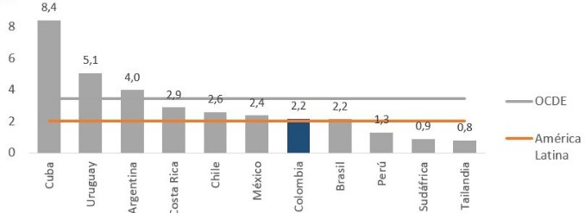

*Fuente: Organización Mundial de la Salud.*

### Gráfico 12. Enfermeras (por 1.000 habitantes). Colombia y países de referencia, 2017 y 2018.

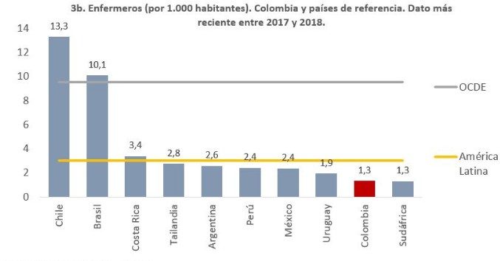

*Fuente: Organización Mundial de la Salud.*

### Gráfica 13. Densidad de médicos y enfermeros, países de Latinoamérica OCDE, 2021.

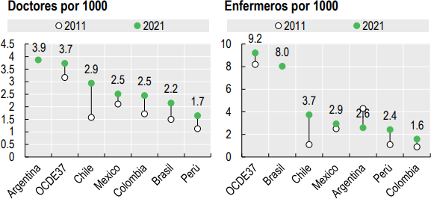

*Fuente: OCDE, 2021.*

Según datos del Observatorio del Talento humano en Salud -OTHS de MinSalud, de los

967.307 profesionales de la salud para el 2022, el 13,2% son de medicina, el 8,5% de psicología y el 7,5% de enfermería, siendo los perfiles mayoritarios, aunque no suficientes, mientras que la menor disponibilidad se encuentra entre los profesionales de Optometría con un 0,6%, terapia ocupación con un 0,57% y terapia respiratoria con un 0,5% (ver Gráfica 14).

### Gráfica 14. Número de talento humano en salud por perfil en Colombia 2022.

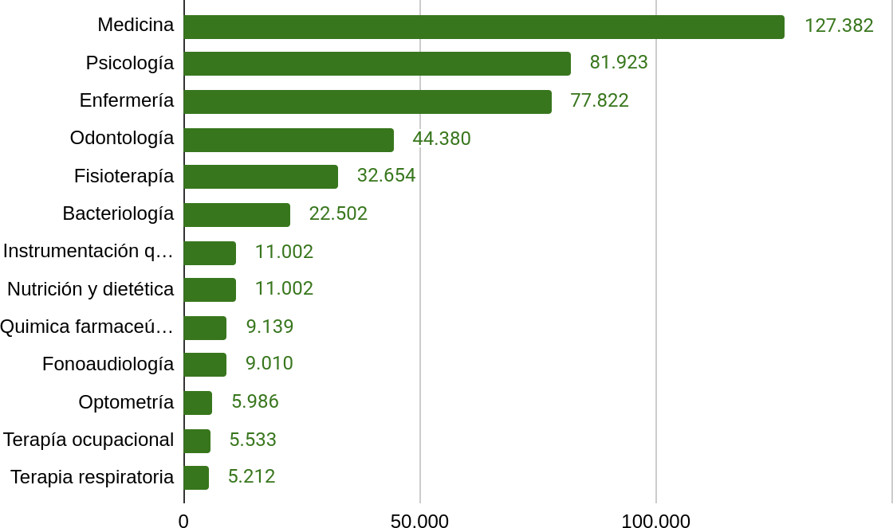

*Fuente: OTHS – Bodega de Datos de SISPRO (SGD) – Cálculos de la Dirección de desarrollo de Talento humano en Salud, MSPS, 2023*

Por su parte, la distribución irregular del talento humanos en salud ha exacerbado las disparidades en la atención médica entre las áreas urbanas y rurales. Las zonas remotas y de difícil acceso a menudo carecen de profesionales de la salud, lo que limita el acceso de la población a servicios médicos básicos y especializados (Gráfica 15).

### Gráfica 15. Densidad estimada de profesionales del área de la salud - desagregado, Colombia, 2019 (por 10 mil habitantes)

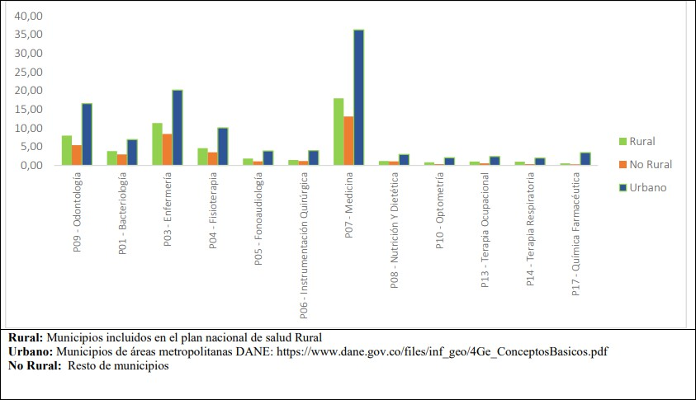

*Fuente: Estimaciones de la Dirección de Desarrollo del Talento Humano en Salud, MinSalud.*

El talento humano de alto nivel de formación encuentra en Colombia pocos espacios de inserción laboral, por fuera del entorno universitario. Los datos sobre número de doctores en Colombia son bastante imprecisos, pues no existe un mecanismo efectivo de monitoreo de doctores formados en el exterior. Sin embargo, la encuesta manufacturera y de servicios del DANE (2016- 2017), identifica 15.000 doctores en el medio laboral, incluyendo el sector universitario. A partir de esta misma encuesta, se establece que solo el 10 % de las personas con formación doctoral trabaja en el sector industrial o de servicios; los demás están vinculados a alguna institución de educación superior 8MinCiencias, 2022).

Finalmente, desde hace décadas, los países en desarrollo como Colombia se han preocupado por el fenómeno de la fuga de cerebros que drena la capacidad de incorporar conocimiento a sus actividades académicas y productivas (MinCiencias). La migración de profesionales de la salud a otros países en busca de mejores oportunidades laborales y condiciones de trabajo ha contribuido significativamente a la insuficiencia del talento humano en salud en Colombia. La fuga de cerebros ha dejado vacantes críticas en el sistema de salud, afectando directamente la capacidad del país para hacer frente a las demandas crecientes de atención médica.

En el país viene evidenciando una migración cada vez mayor de profesionales de la salud que se forman en las IES y salen a otros países a desarrollar sus actividades profesionales. En la Gráfica 16 se puede observar la distribución de los colombianos que tiene estudios de pregrado, maestría y doctorado según el país donde está ubicado.

Un caso particular puede ser el de Alemania busca personal cualificado en Latinoamérica, dada la cercanía cultural y la alta cualificación de los profesionales latinoamericanos, pues parece ser una mina idónea para la extracción de recursos. Se podría plantear que la problemática a considerar de este fenómeno migratorio actual es, a todas luces, un problema de fuga de cerebros. No obstante, se debe considerar que la fuga de cerebros per se tiene varias causas primarias: por un lado, la necesidad de cuidado de una población envejecida en un país desarrollado como Alemania, y por otro lado las precarias condiciones estructurales para los profesionales de la salud en varios países de la región, situación que hace de la migración una opción muy atractiva para estos trabajadores. El flujo migratorio de trabajadores de la salud colombianos hacia países desarrollados causaría un déficit de personal, siendo que en Colombia ya existe a priori una falta de estos profesionales, especialmente en zonas rurales. Si se profundiza esta carencia de capital humano se empeorarán las condiciones para muchos pacientes en lugares alejados (Periódico UNAL, 2023). En la Gráfica 16 se observa la distribución de los colombianos que tiene estudios de pregrado, maestría y doctorado según el país donde está ubicado.

### Gráfico 16. En la Figura 4 podemos observar la distribución de los colombianos que tiene estudios de pregrado, maestría y doctorado según el país donde está ubicado.

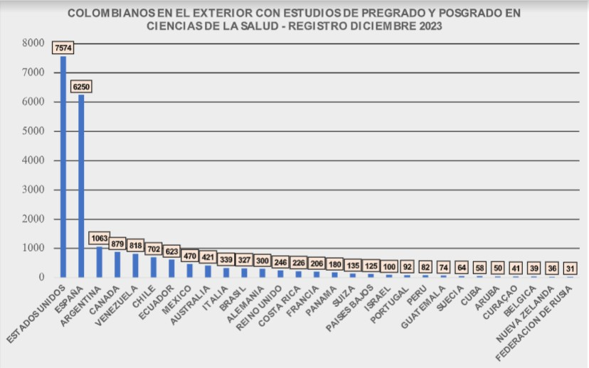

*Fuente: Elaboración propia con base en datos proporcionados en Datos Abiertos por el Ministerio de Relaciones Exteriores: https://*[*www.datos.gov.co/Estad-sticas-*](http://www.datos.gov.co/Estad-sticas-) *Nacionales/Colombianos-registrados-en-el-exterior/y399-rzwf/about_data*

### Débil cooperación e integración regional para la soberanía sanitaria

Para la investigación, en el contexto de la pandemia y laspostpandemia representó un desafío continuar con la cooperación e interoperabilidad entre las instituciones, los países y las disciplinas para facilitar los procesos investigativos, de manera que, cobra importancia mantener la ciencia abierta y la financiación de estudios cooperativos cuando surjan otras prioridades. Asimismo, es evidente la necesidad de desarrollar y sostener mecanismos para gestionar la información de manera eficiente para la toma de decisiones. Se requiere evaluar de manera continua los efectos que ha dejado esta pandemia en la práctica de la investigación en ciencias de la salud para comprender de manera integral lo que debemos aprender como sociedad a partir de las crisis (Neira y otros, 2021).

Los límites territoriales de la salud son flexibles y dinámicos, el desarrollo de capacidades para la soberanía sanitaria no necesariamente se limita a las fronteras nacionales, en muchos casos implica alianzas y programas de cooperación regional (América Latina), y global (Sur-Sur y Norte- Sur). Esto por la inmensa cantidad de recursos financieros, humanos y tecnológicos detrás del desarrollo de tecnologías en salud, especialmente en el caso de medicamentos y tecnologías con potencial disruptivo (nuevas terapias, inteligencia artificial, medicina personalizada). Por otra parte, el Estado necesita capacidades técnicas robustas que le permitan desarrollar estrategias intersectoriales al más alto nivel, así como para establecer el valor y costo-efectividad de medicamentos y tecnologías en procesos de negociación con empresas multinacionales y nacionales (Maldonado, 2017; Mazzucato y Roy, 2019)

El Conpes 4069 de 2021, advierte sobre este problema al indicar que hay insuficiente uso de las potencialidades regionales, sociales, e internacionales, en la generación y uso del conocimiento. En el país se evidencia un bajo reconocimiento y explotación de las potencialidades regionales, sociales, e internacionales. Se pueden identificar al menos tres problemáticas asociadas a los sistemas regionales de innovación, a las brechas sociales, y a la internacionalización que dificultan el fortalecimiento de la contribución de la CTI en la sociedad colombiana, a saber: (i) la alta exclusión social en el desarrollo de la CTI; (ii) la alta heterogeneidad en las capacidades en CTI entre regiones, y (iii) la baja gestión de la cooperación e internacionalización de la CTI.

# DEFINICIÓN DE LA POLÍTICA

## OBJETIVO GENERAL

Garantizar la disponibilidad de conocimientos, tecnologías y servicios innovadores para la salud y el bienestar de toda la población colombiana, fortaleciendo las capacidades nacionales científicas, tecnológicas e industriales para desarrollar y producir tecnologías en salud de interés en salud pública, en un período de diez años.

## EJES Y OBJETIVOS ESPECÍFICOS

### EJE 1. Fortalecimiento del marco regulatorio para la soberanía sanitaria.

**OE1.** Fortalecer las capacidades regulatorias en materia de soberanía sanitaria, en función de la salud pública y del desarrollo industrial, científico y tecnológico del país.

Proyecto 1. Ecosistema de política pública para la soberanía sanitaria.

### EJE 2. Promoción de la investigación científica y social para la innovación en salud.

**OE2.** Promover la investigación científica y social, y el desarrollo de proyectos innovadores en salud, promoviendo la apropiación social del conocimiento.

Proyecto 2. Ecosistema de innovación en salud.

Proyecto 3. Laboratorios de tecnología, innovación y participación social en salud.

### EJE 3. Provisión de tecnologías en salud esenciales para reducir la dependencia sanitaria.

**OE3.** Impulsar e incrementar la producción y la integración en cadenas locales de producción y desarrollo científico, tecnológico e industrial en salud, fortaleciendo la participación del sector público.

Proyecto 4. Medicamentos y vacunas de interés en salud pública.

Proyecto 5. Alternativas terapéuticas basadas en los saberes ancestrales de los territorios. Proyecto 6. Equipamiento médico.

### EJE 4. Ciencia, tecnología e innovación para el acceso oportuno, equitativo y justo a la salud.

**OE4.** Contribuir al acceso oportuno, equitativo y justo a la salud de la población colombiana, a partir del desarrollo de capacidades científicas, tecnológicas e industriales en salud, para el mejoramiento de sus modos de vida.

Proyecto 7. Tecnologías e innovación para lograr modos de vida y territorios saludables.

Proyecto 8. Biodiversidad, biotecnología y desarrollo sostenible en salud. Proyecto 9. Inteligencia Artificial y Salud digital.

Proyecto 10. Sistemas integrales para la información, educación y comunicación en salud.

### EJE 5. Talento humano para el desarrollo científico, tecnológico e industrial en salud.

**OE5.** Incrementar y potenciar el talento humano para el desarrollo científico, tecnológico e industrial en salud.

Proyecto 11. Formación para el desarrollo científico, tecnológico e industrial en salud. Proyecto 12. Retorno del talento humano científico y productivo en salud.

### EJE 6. Cooperación e Integración regional e internacional hacia el derecho a la salud y la soberanía sanitaria.

**OE6.** Promover la cooperación regional e internacional en investigación, desarrollo e innovación para el desarrollo de capacidades científicas, tecnológicas e industriales en salud, así como la consolidación de una agenda regional hacia el derecho a la salud y la soberanía sanitaria.

Proyecto 13. Modelo de cooperación e integración regional sur-sur hacia el derecho a la salud y la soberanía sanitaria.

Proyecto 14. Red de alianzas internacionales para la producción científica, tecnológica e industrial en salud.

 

## RUTAS DE INNOVACIÓN Y DE POLÍTICA

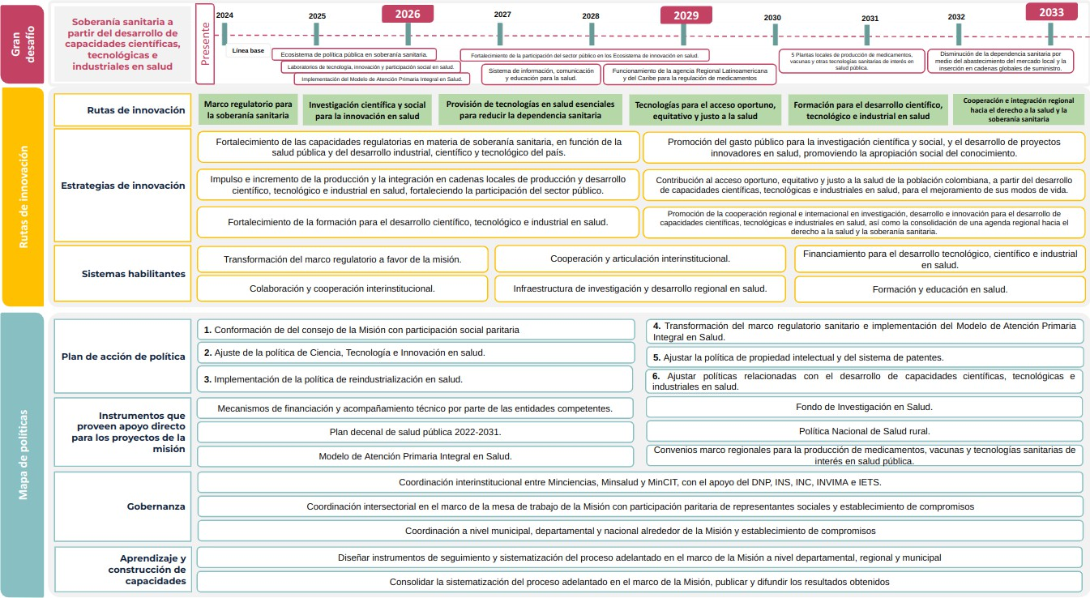

### Documento de Política Nacional de Ciencia, Tecnología e Innovación N° XXXX

61

## PLAN DE ACCIÓN

Esta sección presenta las acciones de política pública más estratégicas con las que el Gobierno Nacional podrá fortalecer la gestión, transferencia y disponibilidad de conocimiento, tecnologías y servicios innovadores en salud, orientados al desarrollo de las capacidades nacionales para la producción de tecnologías en salud de interés en salud pública durante la próxima década. Dichas acciones se corresponden con los objetivos de política planteados en la sección inmediatamente anterior. Así mismo, el detalle de los recursos asignados a estas acciones, sus responsables y los indicadores de gestión y producto asociados se encuentran en secciones posteriores.

El Ministerio de Ciencia, Tecnología e Innovación se ha comprometido a desarrollar políticas de Ciencia, Tecnología e Innovación -CTI con un enfoque basado en Políticas de Investigación e Innovación Orientadas por Misiones -PIIOM. Este enfoque busca abordar grandes retos sociales, económicos y ambientales. El objetivo es fortalecer las relaciones colaborativas entre diversos actores representados en la cuádruple hélice, lo que servirá como base para mejorar la productividad y avanzar hacia la reindustrialización de nuestro país. Esto, a su vez, contribuirá a la construcción de una sociedad basada en el conocimiento. Este enfoque ha ganado relevancia en la Unión Europea y la Organización para la Cooperación y el Desarrollo Económico -OCDE debido a su capacidad para dirigir esfuerzos tanto a nivel nacional como internacional hacia el logro de los Objetivos de Desarrollo Sostenible -ODS.

En el marco del Diseño de la Hoja de Ruta de la Misión de Soberanía Sanitaria y Bienestar Social, cuyo reto es “Garantizar la soberanía sanitaria, para mantener la salud y el bienestar de la población en el territorio nacional”, se estableció como problemática prioritaria la alta dependencia de otros países en materia de tecnologías para la atención de problemas de salud, para lo cual la Misión establece ejes estratégicos y sistémicos para avanzar en el fortalecimiento de capacidades científicas, tecnológicas industriales en salud para desarrollar y producir tecnologías en salud de interés en salud pública durante la próxima década. esto implica la planificación y promoción de actividades de investigación, participación social, desarrollo e innovación relacionadas con otras apuestas que buscan dar respuestas a otras necesidades que surgen del alcance de la misión, como la insuficiente articulación para la gestión política y normativa en términos sanitarios; las dificultades para generar investigación científica y social en salud; las bajas capacidades tecnológicas industriales para producir tecnologías en salud; las barreras en el acceso a la salud y a las tecnologías y servicios en salud; el insuficiente talento humano para reducir la dependencia sanitaria; y, las debilidades en cuanto a las dinámicas de cooperación e integración económica con regiones en desarrollo como Latinoamérica y el Caribe, Asia y África.

Atendiendo a lo anterior, se plantean seis apuestas estratégicas intersectoriales del orden nacional y territorial: I) Fortalecimiento del marco regulatorio para la soberanía sanitaria; II) Promoción de la investigación científica y social para la innovación en salud; III) Provisión de tecnologías esenciales para reducir la dependencia estratégica; IV) Ciencia, tecnología e innovación para el acceso oportuno, equitativo y justo a la salud; V) Talento humano para el desarrollo científico, tecnológico e industrial en salud; VI) Cooperación e integración regional hacia el derecho a la salud y la soberanía sanitaria.

* + 1. *EJE 1. FORTALECIMIENTO DEL MARCO REGULATORIO PARA LA SOBERANÍA SANITARIA*

Para el desarrollo de la Misión de Soberanía sanitaria se necesita contar con marcos regulatorios y normativos para lograr su implementación real y efectiva en la sociedad colombiana, lo que requiere actualizar, modificar o crear nuevos marcos regulatorios y/o intervenir en procesos administrativos claves en todos los sectores involucrados en la hoja de ruta de la misión.

Entre 2013 y 2018, el país se ha visto cada vez más rezagado frente a los países evaluados en la disposición de un entorno propicio para la innovación. Es necesario modernizar la arquitectura institucional, el marco regulatorio, los incentivos y las relaciones entre actores para el fomento de la CTI como estrategia para garantizar la competitividad del país en el mediano y largo plazo (PND, 2022-2026). No se logra identificar un enfoque sistémico para el diseño, implementación, monitoreo y evaluación de los instrumentos utilizados, y mucho menos en relación a la producción científica e industrial en salud.

Para responder a este eje se estableció un proyecto como ruta de innovación para darle desarrollo a la Tríada de la Soberanía Sanitaria, para el cual tendrán que establecer mecanismos de cooperación y articulación entre el Ministerio de Ciencia, Tecnología e Innovación, el Ministerio de Salud y Protección Social, el Ministerios de Comercio, Industria y Turismo y el Departamento Nacional de Planeación, lo que no excluye la participación de otras entidades en dado caso de requerirse.

El marco de política y regulatorio en soberanía sanitaria no está formulado, al ser una apuesta reciente alrededor de los Estados democráticos en el marco de garantizar la disponibilidad de los recursos esenciales para la vida, y que ha tomado fuerza tras la crisis del sistema global producto de la sindemia por SARSCOV-2.

La regulación y política actual en materia de salud, ciencia, tecnología e innovación, regulación industrial y económica en el país es compleja y múltiple y está ligada a marcos normativos internacionales y regionales. en el país es compleja y múltiple y está ligada a marcos normativos internacionales y regionales (congenia, 2022). Se considera que un sistema regulatorio fuerte y de reconocimiento internacional no solo beneficia al país, permitiendo una mayor oferta de productos de calidad, seguros y eficaces, sino que a su vez posibilita la apertura de los laboratorios a un mercado ampliado, facilitando el desarrollo de las capacidades para producir tecnologías en salud de interés en salud pública.

Por ejemplo, los regímenes actuales de propiedad intelectual, patentes y protección industrial pueden ser un obstáculo para la soberanía sanitaria debido a la falta de armonización y consecución entre los procesos, las barreras de importación, y la inadecuada información, e incluso el monopolio que ha propiciado que el conocimiento base sea propiedad de multinacionales que limitan su libre circulación.

El marco político nacional se expresa fundamentalmente a través de cuatro instrumentos: I) Política de Reindustrialización, II) Plan Decenal de Salud Pública 2022-2031, III) Política Nacional de Ciencia, Tecnología e Innovación 2021-2030, IV) Ley Estatutaria de Salud 1751 de 2015.

**Tabla 5. Principales políticas del orden nacional relacionadas con el ecosistema de política pública para la Soberanía Sanitaria**

## DOCUMENTO DE POLÍTICA

**OBJETO ASPECTOS CLAVES RELACIONADOS CON LA SOBERANÍA SANITARIA**

Documento

CONPES. Política Nacional de Reindustrialización

Desarrollar condiciones para

aumentar la generación de valor agregado en la industria con un enfoque sistémico que impacte las cadenas productivas en los diferentes sectores de la base empresarial colombiana que permita transitar hacia una economía basada en el conocimiento, productiva, sostenible e incluyente.

La apuesta por la reindustrialización del

sector salud se pretende fortalecer el desarrollo de capacidades para la industria farmacéutica, dispositivos médicos de alto valor que amplíe la producción local de ingredientes activos, excipientes, medicamentos de síntesis química, medicamentos biotecnológicos, hemoderivados, radio fármacos y vacunas, así como dispositivos médicos, partes, repuestos y accesorios. Asimismo, la apuesta busca fomentar el desarrollo local de ensayos clínicos cumpliendo con los requerimientos regulatorios, y de unidades productivas alrededor de la fabricación de tecnologías en salud estratégicas que apoyen la prestación de servicios de salud relacionados, entre otros.

Plan Decenal de

Salud Pública 2022-2031.

Fortalecer la gobernanza

democrática y colaborativa y el gobierno multinivel de la salud pública, mediante el desarrollo de capacidades institucionales y sociales y la construcción de configuraciones territoriales que respondan a contextos diversos y apalanquen los procesos de toma de decisiones y de acción colectiva liderados por el Estado con amplia participación e interacción de actores estratégicos, sistemas administrativos, organizaciones sociales y de la ciudadanía.

Plantea grandes líneas de acción: el

Gobierno y Gobernanza de la Salud Pública, la Gestión Intersectorial de la Determinación Social de la Salud, la Gestión Integral de la Atención Primaria en Salud, la Gestión Integral del Riesgo en Salud Pública, y la Gestión del Conocimiento para la Salud Pública.

Todas estas líneas son centrales en materia de investigación, participación social, desarrollo industrial y tecnológico.

Documento CONPES. Política Nacional de Ciencia, Tecnología e Innovación 2021-

2030.

Incrementar la contribución de la ciencia, la tecnología y la innovación al desarrollo social, económico, ambiental y sostenible del país, con un enfoque incluyente y diferencial.

Plantea acciones en siete ejes estratégicos, ocho principios, y tres enfoques, que fueron construidos a partir del análisis de documentos previos de política de CTI y de los comentarios de los actores del Sistema Nacional de CTI (SNCTI).

De los siete ejes estratégicos, cuatro son constitutivos del SNCTI, a saber: (i) el fomento a vocaciones y empleo en CTI; (ii) la generación de conocimiento; (iii) el uso del conocimiento, y (iv) la apropiación del conocimiento. Los tres ejes restantes constituyen elementos habilitantes para el funcionamiento del SNCTI, y son: (v) potencialidades regionales, sociales, e internacionales; (vi) factores dinamizadores del SNCTI, y (vii) recursos financieros.

Ley Estatutaria de

Salud 1751 de 2015.

La presente ley tiene por

objeto garantizar el derecho fundamental a la salud, regular y establecer sus mecanismos de protección.

La Ley orienta las acciones en materia de

necesidades y aspectos puntuales en salud, de las cuales se destaca lo promulgado en el artículo 22, en el que se plantea el establecimiento de una política de Innovación, Ciencia y Tecnológica en Salud, orientada a la investigación y generación de nuevos conocimientos en salud, la adquisición y producción de las tecnologías, equipos y herramientas necesarias para prestar un servicio de salud de alta calidad que permita el mejoramiento de la calidad de vida de la población.

*Fuente: Elaboración propia.*

Primero, promoviendo el fortalecimiento de las capacidades institucionales se diseñará e implementará un plan de trabajo para el fortalecimiento institucional y la articulación entre el Instituto Nacional de Vigilancia de Medicamentos y Alimentos -INVIMA, el Instituto Nacional de Salud -INS, el Instituto Nacional de Cancerología -INC y el Instituto de Evaluación Tecnológica en salud -IETS para agilizar los procesos necesarios inmersos en el desarrollo de las capacidades científicas, tecnológicas e industriales en salud para la producción de tecnologías en salud relacionadas con las apuestas de la Misión de Soberanía Sanitaria y la Política de Reindustrialización.

Segundo, por medio de procesos técnicos institucionales se revisará y se ajustará el marco regulatorio existente, a cargo del Ministerio de ciencia, Tecnología e Innovación, que permitan agilizar las alianzas entre el Gobierno, la academia, el sector empresarial-productivo y la sociedad civil, tanto para el desarrollo de capacidades científicas, tecnológicas e industriales en salud como para el fomento de la innovación en las cadenas productivas de tecnologías en salud estratégicas. Esta acción se desarrollará de manera transversal entre el 2024 y el 2033, en coordinación con el Ministerio de Salud y Protección Social, el Ministerio de Comercio, Industria y Turismo, el Ministerio de Educación Nacional y el Departamento Nacional de Planeación. Asimismo, se diseñará e implementará un mecanismo para monitorear y evaluar las políticas públicas, para que los ajustes y transformaciones normativas que se generen estén dadas al desarrollo propio de las apuestas de la Misión de Soberanía sanitaria y de la Política de Reindustrialización.

Tercero, diseñar e implementar una nueva Política Farmacéutica Nacional que continúe y fortalezca lo ya avanzado en el Conpes 155 de 2012 en temas como la regulación de precios de medicamentos, la compra centralizada, la promoción del uso racional y la prevención de la resistencia a los antibióticos, entre otros, buscando incluir medicamentos y suplementos para la salud sexual y reproductiva en la nueva política farmacéutica y la industria local.

Cuarto, analizar y replantear el régimen de propiedad intelectual para que este se ajuste a las características y atributos de los procesos en Colombia y américa Latina y el Caribe, ajustando parámetros que permitan la transferencia de conocimiento a la sociedad de manera efectiva. Además, se diseñarán e implementarán mecanismos nacionales que pongan en operación efectiva herramientas, ya vigentes del comercio internacional-optimización de las flexibilizaciones (excepciones), considerados en los acuerdos sobre aspectos de los derechos de propiedad intelectual relacionados (licencias obligatorias, Importaciones paralelas, en perspectiva del interés y la seguridad nacionales, la salud pública y el uso público no comercial).

Quinto, la regulación específica respecto la donación de componentes sanguíneos es clara en relación con el establecimiento de compensaciones para el uso de la sangre y sus componentes con fines de trasplantes y/o transfusiones, pero en estricto sentido existe un vacío cuando su finalidad es el uso industrial para la producción de medicamentos, aunque se entiende que estos medicamentos tendrán uso terapéutico en humanos. Por lo que se formulará una política de sangre y acceso a componentes sanguíneos, generando la intersección con todos los actores clave involucrados, que considere los elementos éticos que haya lugar. A su vez, se establecerá un programa nacional de plasma debe ser parte del sistema nacional de sangre, que tome en cuenta las necesidades de la población y debe organizarse de una manera adecuada que garantice suficiencia, oportunidad, calidad y seguridad de los componentes sanguíneos ofertados.

Sexto, se promoverán instrumentos de seguimiento y control a la implementación de políticas públicas transectoriales que intervengan sobre las causas directas o estructurales de la determinación social de la salud, ya que, el informe del Instituto Nacional de Salud estima que el 53

% de las muertes en Colombia son evitables, y no solo con el sistema de salud, sino además con la efectiva implementación del marco regulatorio.

* + - 1. *Proyecto del Eje 1.*

**Proyecto 1. Ecosistema de política pública para la soberanía sanitaria.** El proyecto pretende diseñar, transformar e implementar un conjunto de normas y políticas que promuevan la soberanía sanitaria, pero que además, posibiliten la optimización, integración y generación de sinergias entre dichos marcos regulatorios, para aumentar el nivel y el impacto en la salud y el bienestar de las investigaciones multidisciplinarias al involucrar a científicos, profesionales y procesos comunitarios en proyectos ambiciosos comunes, y den respuesta las necesidades de la población colombiana y el territorio nacional. Esto requiere identificar y contrastar los compromisos que el país tenga en materia de protección de propiedad intelectual, patentes, registros industriales para tecnologías estratégicas, y acuerdos comerciales de importación y exportación de materia prima, insumos y demás tecnologías en salud, para poder plantear los ajustes necesarios, además de fortalecer los acuerdos regionales, especialmente con Latinoamérica y el Caribe. Implica también una revisión de los mecanismos normativos existentes que permiten el fortalecimiento de capacidades científicas, tecnológicas e industriales para la producción de tecnologías sanitarias de interés en salud pública.

* + - 1. *Lineamientos de política*
         * Generar un mecanismo de articulación y armonización entre las políticas de orden nacional (ver tabla), que actúan como el pilar estratégico, bajo la lógica de la triada de la Soberanía Sanitaria, para empezar a establecer y dinamizar el ecosistema de política pública.
         * Identificar barreras y falencias para buscar soluciones normativas de manera óptima, eficiente y armonizada que se adopten para avanzar hacia la soberanía sanitaria y lograr mejorar las condiciones de salud y de vida de la población en todo el territorio nacional. Para esto, se busca fomentar la colaboración entre tomadores de decisiones y los hacedores de política, sin dejar de promover la participación social democrática.
         * Establecer regulaciones regionales de precios de medicamentos y vacunas estratégicas que se alineen con el enfoque de soberanía sanitaria.
         * Implementar políticas que favorezcan la producción local de insumos médicos, tecnologías y medicamentos, proporcionando incentivos fiscales y financieros.
         * Diseñar e implementar un programa amplio de apoyo en procesos de patentamiento y de propiedad intelectual.
         * Actualizar las Buenas Prácticas Clínicas para su aplicación en contextos donde se investiguen las enfermedades desatendidas o de interés en salud pública.
         * Propiciar programas y políticas públicas que prioricen la accesibilidad de medicamentos, materias primas para la producción de medicamentos, vacunas, insumos y productos médicos, considerados como bienes.
         * Eliminar progresiva y sistemática de eventuales barreras regulatorias a la operación y las trasferencias tecnológicas asociadas a la disponibilidad de capacidades de producción de tecnologías en salud de interés en salud pública.
         * Incorporar la planificación territorial de la salud como eje de la planificación local, departamental y nacional, mediante la concepción y puesta en marcha de programas y proyectos orientados a la construcción de comunidades y territorios saludables.
    1. *EJE 2. PROMOCIÓN DE LA INVESTIGACIÓN CIENTÍFICA Y SOCIAL PARA LA INNOVACIÓN EN SALUD*

La investigación en salud en Colombia ha ido debilitándose en los últimos años, especialmente porque ha perdido financiación, además de otros factores como la burocracia administrativa y la distribución desigual de recursos han obstaculizado significativamente el progreso en este ámbito, como ya se señaló anteriormente en el apartado de diagnóstico.

Con el fin de promover la investigación científica y social, a partir del desarrollo de proyectos innovadores en salud, la promoción de la apropiación social del conocimiento, el incremento de las fuentes y usos de la financiación, este eje se segrega en dos rutas de innovación enmarcadas en proyectos estratégicos que direccionan las acciones específicas.

Primero, el Ministerio de Ciencia, Tecnología e Innovación liderará el diseño de un plan estratégico para identificar las prioridades de investigación en salud respondiendo a las necesidades del país y a los objetivos de la Misión de Soberanía Sanitaria. Esta acción tendrá que iniciarse durante el 2024 y se irá implementando de manera transversal a la hoja de ruta. Asimismo, el Ministerio de Ciencia, Tecnología e Innovación junto con las entidades correspondientes, diseñará e implementará un plan para el uso y apropiación del conocimiento científico y social, promoviendo el fortalecimiento de los ecosistemas de innovación en salud con la participación de la quíntuple hélice.

Segundo, en el marco del fortalecimiento de los procesos de investigación que se realizan en las entidades públicas relacionadas con temas de salud, entre el 2024 y el 2033 se diseñará e implementará Implementar una estrategia de articulación y colaboración entre el IINC, el INS, el INVIMA, el IETS y otras instituciones del sector salud con redes académicas, centros de investigación y empresas del sector productivo, que promueva la participación en convocatorias y concursos nacionales e internacionales de I+D+i , así como la investigación colaborativa y la transferencia tecnológica en el campo de los medicamentos, vacunas y otras tecnologías sanitarias de interés en salud pública.

Tercero, se diseñará e implementará una estrategia territorial para incentivar el diseño y la construcción de laboratorios de participación social en salud que promuevan la investigación y la formación en salud. Esta acción se realizará entre el 2025 y el 2033. Por medio de los laboratorios de tecnología, innovación y participación social en salud se busca desarrollar proyectos de investigación y desarrollo de tecnologías alrededor de los principales determinantes sociales por territorios como agua potable y saneamiento básico, hambre cero, salud y paz, ambiente, y temas de interés en salud pública como violencia, salud materno perinatal, envejecimiento de la población, enfermedades tropicales y enfermedades crónicas no transmisibles, entre otras, con el fin de hacer esfuerzo conjuntos entre los diversos actores para prevenir y predecir las enfermedades.

Cuarto, se impulsará la consolidación y robustecimiento de los ecosistemas de innovación, potenciando la participación del sector público, sin desconocer el rol de otros actores, para lo cual,

el Ministerio de Ciencia, Tecnología e Innovación diseñará convocatorias que promuevan la participación y coordinación entre diferentes actores de la quíntuple hélice.

Quinto, se establecerán mecanismos para el reconocimiento, apropiación y uso de tecnologías en salud alternativas desarrolladas por las comunidades, adoptando estrategias de vigilancia favorables, dichos mecanismos estarán bajo la responsabilidad del Ministerio de Salud y Protección Social y del Ministerio de Ciencia, Tecnología e Innovación y serán implementadas entre el 2025 y el 2029.

* + - 1. *Proyectos del Eje 2*

**Proyecto 2. Ecosistema de innovación en salud.** El proyecto pretende fortalecer las capacidades científicas, tecnológicas e industriales en salud nacionales a partir de la interacción y relación entre el Gobierno, el sector académico, el sector productivo y la sociedad civil.

**Proyecto 3. Laboratorios de tecnología, innovación y participación social en salud.** Promover la participación de la sociedad civil en la investigación social en salud, a través de la apropiación social del conocimiento y del reconocimiento de la investigación social

* + - 1. *Lineamientos de política*
         * El Ministerio de Ciencia, Tecnología e Innovación, junto con las Instituciones de Salud Públicas promoverá la construcción de una red de centros públicos de ensayos clínicos participación mayoritaria del estado y tenga por fin principal ampliar el alcance de los ensayos al sector público y a los territorios, mediante la simplificación del reclutamiento de pacientes y todos los procedimientos regulatorios, operativos y administrativos para su puesta en funcionamiento. Esta acción se implementará entre 2025 y 2033.
         * El Ministerio de Ciencia, Tecnología e Innovación, entre el 2024 y el 2026, promoverá el desarrollo de clústeres de salud, a fin de mejorar la articulación entre los laboratorios farmacéuticos y empresas de tecnología médica con los centros de investigación y desarrollo, instituciones educativas y los prestadores de salud, para incentivar el desarrollo de soluciones innovadoras para el sistema de salud y promover la generación de capacidades científicas, tecnológicas e industriales en salud.
         * Articulando lo estipulado en la política de reindustrialización y la Misión de Soberanía sanitaria, Vecol y el Instituto Nacional de Salud diseñarán y presentarán proyectos de investigación y proyectos de transferencia tecnológica con factibilidad económica para el desarrollo de vacunas humanas con nuevas tecnologías que incluyan, entre otros, enfoques como TRL6 al TRL9. La acción se proyecta hasta 2030.
         * Incrementar la financiación de la investigación científica, tanto a nivel básico, como preclínico, clínico y poscomercialización, así como la investigación social y referentes a las alternativas terapéuticas.
         * Promover el desarrollo de una plataforma nacional de investigación y desarrollo que facilite el acceso a tratamientos innovadores y reduzca los costos de desarrollo de biosimilares.
         * Desarrollar proyectos de investigación y transferencia tecnológica asociados al diseño y formulación de vacunas de interés en salud pública con base en las mejores prácticas de producción.
         * Desarrollar proyectos de investigación y transferencia tecnológica asociados al diseño y formulación de medicamentos estratégicos de interés en salud pública con base en las mejores prácticas de producción y en los grados de maduración de medicamentos como biotecnológicos y radiofarmacéuticos.
         * Desarrollar proyectos de investigación y desarrollo de tecnologías alrededor de los determinantes como agua potable y saneamiento básico, hambre cero, salud y paz, ambiente.
         * Investigar y responder a los factores nutricionales que los niños y las niñas del país necesitan en función de las dietas regionales y las capacidades de producción, mediante acti en salud.
         * Diseñar e implementar modelos de apropiación social del conocimiento relacionado con el mejoramiento de la salud y la vida de las comunidades.
    1. *EJE 3. PROVISIÓN DE TECNOLOGÍAS EN SALUD ESENCIALES PARA REDUCIR LA DEPENDENCIA SANITARIA*

La reciente crisis generada por la pandemia del Covid-19 ha dejado en evidencia las deficiencias existentes en los sistemas sanitarios a nivel mundial para responder ante emergencias sanitarias, y para asegurar la garantía del derecho a la salud de la población a través del acceso oportuno, equitativo y justo a las tecnologías y servicios de salud. Por lo que se ha hecho necesario transformar las agendas político-sanitarias para identificar las capacidades disponibles y fomentar el desarrollo de capacidades locales para la producción de tecnologías en salud esenciales.

Como uno de los ejes primordiales de la Misión de Soberanía Sanitaria y buscando fortalecer dinámicas de coordinación y articulación con las entidades y acciones establecidas en la política de reindustrialización, el objetivo es impulsar el desarrollo y la producción local científica, tecnológica e industrial en salud, incentivando y facilitando las cadenas de producción en el mercado nacional, para lo cual se han establecido tres (3) rutas de innovación a través de macro proyectos para la producción de medicamentos y vacunas de interés en salud pública; las alternativas terapéuticas basadas en los saberes ancestrales; y, el equipamiento médico.

Primero, el Ministerio de Ciencia, tecnología e innovación, junto al ministerio de salud y protección social, y el ministerio de comercio, industria y turismo deberán acompañar técnicamente el fortalecimiento y consolidación de las plantas públicas de producción de medicamentos y de vacunas que actualmente se están proyectando, propiciando la transferencia de conocimiento, y la generación de acuerdos que garanticen la disponibilidad de insumos de y materia prima necesaria.

Segundo, Se establecerá, entre 2024 y 2026, una comisión de evaluación, coordinación y seguimiento que determine las áreas terapéuticas y tecnologías de interés y establezca los proyectos productivos a ser considerados -Tecnologías de Salud Estratégicas- por su impacto sanitario, económico, científico y/o productivo. Entre estos proyectos podrán considerarse ingredientes

farmacéuticos activos, medicamentos de síntesis química, vacunas, medicamentos biológicos y otras tecnologías médicas que sean consideradas relevantes.

Terero, el Ministerio de Salud y Protección Social, con el apoyo del Departamento Nacional de Planeación y el Instituto Nacional de Vigilancia de Medicamentos y Alimentos, diseñarán e implementarán un plan de trabajo para el fortalecimiento institucional del Instituto Nacional de Vigilancia de Medicamentos y Alimentos para agilizar los procesos necesarios que conlleven a la obtención de los registros sanitarios y certificaciones para la producción de bienes relacionados con las apuestas de la política de reindustrialización. Esta acción se implementará entre 2024 y 2028.

Cuarto, se creará un plan entre el 2026 y el 2029 para el fortalecimiento, acompañamiento técnico y comercialización de las medicinas y terapias ancestrales, protegiendo los derechos y los conocimientos de los pueblos ancestrales. Por su parte, el Ministerio de Comercio, Industria y Turismo diseñará e implementará un plan para impulsar la inserción en eslabones de alto valor agregado en la cadena nacional y regional de productos tradicionales-ancestrales con propiedades medicinales como el yagé, el ambil, el mambe, el tabaco, la coca. Esta acción se implementará a partir del 2025. Para tal fin, el Ministerio de Ciencia, tecnología e innovación junto con el Ministerio de Salud y protección social, el INVIMA y el IETS diseñarán e implementarán un instrumento para la unificación y sistematización de las alternativas terapéuticas de uso de las distintas comunidades ancestrales, que se armonicé y optimicé con los lineamientos técnicos para la articulación de las medicinas y terapias alternativas y complementarias, en el marco del Sistema de Seguridad Social en Salud.

Quinto, se desarrollará un plan maestro de compras públicas. Definidas las necesidades de salud y las brechas sanitarias se propone el desarrollo de un plan que permita ordenar las prioridades y facilite la preparación del sistema productivo local para dar respuesta a las necesidades identificadas.

* + - 1. *Proyectos del Eje 3.*

**Proyecto 4. Medicamentos y vacunas de interés en salud pública.** El proyecto busca mejorar el acceso oportuno, equitativo y justo a los medicamentos y vacunas de interés en salud pública a la población mediante el fomento de su producción local e incorporar a varios de los actores del Gobierno, sector académico, sector productivo y sociedad civil.

**Proyecto 5. Alternativas terapéuticas basadas en los saberes ancestrales de los territorios.** El proyecto pretende promover y fortalecer la producción de terapias alternativas propias de las comunidades y pueblos ancestrales Proyecto 5. Alternativas terapéuticas basadas en los saberes ancestrales de los territorios. El proyecto pretende promover y fortalecer la producción de terapias alternativas propias de las comunidades y pueblos ancestrales.

**Proyecto 6. Equipamiento médico.** El proyecto pretende potenciar la oferta local de insumos, productos y equipamientos esenciales, especialmente encaminados hacia el diagnóstico rápido y tratamiento temprano de enfermedades de interés en salud pública.

* + - 1. *Lineamientos de política*
         * Vecol y el Invima realizarán el diseño, construcción, comisión y puesta en marcha de una nueva planta de producción y llenado de vacunas de uso humano entre 2023 y 2026. El Instituto de Cancerología realizará el diseño, construcción y puesta en marcha la infraestructura de última tecnología, modular y versátil que permita la producción de medicamentos biotecnológicos y radiofármacos entre 2024 y 2026.
         * El Ministerio de Salud junto con el Ministerio de Ciencia, Tecnología e Innovación apoyarán técnicamente y financieramente la puesta en marcha de una planta pública de producción de medicamentos, así como el laboratorio de control de calidad para aumentar la oferta de medicamentos estratégicos en salud pública y del servicio de control de calidad. Esta acción se desarrollará entre 2024 y 2034.
         * El Ministerio de Salud y Protección Social y el Ministerio de Comercio, Industria y Turismo, desarrollarán un plan de comercialización de las vacunas producidas nacionalmente con actores estratégicos con el fin de garantizar la apertura de mercados para la industria nacional. Esta acción se implementará entre 2025 y 2030.
         * El Ministerio de Salud, entre 2024 y 2025, diseñará e implementará mecanismos de articulación entre el gobierno nacional y proyectos de producción local de vacunas, medicamentos y otras tecnologías sanitarias de interés en salud pública, que permitan mejorar la especialización en su producción y optimizar su oferta.
         * Entre 2025 y 2033 se diseñarán e implementarán estrategias e instrumentos que posibiliten el desarrollo y el fortalecimiento de las cadenas de valor de las tecnologías en salud de interés en salud pública que se produzcan en el país.
         * Entre el 2028 y el 2033 se diseñará e implementará una estrategia para incentivar el desarrollo de acuerdos entre laboratorios privados y laboratorios públicos para la cesión del registro de medicamentos que son desatendidos por el mercado debido a su bajo volumen de ventas y/o la baja capacidad económica de la población afectada, y crear espacios de trabajo en conjunto para la exploración de nuevas alternativas terapéuticas.
         * Identificar, reconocer e impulsar el uso de tecnologías sanitarias ancestrales que contribuyan en la promoción de la salud, el cuidado de las comunidades y la naturaleza
         * Formular e implementar un plan de prioridades de fabricación, importación y exportación de equipamiento médico: alinear la oferta con las necesidades en Colombia y América Latina. Dicha acción deberá desarrollarse entre 2027 y 2033.
    1. *EJE 4. CIENCIA, TECNOLOGÍA E INNOVACIÓN PARA EL ACCESO OPORTUNO, EQUITATIVO Y JUSTO A LA SALUD*

La garantía del derecho a la salud, pasa por el acceso a servicios y tecnologías sanitarias. En la actualidad, pesé a tener una cobertura del 97,3% aproximadamente, se presentan barreras en la atención en salud y el acceso a sus tecnologías que generan un retroceso en las condiciones de salud y vida de las personas y sus comunidades. La ciencia, tecnología en innovación para mejorar

los modos de vida de las poblaciones, abarca desde estrategias, insumos y dispositivos para la promoción de la salud, así como para la prevención de la enfermedad, su predicción, curación, rehabilitación y paliación, a partir del reconocimiento del impacto de los determinantes sociales y económicos.

Así, este proyecto busca contribuir al acceso oportuno, equitativo y justo a la salud de la población colombiana, a partir del desarrollo de capacidades científicas, tecnológicas e industriales en salud, para el mejoramiento de sus modos de vida, para lo cual se establecieron cuatro (4) rutas de innovación enmarcadas en proyectos, los cuales tienen recopiladas varias acciones que involucra la participación de diversos actores.

Primero, se establecerá un plan estratégico, el cual, a partir del desarrollo de capacidades en salud promueva la generación de infraestructura básica para la atención en salud, especialmente en las zonas rurales y zonas marginadas, generar estrategias de atención primaria en salud equitativas, oportunas y justas, y subsanar diferencias en el acceso a la salud.

Segundo, para fortalecer la democracia y la participación en salud se establecerán mecanismos en las diferentes partes del país para promover la soberanía sanitaria. Y, a través de dichos mecanismos de participación de actores de la quíntuple hélice se instalarán mesas técnicas para establecer las necesidades en salud y en tecnologías en salud de cada municipio, así como las prioridades en investigación en salud, incluyendo los determinantes sociales.

Tercero, bajo el interés de cerrar brechas en infraestructura en salud entre regiones, se consolidará un fondo con aportes nacionales e internacionales para invertir en la infraestructura de los centros de salud y en los hospitales públicos; impulsando lo dispuesto en el artículo 164 del PN 2022-2026, en el cual establece la creación de los Planes maestros de inversiones e infraestructura y dotación en salud.

Cuarto, es preciso establecer instrumentos de ciencia, tecnología e innovación que busquen consolidar y desarrollar el enfoque preventivo, predictivo y resolutivo en salud, con el objetivo de mejorar los modos de vida de la población. Adicionalmente, se diseñará e implementará un instrumento de monitoreo de los determinantes sociales y económicos en salud.

Quinto, el Ministerio de Ciencia, Tecnología e Innovación impulsará proyectos que promuevan el desarrollo de soluciones tecnológicas que permitan mejorar el acceso equitativo, oportuno y justo al sistema de salud, además de contribuir a su fortalecimiento, identificando la manera en la que el déficit de tecnologías en salud impacta negativamente sobre la determinación social de la salud, y por ende, sobre los modos de vivir de las comunidades.

Sexto, el Ministerio de salud y protección social diseñará e implementará un sistema de información para la salud público, único, interoperable, abierto y sostenible para garantizar el acceso oportuno a datos correctamente desagregados, integrados entre todos los niveles de gobierno con el fin de la identificación eficaz, notificación y análisis de casos y contactos, la búsqueda y detección tempranas de los casos y la definición y el seguimiento de la población. Asimismo, se establecerá un mecanismo para el monitoreo de desigualdades sociales en los territorios.

Séptimo, se establecerá un plan para el fortalecimiento de la oferta de servicios y tecnologías de promoción de la salud y prevención de la enfermedad, y reducir la inequidad en atención primaria en salud, buscando contribuir a la implementación del Modelo de Atención Integral.

* + - 1. *Proyectos del Eje 4*

**Proyecto 7. Tecnologías e innovación para lograr modos de vida y territorios saludables.** Proyecto que mediante las tecnologías e innovación en salud busca fortalecer la respuesta a las necesidades en salud de la población, desde el cuidado de la vida individual, familiar y comunitaria, para garantizar modos de vida saludables por medio de la Atención Primaria Integral en Salud.

**Proyecto 8. Biodiversidad, biotecnología y desarrollo sostenible en salud.** El proyecto promueve el desarrollo de capacidades biotecnológicas para el aprovechamiento y valoración de la biodiversidad, que favorezcan el desarrollo sostenible y contribuyan al mejoramiento de la calidad de salud y vida de la población.

**Proyecto 9. Inteligencia artificial y salud digital.** El proyecto busca fortalecer las herramientas para el diagnóstico rápido y tratamiento temprano de enfermedades desatendidas de interés en salud pública, así como favorecer la promoción de la salud y la prevención de la enfermedad.

**Proyecto 10. Sistemas integrales de información, educación y comunicación en salud.** El proyecto busca fortalecer los sistemas de información pública en salud, las dinámicas de educación y comunicación en salud para avanzar hacia el acceso oportuno, equitativo y justo a la salud.

* + - 1. *Lineamiento de política*
         * Se priorizará proyectos de investigación que influyan positivamente en la relación sociedad-naturaleza, como aquellos que contribuyan al acceso del agua potable y el saneamiento básico, fortalecimiento de los proyectos alrededor de la seguridad y soberanía alimentaria -conjuntamente con la misión del derecho humano a la alimentación-, el mejoramiento de las condiciones de vivienda. Dichos proyectos se realizarán entre el 2024 y el 2033.
         * El Ministerio de Ciencia, tecnología e Innovación junto con el Ministerio de Salud y Protección Social, fomentarán y fortalecerán la disponibilidad de todas aquellas tecnologías sanitarias, así como el desarrollo de procesos de investigación, desarrollo e innovación que se requieran para contribuir al cumplimiento del Plan Nacional de salud Rural, así como de las recomendaciones de la comisión de la verdad en materia de salud. Dichas acciones se desarrollarán entre el 2024 y el 2028 en coordinación con el plan de acción de la Misión de Ciencia para la Paz.
         * Implementar entre el 2024 y el 2028, mecanismos para el fortalecimiento de los equipos territoriales de salud, para que cuenten con los insumos y dispositivos

necesarios para el acceso a las comunidades, su acompañamiento, diagnóstico, tratamiento y seguimiento de los planes de cuidado.

* + - * + El Ministerio de Ciencia, tecnología e innovación diseñará convocatorias que promuevan el desarrollo de investigaciones centradas en soluciones para la salud biotecnológica, a partir del potencial de la naturaleza y su diversidad, así como el de cada territorio. Esta acción se implementará desde el 2025 al 2033. Asimismo, focalizará incentivos para el desarrollo de biotecnológicos encaminados a obtener un saneamiento del agua utilizando microorganismos mejorados, con menor impacto ambiental y de fácil aplicación en las zonas en donde aún no hay agua potable.
        + A 2027, el Ministerio de Ciencia, tecnología e innovación diseñará e implementará un mecanismo de monitoreo para evaluar la salud de los ecosistemas y sus implicaciones en la salud de las personas.
        + Las entidades responsables, armonizan e implementarán entre 2024 y 2033 la política para el desarrollo comercial de la biotecnología a partir del uso sostenible de la biodiversidad (2011), en relación con los productos del sector salud, generando un instrumento para el seguimiento, evaluación y ajuste de la política. Por su parte, se diseñará e implementará un instrumento para fortalecer el Programa de Biotecnología en aspectos relacionados con el uso de los recursos biológicos y genéticos de la Biodiversidad.
        + Acorde a la Misión de Soberanía Sanitaria y la Misión de Transición Energética, se creará un plan para fomentar la adopción de fuentes de energía renovable en las instalaciones y centros de salud. Esta acción se implementará entre el 2026 y el 2030.
        + Se incorporarán tecnologías de salud digital que permitan coordinar esfuerzos y fortalecer la atención primaria en salud en todo el territorio nacional, priorizando las zonas rurales y las zonas marginales.
        + Entre el 2024 y el 2029 se diseñarán e implementarán instrumentos que contribuyan al mejoramiento de la oportunidad diagnóstica basadas en las realidades de los territorios.
        + El Ministerio de ciencia, tecnología e innovación junto con el Ministerio de Salud y Protección Social crearán una plataforma nacional de telemedicina y telesalud con el objetivo de ofrecer a las comunidades mayores facilidades de acceso a los programas y servicios en salud. Esta acción deberá diseñarse entre 2024 y 2026.
        + Para 2027 se implementará una estrategia para la implementación de la Historia de Salud -Clínica- Digital y nuevas tecnologías aplicadas en salud digital, que involucre la garantía del acceso a internet de todos los centros y profesionales de la salud en el territorio nacional y la protección de los datos personales; Además, se buscará la

incorporación de algoritmos de inteligencia artificial a la plataforma de Historia de Salud -Clínica- Digital, y en base a los datos clínicos que aporte, se incentiva la investigación científica y el desarrollo de nuevas tecnologías predictivas.

* + - * + Se diseñará e implementará una estrategia que promueva la conectividad digital en zonas apartadas a partir del uso y apropiación de tecnologías satelitales que permitan fortalecer la oferta productiva local en los mercados nacionales y globales. Esta acción se desarrollará entre 2026 y 2029 y estará a cargo del MinTic.
        + El Ministerio de ciencia, tecnología e innovación, el ministerio de salud y protección social y el Ministerio de Educación Nacional desarrollarán una plataforma de educación en salud a través de la cual se direccionará estrategias para la promoción de la salud y la prevención de la enfermedad, además de promover la articulación con las instituciones educativas de diferentes niveles para incluir en los curriculum temáticas relacionadas con el cuidado de la salud y la vida.
        + Se diseñará e implementará una estrategia nacional para el desarrollo de tecnologías de la información en salud con enfoque territorial, diferencial, incluyente y que brinde a las personas y sus comunidades elementos para el cuidado de su salud y su vida, así como información alrededor de las rutas de atención y de cuidado. Estas acciones se implementarán entre el 2024 y el 2033.
        + Entre el 2025 y el 2027 se diseñarán e implementarán programas de utilización adecuada de los medicamentos tecnológicos, incluyendo la evaluación de los resultados alcanzados en salud y los respectivos ajustes, buscando alcanzar los mejores resultados en salud posibles.
    1. *EJE 5. TALENTO HUMANO PARA EL DESARROLLO CIENTÍFICO, TECNOLÓGICO E INDUSTRIAL EN SALUD*

Como se evidencia en el diagnóstico existe una escasez de profesionales de la salud y otros profesionales relacionados con el objeto de la Misión de Soberanía Sanitaria y Bienestar Social, ocasionado principalmente por la falta de especialización, la distribución desigual del talento humano en diferentes regiones del país y la pérdida de personal capacitado que migra a otras partes del mundo, por lo que la misión establece acciones encaminadas a incrementar y fortalecer las capacidades del talento humano para el desarrollo científico, tecnológico e industrial en salud. Con la premisa de que el progreso sostenible en este sector depende fundamentalmente de la capacidad y dedicación de los profesionales involucrados, en este eje se propone impulsar la formación, retención y atracción de talento altamente calificado. Este esfuerzo estratégico busca no solo incrementar la excelencia científica y tecnológica, sino también garantizar un impacto positivo y duradero en la calidad de vida de las comunidades a nivel local e internacional.

Por lo que este eje se desagrega en dos rutas de innovación enmarcadas en dos proyectos estratégicos, con los cuales se pretender aumentar el número estimado de profesionales de la salud en el país de acuerdo a las recomendaciones internacionales, mejorar las capacidades a través de la formación de alto nivel, avanzar hacia una distribución equitativa del talento humano en salud en las diferentes regiones y, retener y retornar a los profesionales de la salud para disminuir la pérdida

de personal capacitado. Así, se han establecidos hitos que propician la formulación de otras acciones en el corto, mediano y largo plazo.

Primero, para incrementar el número estimado de profesionales de la salud en el país, se establecerá el fortalecimiento de los programas de formación en salud, incrementando su oferta con un interés principal en las IES públicas, además de rediseñar los programas de formación para que respondan al Modelo de Atención Primaria en Salud y a las necesidades del país basadas en los determinantes sociales y económicos que impactan sobre la salud y la vida de las comunidades.

Segundo, se formulará un plan estratégico para desarrollar programas de aprendizaje a todo nivel, incluyendo la transformación de los modelos educativos actuales para que promuevan la salud y el bienestar en todas las personas, comunidades y territorios, y que vayan dirigidos a profesionales, asociaciones de pacientes, grupos comunitarios y líderes sociales.

Tercero, acorde a la necesidad de cubrir asistencialmente de manera satisfactoria las zonas rurales y/o desatendidas buscando una distribución equitativa del talento humano en salud, se establecerá un mecanismo para planificar, monitorear y evaluar políticas innovadoras que potencien y motiven la labor de profesionales que elijan trabajar en estas zonas rurales. Los incentivos económicos y no-económicos tienen el potencial de constituir medios a través de cuales los sistemas de salud pueden atraer y retener a profesionales de salud esenciales y muy demandados. Además, desde la Misión de soberanía sanitaria y bienestar social se crearán estrategias de capacitación continua para la consolidación y fortalecimiento de los equipos territoriales de salud.

Cuarto, se impulsarán redes académicas y científicas nacionales internacionales por medio de las cuales de estimule y se apoye financieramente la formación de alto nivel, además de buscar otros instrumentos que faciliten el acceso a programas de posgrado acorde a la misión de soberanía sanitaria y bienestar social.

Quinto, para retener y retornar a los profesionales de la salud que han migrado hacia otros países, el Ministerio de Ciencia, Tecnología e Innovación diseñará e implementará un plan estratégico para establecer fondos específicos para financiar proyectos de investigación en salud liderados por científicos colombianos en el extranjero que planean retornar, y buscando, además, la transferencia de conocimientos y capacidades. Asimismo, diseñará una estrategia para vincular la diáspora científica colombiana de talento humano de alto nivel en los diferentes procesos y acciones para la reindustrialización del país en sincronía entre la Misión de soberanía Sanitaria y la Política de Reindustrialización.

* + - 1. *Proyectos del eje 5*

**Proyecto 11. Formación para el desarrollo científico, tecnológico e industrial en salud.** Este proyecto pretende transformar, mejorar y ampliar la formación del talento humano en salud, así como de promover la formación de alto nivel para el desarrollo de las capacidades que la misión requiere. Por lo que las principales acciones serán orientadas por el Ministerio de Educación Nacional, el Ministerio de Salud y Protección Social y el Ministerio de Ciencia, Tecnología e Innovación.

**Proyecto 12. Retención y retorno del talento humano científico y productivo en salud.** Incentivar la retención y el retorno del talento humano que es determinante para el desarrollo de capacidades en salud y la reducción de la dependencia sanitaria.

* + - 1. *Lineamientos de política*
         * Avanzar, fortalecer y dar seguimiento a la Política de Talento Humano en Salud del MinSalud.
         * Diseñar e implementar un programa de generación de estándares de competencias para la sociedad y la industria en salud en el país, equiparables con estándares internacionales para generar talento local y global, disponible para trabajar en las industrias en salud.
         * Diseñar e implementar convocatorias educativas y de investigación para el fortalecimiento de la formación especializada de talento humano en relación con la cadena productiva de productos farmacéuticos y otras tecnologías sanitarias de interés en salud pública.
         * Establecer un instrumento para estudiar o diagnosticar las brechas de capacidades humanas y monitoreo de ocupaciones pertinentes en las apuestas estratégicas de la reindustrialización en salud que contengan hojas de ruta y planes de cierre.
         * Formular e implementar acciones para la formación especializada en el uso de tecnologías para la innovación digital del sector productivo, que incluya el desarrollo de habilidades en Ciencia de Datos, Inteligencia Artificial, Internet de las Cosas, Blockchain, Cloud, entre otras, buscando mejorar el acceso a la salud de toda la población.
         * Crear esquemas atractivos económicos para repatriar profesionales en áreas prioritarias y atraer perfiles calificados de países altamente regulados, armonizando con el marco normativo vigente en cabeza del Ministerio de Salud y Protección social.
         * Mejora de la empleabilidad y formación en salud, incluyendo la dimensión de género.
    1. *EJE 6. COOPERACIÓN E INTEGRACIÓN REGIONAL HACIA EL DERECHO A LA SALUD Y LA SOBERANÍA SANITARIA*

Para avanzar hacia la reducción de la dependencia sanitaria Colombia requiere fortalecer la colaboración entre países en pro de garantizar el acceso equitativo a los servicios y tecnologías en salud, además de buscar consolidados redes de cooperación que faciliten la transferencia de conocimiento y el desarrollo de capacidades a partir de las experiencias exitosas de otros países. Para lo cual,, a partir de las debilidades en materia de articulación comercial, científica y política, se busca promover la cooperación regional e internacional en investigación, desarrollo e innovación para el desarrollo de capacidades científicas, tecnológicas e industriales en salud, así como la

consolidación de una agenda regional hacia el derecho a la salud y la soberanía sanitaria. Por ello, se han formulado dos rutas de innovación enmarcadas en proyectos, en aras de fortalecer dichas alianzas, especialmente con los países en desarrollo y con potencial de crecimiento económico como lo son los países del sur global.

Este eje se ha desagregado en dos rutas de innovación enmarcadas en proyectos estratégicos que trazan las prioridades dentro del plan de acción.

Primero, las entidades correspondientes promoverán el diseño de una agenda político- sanitaria de los países del sur global para realizar un análisis detallado de las necesidades sanitarias de Colombia y de los demás países vinculados, y así avanzar en dinámicas de cooperación y alcance de la soberanía sanitaria.

Segundo, el Ministerio de Salud y Protección social y el INVIMA orientarán la estructuración de la agencia regional de Latinoamérica y el Caribe para la regulación de medicamentos, con el fin de fortalecer la organización e integración regional para mejorar la regulación, calidad, seguridad y eficacia de los medicamentos. Esta acción se implementará entre el 2024 y el 2026.

Tercero, establecer acuerdos para promover la investigación y producción conjunta de medicamentos genéricos y vacunas esenciales, estableciendo un mecanismo regional de adquisición y distribución de medicamentos a precios accesibles. Así como se busca generar acuerdos de cooperación regionales para la adquisición de principios activos y otras materias primas que no se producen en el país, vinculado a un plan estratégico de transferencia de conocimiento para el desarrollo de capacidades locales. Estas acciones se implementarán entre el 2024 y el 2033.

Cuarto, con la intención de avanzar hacia la garantía del derecho fundamental a la salud y la construcción de la soberanía sanitaria en la región, Colombia liderará la conformación y consolidación de una Red Latinoamericana y del Caribe de Soberanía Sanitaria, por medio de la cual se establecerán recomendaciones para las agendas políticas de los países, se establecerán acuerdos comerciales para potenciar la industria en salud regional, se orientarán y articularán líneas y procesos de investigación en salud, entre otros aspectos.

* + - 1. *Proyectos del Eje 6*

**Proyecto 13. Modelo de cooperación e integración regional sur-sur hacia el derecho a la salud y la soberanía sanitaria.** El proyecto busca promover la integración y cooperación política y económica con regiones en desarrollo y con potencial de crecimiento como Latinoamérica y el Caribe, Asia y África.

**Proyecto 14. Red de alianzas internacionales para la producción científica, tecnológica e industrial en salud.** El proyecto busca mejorar las alianzas y los acuerdos internacionales para reducir la dependencia sanitaria del país y fortalecer las relaciones económicas con otros países.

* + - 1. *Lineamientos de política*
         * Entre el 2025 y el 2030 se establecerá un marco normativo para la cooperación en salud y soberanía sanitaria, que facilite las acciones de investigación, desarrollo e

innovación, así como el desarrollo de capacidades industriales en salud y el fortalecimiento de las cadenas productivas a través de la importación y exportación de tecnologías sanitarias.

* + - * + El Ministerio de Ciencia, Tecnología e Innovación promoverá la creación de centros de excelencia regional en áreas críticas de investigación en salud pública. Asimismo, buscará la generación de acuerdos para facilitar las pasantías entre países de la región para compartir conocimientos y fortalecer las capacidades locales. Estas acciones se implementarán entre el 2024 y el 2026.
        + Ministerio de Ciencia, Tecnología e Innovación, entre el 2026 y el 2028 establecerá un plan para facilitar el intercambio de científicos y expertos para participar en investigaciones colaborativas en salud.
        + El Ministerio de Ciencia, Tecnología e Innovación y el Ministerio de Educación Nacional diseñarán y desarrollarán programas de formación conjunta entre instituciones educativas colombianas y extranjeras para fortalecer las habilidades y conocimientos en áreas estratégicas de la salud. Esta acción se implementará entre el 2025 y el 2033.
        + El Ministerio de Comercio, Industria y Turismo promoverá la transferencia de conocimiento industrial en salud mediante acuerdos específicos con empresas extranjeras. Asimismo, Entre el 2025 y el 2030, se diseñará e implementará una estrategia para generar alianzas e instrumentos de cooperación en materia de transferencia de tecnología y conocimientos con países estratégicos y/o actores internacionales para fortalecer la internacionalización en las industrias digitales del país, enfocadas en la gestión del conocimiento y la integración de mejores prácticas, y el apoyo a los gobiernos locales y regionales para impulsar las industrias digitales en los territorios.
        + Se diseñará un mecanismo para desarrollar un análisis del mercado de las compras públicas internacionales en el marco de los Tratados de Libre Comercio vigentes del país, con el fin de establecer estrategias y planes de acción para el aprovechamiento de este mecanismo a favor del país. Este plan de acción se implementará entre el 2025 y el 2028. A su vez, se diseñará e implementará una estrategia para el desarrollo de redes logísticas y tratados internacionales que permitan la adquisición de materias primas y productos intermedios para la producción nacional de bienes y servicios de las apuestas productivas de la política de reindustrialización.
        + Se elaborará y realizará una estrategia de fortalecimiento y posicionamiento nacional e internacional de signos de vocación colectiva, incluyendo denominaciones de origen, para el impulso de encadenamientos productivos y desarrollo de las unidades productivas para el sector salud.

## PRINCIPALES METAS DE LA MISIÓN DE SOBERANÍA SANITARIA

### Tabla 6. Principales metas de la Misión de Soberanía Sanitaria y Bienestar Social

la Soberanía

salud.

|  |  |  |  |  |
| --- | --- | --- | --- | --- |
| **N° de meta** | **Eje estratégico** | **Indicador** | **Línea base** | **Meta** |
| 1.1. | Eje 1. Fortalecimiento | Ecosistema de política pública para | 0 | 1 |
|  | del ecosistema de | la Soberanía Sanitaria creado o |  |  |
|  | Política Pública para | fortalecido |  |  |
| 1.2. | Sanitaria. | Diagnóstico impacto del marco regulatorio y de | 0 | 2 |
|  |  | protección de propiedad |  |  |
|  |  | intelectual para la |  |  |
|  |  | soberanía sanitaria en |  |  |
|  |  | Colombia |  |  |
| 1.3. |  | Número de Instituciones públicas | 0 | 4 |
|  |  | de salud fortalecidas |  |  |
| 2.1. | Eje 2. Promoción de | Inversión en investigación en salud | 389.5 | 1363 |
|  | la investigación | (miles de millones de pesos) LB |  |  |
|  | científica y social | (2023, por recursos por |  |  |
|  | para la innovación en | quinquenio). |  |  |
| 2.2. |  | Procesos de apropiación | 760 | 2000 |
|  |  | social del conocimiento en salud. |  |  |
| 2.3. |  | Número de ecosistemas de | 1 | 2 |
|  |  | innovación en salud creados o |  |  |
|  |  | fortalecidos |  |  |
| 2.4. |  | Número de laboratorios de | 0 | 15 |
|  |  | investigación y participación social |  |  |
|  |  | en salud creados o fortalecidos. |  |  |
| 2.5. |  | Porcentaje de mujeres | 27% | 52% |
|  |  | investigadoras |  |  |
| 3.1. | Eje 3. Provisión de | Valor agregado de la industria en | 7.2 | 8.64 |
|  | tecnologías en salud | salud (Medicamentos) (Billones |  |  |
|  | esenciales para la | COP) |  |  |

3.2.

reducción de la dependencia

Porcentaje del gasto público en salud destinado a medicamentos

20%

principalme

Reducir mínimo al

sanitaria. nte en

importacion es

12%

3.3. Porcentaje del gasto público en – – salud destinado a vacunas

3.4. Número de plantas de producción 0 3

de medicamentos y vacunas esenciales

4.1. Eje 4. Ciencia, tecnología e

 innovación para el

Número de equipos territoriales de salud en el país

- 5000

4.2.

acceso oportuno, equitativo y justo a la

Un sistema público único, unificado 0 1

e interoperabilidad de salud creado

5.2.

|  |  |  |  |
| --- | --- | --- | --- |
| salud. | o fortalecido |  | |
|  | Porcentaje de hogares con acceso a |  |  |
|  | servicios de telemedicina |  |  |
|  | Número de años de vida ajustados por calidad de vida |  |  |
| 5.1. Eje 5. Talento | Número estimado de Talento | 38 | 44,5 |
| humano para el desarrollo de | Humano en salud en el país por  10.000 habitantes |  |  |

capacidades científicas, tecnológicas e industriales en salud

Tasa de distribución del Talento Humano en salud entre zonas urbanas y rurales

Diferencia del 13%

Reducir la diferencia mínimo al 3,9%

5.3. Razón de pérdida de talento

humano en salud en el país

21551 10775

6.1. Eje 6. Cooperación e

integración regional e internacional hacia la garantía del

Red Latinoaméricana y del Caribe 0 1

de Soberanía Sanitaria creada o fortalecida

6.2.

6.3.

derecho a la salud y la soberanía sanitaria.

Agencia regional regulatoria de o 1

medicamentos creada o fortalecida

Número de acuerdos de 0 3

cooperación suscritos en materia de soberanía sanitaria.

## MECANISMOS DE SEGUIMIENTO Y ACCIÓN

El seguimiento a la ejecución física y presupuestal de las acciones propuestas para el cumplimiento de los objetivos del presente documento a través del Plan de Acción y Seguimiento (PAS) que se encuentra en el Anexo A. En este se señalan las entidades responsables de cada acción, los períodos de ejecución de estas, los recursos necesarios y disponibles para llevarlas a cabo, y la importancia de cada acción para el cumplimiento del objetivo general de la política. El reporte periódico al PAS se realizará por todas las entidades concernidas en este documento.

Esta política tiene un período de implementación que cubre desde el año 2024 hasta el 2033. Su seguimiento se hará de manera semestral iniciando su reporte en junio de 2024 y el informe de cierre se realizará con corte al 31 de diciembre de 2033. Lo anterior, se traduce en un total de 20 reportes semestrales para un período de 10 años (Tabla 7).

**Tabla 7. Cronograma de seguimiento**

### Corte Fecha

Primer corte

Segundo corte Tercer corte Cuarto corte Quinto corte Sexto corte Séptimo corte Octavo corte Noveno corte Décimo corte Undécimo corte Duodécimo corte

Décimo tercer corte Décimo cuarto corte Décimo quinto corte Décimo sexto corte Décimo séptimo corte Décimo octavo corte Décimo noveno corte Informe de cierre

Junio de 2024

Diciembre de 2024

Junio de 2025

Diciembre de 2025

Junio de 2026

Diciembre de 2026

Junio de 2027

Diciembre de 2027

Junio de 2028

Diciembre de 2028

Junio de 2029

Diciembre de 2029

Junio de 2030

Diciembre de 2030

Junio de 2031

Diciembre de 2031

Junio de 2032

Diciembre de 2032

Junio de 2033

Diciembre de 2033

## RECURSOS RELACIONADOS

Para el cumplimento de los objetivos de este documento las entidades involucradas en su implementación gestionarán y priorizarán, en el marco de sus competencias y de acuerdo con el Marco de Gasto de Mediano Plazo del respectivo sector, los recursos para la financiación de las acciones que se proponen en el formato PAS. Esta Misión tiene una vigencia de diez años, a partir del 2024 y hasta el 2033, con un costo total estimado de 3.7 billones de pesos. En las siguiente tabla se presenta la desagregación por año.

**Tabla 8. Financiamiento de la Misión de Soberanía Sanitaria y Bienestar Social**

|  |  |  |  |  |  |  |  |
| --- | --- | --- | --- | --- | --- | --- | --- |
| **2024 2025** | **2026** | **2027** | **2028** | **2029** | **2030** | **2031** | **2032 2033** |
| 320.000 329.600. | 339.488. | 349.672. | 360.162. | 370.967. | 382.096. | 393.559. | 405.366. 417.527.41 |
| .000 000 | 000 | 640 | 819 | 704 | 735 | 637 | 426 9 |

*Fuente: MinCiencias, 2023*

*\*En Millones de Pesos COP*

# GLOSARIO

**Atención Primaria en Salud.** es la estrategia de coordinación intersectorial que permite la atención integral e integrada, desde la salud pública, la promoción de la salud, la prevención de la enfermedad, el diagnóstico, el tratamiento, la rehabilitación del paciente en todos los niveles de complejidad, a fin de garantizar un mayor nivel de bienestar en los usuarios, sin perjuido de las competencias legales de cada uno de los actores del Sistema General de Seguridad Social en Salud.

**Biotecnológico.** Medicamentos que han sido obtenidos a partir de cultivos de células animales y cultivos microbianos. Constituyen proteínas obtenidas por la técnica del ADN recombinante expresadas en tejidos animales o en formas de vida microbiana, incluyendo a los productos obtenidos a través de la técnica de anticuerpos monoclonales.

**Derecho fundamental a la salud.** Es autónomo e irrenunciable en lo individual y en lo colectivo. Comprende el acceso a los servicios de salud de manera oportuna, eficaz y con calidad para la preservación, el mejoramiento y la promoción de la salud.

**Determinación Social de la Salud:** Aquellos factores que determinan la aparición de la enfermedad, tales como los sociales, económicos, culturales, nutricionales, ambientales, ocupacionales, habitacionales, de educación y de acceso a los servicios públicos, los cuales serán financiados con recursos diferentes a los destinados al cubrimiento de los servicios y tecnologías de salud.

**Ecosistema de Innovación en Salud.** Conjunto de organizaciones, instituciones, comunidades e individuos que trabajan para promover la innovación sanitaria.

**Medicamento.** Preparado farmacéutico obtenido a partir de principios activos, con o sin sustancias auxiliares, presentado bajo forma farmacéutica que se utiliza para la prevención, alivio, diagnóstico, tratamiento, curación o rehabilitación de la enfermedad. Los envases, rótulos, etiquetas y empaques hacen parte integral del medicamento, por cuanto éstos garantizan su calidad, estabilidad y uso adecuado.

**Medicamento biológico genérico.** Medicamento que ha demostrado equivalencia al producto original cuya patente ha expirado. Se obtienen copias exactas al original mediante síntesis química. Tienen la misma composición cualitativa y cuantitativa en principios activos y la misma forma farmacéutica. Han demostrado bioequivalencia con el medicamento de referencia.

**Participación local.** Incidencia y participación de los actores del territorio nacional en la investigación, producción, distribución y acceso a las diferentes tecnologías en salud.

**Producción de tecnologías en salud.** Amplio espectro de actividades industriales asociadas a paradigmas tecnológicos con distinto grado de difusión, que se dividen en dos grupos: por una parte, los sectores basados en paradigmas tecnológicos ya consolidados de base química y nuevos paradigmas de base biotecnológica y, por otra, los sectores en los que las innovaciones se asientan en paradigmas tecnológicos de base mecánica, electrónica y de materiales. La producción de este conjunto de segmentos confluye en un espacio productivo de prestación de servicios de salud públicos y privados, fuertemente articulado, que incluye servicios de atención básica, diagnóstico y tratamiento, ambulatorios y hospitalarios que, a su vez, condicionan su dinámica competitiva y tecnológica.

**Producción local.** Manufactura de productos farmacéuticos y del desarrollo de tecnologías en salud en el territorio nacional.

**Soberanía Sanitaria.** Capacidad de las sociedades democráticas para asegurar, a través de su organización estatal, la equidad en la producción, distribución y el acceso a los recursos esenciales para mantener la vida y la salud de las poblaciones.

**Talento Humano en Salud.** Todo el personal que interviene en la promoción, educación, información de la salud, prevención, diagnóstico, tratamiento, rehabilitación y paliación de la enfermedad de todos los habitantes del territorio Nacional dentro de la estructura organizacional de la prestación de los servicios de salud.

**Tecnologías de salud.** Cualquier intervención que pueda ser utilizada en la promoción de la salud, prevención, diagnóstico o tratamiento de una enfermedad, rehabilitación o cuidados prolongados.

# REFERENCIAS BIBLIOGRÁFICAS

A. Enríquez y C. Sáenz. (2021). "Primeras lecciones y desafíos de la pandemia de COVID-19 para los países del SICA". Serie Estudios y Perspectivas-Sede Subregional de la CEPAL en México, N° 189.

Andrés, P., Augustovski, F., García-Martí, S., Alcaraz, A., Alfie, V., & Sampietro-Colom, L. (2021). "Mecanismos de identificación y priorización de las tecnologías sanitarias a ser evaluadas por las agencias de ETESA para decisiones de cobertura en Latino América". International Journal of Technology Assessment in Health Care, 37(1). https://doi.org/10.1017/s0266462321000519

Batista, R., Coutin, G., Feal, P., González, R., & Rodríguez, D. (2001). "Determinación de estratos para priorizar intervenciones y evaluación en salud pública". Rev Cubana Hig Epidemiol, 39(1):32-41.

Bell, J., & Nuzzo, J. (2021). "Avanzar en la acción colectiva y la rendición de cuentas en medio de la crisis mundial". Global Health Security Index: Advancing Collective Action and Accountability Amid Global Crisis. https://[www.ghsindex.org/wp-](http://www.ghsindex.org/wp-) content/uploads/2022/05/2021GHSindexABRIDGED_Spanish_Final.pdf

Belardo, M. B. (2018). "Trayectorias de pensamiento, integración regional y soberanía sanitaria en Suramérica". https:[//w](http://www.redalyc.org/journal/5535/553557482009/movil/)ww[.redalyc.org/journal/5535/553557482009/movil/](http://www.redalyc.org/journal/5535/553557482009/movil/)

Colombia Productiva. (s.f.). "Anexo 2: ABC Política". Recuperado de https:[//w](http://www.colombiaproductiva.com/PTP/media/documentos/convocatorias/Solicitud%20de%25)ww[.colombiaproductiva.com/PTP/media/documentos/convocatorias/Solicitud%20de%](http://www.colombiaproductiva.com/PTP/media/documentos/convocatorias/Solicitud%20de%25) 20Informaci%C3%B3n%20ACDI/Anexo-2-ABCPolitica.pdf

Consejo Nacional de Planeación (CNP). (s.f.). "Bases conceptuales para el Plan Nacional de Desarrollo 2022-2026". Recuperado de https:[//w](http://www.cnp.gov.co/Documents/Concepto%20CNP%20BASES%20PND%202022%202026_)ww[.cnp.gov.co/Documents/Concepto%20CNP%20BASES%20PND%202022%202026_](http://www.cnp.gov.co/Documents/Concepto%20CNP%20BASES%20PND%202022%202026_) compressed.pdf

Gómez-Arias, R. D. (2021). "Soberanía sanitaria: una política prioritaria para las democracias".

Universidad y Salud, 24(1), 3-6. https://doi.org/10.22267/rus.222401.250

Gonzálo, B. (2019). "La salud del proceso de integración regional: el caso UNASUR SALUD.

¿Soberanía o dependencia sanitaria?" III Dossiers Salud Internacional Sur Sur. <http://biblioteca.clacso.org/clacso/gt/20191205035735/III-Dossier-SISS-CLACSO-Integracion-> regional-y-Salud.pdf

Herrero, M. B. (2017). "Moving towards South-South International Health: Debts and challenges in the regional health agenda". Ciencia & Saude Coletiva, 22(7), 2169-2174. https://doi.org/10.1590/1413-81232017227.03072017

Instituto Nacional de Salud. (2023). "Boletín Epidemiológico Semana 47". Recuperado de https:[//w](http://www.ins.gov.co/buscador-)ww[.ins.gov.co/buscador-](http://www.ins.gov.co/buscador-) eventos/BoletinEpidemiologico/2023_Bolet%C3%ADn_epidemiologico_semana_47.pd

Ministerio de Comercio, Industria y Turismo. (2023, 20 de febrero). "Presentación Política de Reindustrialización". Recuperado de https://[www.mincit.gov.co/prensa/noticias/documentos-](http://www.mincit.gov.co/prensa/noticias/documentos-) noticias/20-02-2023-presentacion-politica-de-reindustrializ.aspx

Ministerio de Salud y Protección Social. (s.f.). "Observatorio de Talento Humano en Salud". Recuperado de

https:[//w](http://www.sispro.gov.co/observatorios/ontalentohumano/Paginas/Observatorio-de-Talento-)ww[.sispro.gov.co/observatorios/ontalentohumano/Paginas/Observatorio-de-Talento-](http://www.sispro.gov.co/observatorios/ontalentohumano/Paginas/Observatorio-de-Talento-) Humano-en-Salud.aspx

Ministerio de Salud y Protección Social. (2011). "Decreto Ley 4107 de 2011: mediante el cual se crea la Dirección de Medicamentos y Tecnologías en Salud".

Ministerio de Salud y Protección Social. (2011). "Conpes 155: Política farmacéutica".

Ministerio de Salud y Protección Social. (2015). "Ley 1751 de 2015". Recuperado de https:[//w](http://www.minsalud.gov.co/Normatividad_Nuevo/Ley%201751%20de%202015.pdf)ww[.minsalud.gov.co/Normatividad_Nuevo/Ley%201751%20de%202015.pdf](http://www.minsalud.gov.co/Normatividad_Nuevo/Ley%201751%20de%202015.pdf)

Ministerio de Salud y Protección Social. (2022). "Decreto 1411 de 2022: Por la cual se adopta la Política de Soberanía en la producción para la Seguridad Sanitaria". https:[//w](http://www.minsalud.gov.co/Normatividad_Nuevo/Resoluci%C3%B3n%20No.%201411%20de%252)ww[.minsalud.gov.co/Normatividad_Nuevo/Resoluci%C3%B3n%20No.%201411%20de%2](http://www.minsalud.gov.co/Normatividad_Nuevo/Resoluci%C3%B3n%20No.%201411%20de%252) 02022.pdf

Organización Panamericana de la Salud (OPS). (s.f.). "Innovación y acceso a medicamentos y tecnologías sanitarias". Recuperado de https:[//w](http://www.paho.org/es/innovacion-acceso-)ww[.paho.org/es/innovacion-acceso-](http://www.paho.org/es/innovacion-acceso-) medicamentos-tecnologias-sanitarias

Organización Panamericana de la Salud (OPS). (2000). "Salud en las Américas 2000" (Publicación Científica y Técnica No. 588). Washington, D.C.: OPS. Recuperado de https://iris.paho.org/bitstream/handle/10665.2/52390/opshssmt200003_spa.pdf?sequence=1&is Allowed=y

Orlovic, M. (2017). "Background Paper for Prioritization exercise on Health Technology Assessment to promote functional ability". Imperial College London.

Pichon-Riviere, A., Augustovski, F., Garcia-Marti, S., Alcaraz, A., Alfie, V., & Sampietro- Colom, L. (2021). "Mecanismos de identificación y priorización de las tecnologías sanitarias a ser evaluadas por las Agencias de ETESA para decisiones de cobertura en América Latina". Revista internacional de evaluación de tecnología en el cuidado de la salud, 37 (1), E81. doi